Első fejezet

A szövegszerkesztés alapjai
A fejezet végére képes lesz:
- a szövegszerkesztés elméletét, mértékegységeit, szóhasználatát alkalmazni,
- betartani az alapvető tipográfiai szabályokat;
A fejezet elsajátításának feltétele:
- információtechnológiai alapfogalmak ismerete,
- az adott operációs rendszer (Windows 9x/Me/NT/2000/XP vagy Linux) felhasználó szintű ismerete.

A szövegszerkesztés elmélete
Ha napjainkban bárki leül egy számítógép elé, szinte biztosan előbb-utóbb valamilyen szöveget kell elkészítenie. Erre valók az úgynevezett szövegszerkesztő programok, melyek megkönnyítik a munkánkat, hatékonyabbá teszik azt. Igazán hatékony munkát akkor lehet végezni, ha valaki ismeri, tudja és meri is használni az adott programot. A szövegszerkesztők az egyik legkönnyebben használható programok, bár vannak olyan részeik, melyek széleskörű, komplex feladatok elvégzésére is alkalmassá teszik őket. Ezen tananyag célja, hogy a hogyanra adjon választ, valamint a megértést segítse.
Mielőtt elkezdenénk a gyakorlati munkát, célszerű megismerni a szövegszerkesztőkkel kapcsolatos általános tudnivalókat, amiket más programok tanulásánál is felhasználhatnak. Nagyon fontos tudni, hogy a számítástechnika az egyik legdinamikusabban fejlődő ágazat, a mai tudás két-három év múlva már nem lesz korszerű és naprakész.

Miért használunk szövegszerkesztő programokat?
A szövegszerkesztő program az írógép számítógépes megfelelője, ilyen értelemben gépírást valósíthatunk meg a segítségével. Így a vele elkészült alkotásainkat dokumentumoknak nevezzük, melyek nemcsak a számítógép monitorán jelenhetnek meg, hanem papíron is (ha kinyomtatjuk egy nyomtatón). A szövegszerkesztő programok nemcsak dokumentumaink létrehozásában, hanem tárolásában, visszakeresésében, módosításában is segítenek.

A szövegszerkesztő programok előnyei
Az írógépen, ha leütünk egy billentyűt, akkor az azonnal megjelenik a papíron és nem módosítható. Nagyon korlátozottak a formázási lehetőségek (általában csak egy betűtípust használhatunk), ha valamit módosítani kell, azt gyakorlatilag újra le kell gépelni.
Ezzel szemben a szövegszerkesztőben az elkészült dokumentum javítható (akár azonnal, akár később), széleskörűek a formázási lehetőségek, helyesírás-ellenőrzést alkalmazhatunk, képeket, hangokat rendelhetünk a dokumentumhoz stb. A formázási lehetőségek igen széles tárháza áll a rendelkezésünkre, hogy esztétikussá tegyük dokumentumunkat.
A szövegszerkesztő programokat alapvetően két fő csoportra bonthatjuk:
- karakteres felületűek,
- grafikus felületűek.
A karakteres szövegszerkesztők legnagyobb hátránya, hogy a szöveg szerkesztése közben nem azt a formát látjuk, ami a nyomtatón lesz. Korlátozott a használható betűtípusok száma, korlátozottak a grafikus képességeik.
A legismertebb karakteres szövegszerkesztők:
- Wordperfect, 5.1,
- Word 5.0, 5.5,
- Context,
- Chiwriter
- Ékszer,
- PE2 (Personal Editor 2),
- NE (Norton Editor).
A grafikus felületű szövegszerkesztők körében – nagyrészt az operációs rendszerek grafikus felületének használata miatt – a programok kezelése nagyon hasonló egymáshoz. Általában azokat a betűket képesek használni, mint az operációs rendszer, WYSIWIG (What You See Is What You Get – Amit látsz, azt kapod) rendszerűek, ami annyit jelent, hogy amit a képernyőn (monitoron) látunk, a nyomtatón is azt kapjuk eredményül. Ezek a programok a legkülönfélébb szövegszerkesztési igényeket ki tudják elégíteni, az egyszerűbbtől a bonyolultig.
A legismertebb grafikus felületű szövegszerkesztők Windows operációs rendszer alatt:
- Word 6.0, 95, 97, 2000, XP (2002), 2003,
- Wordperfect 8, 2000, 2002,
- Writer (OpenOffice.org) 1, 2,
- Starwriter (StarOffice) 5.2, 6,
- Ami Pro, Word Pro.
Unix (Linux) alatt:
- Starwriter (StarOffice) 5.2, 6,
- Writer (OpenOffice.org) 1, 2,
- Abiword,
- Kword.
Azért említem meg a Linux alatti szövegszerkesztőket, mert használatuk (az operációs rendszerrel együtt) ingyenes.

A grafikus szövegszerkesztők főbb szolgáltatásai
Itt azon lehetőségeket soroljuk fel, melyeket az általunk is tárgyalt szövegszerkesztő is tud, használatukat részletesen bemutatjuk. A következő lista csak ízelítő:
- Szövegszerkesztési alapok:
- új dokumentum létrehozása,
- szöveg bevitele, javítása, cseréje,
- nézetek használata,
- dokumentum mentése (tárolása),
- nyomtatás,
- helyesírás-ellenőrzés, javítás.
- Egyszerűbb formázási lehetőségek:
- betűformátumok megváltoztatása,
- bekezdéstulajdonságok megváltoztatása,
- szegélyek, árnyékolások, hátterek,
- tabulátorok,
- felsorolások, számozások.
Mint a felsorolásból kitűnik, a szövegszerkesztés alapvetően két részre tagolódik:
- a tartalom létrehozása,
- a formátum beállítása.
A szövegszerkesztők abból a szempontból, hogy melyik rész elvégzéséhez van több, fejlettebb szolgáltatásuk, az alábbi kategóriákba sorolhatjuk:
Szerkesztőprogramok (editor),
Elsősorban a tartalom kialakítása a fő feladatuk, ilyenek voltak általában a karakteres felületű, egyszerűbb programok.
Szövegszerkesztők (word processor),
Nemcsak a tartalom, hanem a forma kialakítása is a feladatuk, a jelen modulban ezekkel foglalkozunk.
Kiadványszerkesztők (desktop publishing, DTP).
Elsősorban igényes, nyomdai minőségű nyomatok előállítása, színes munkák előkészítése. Ilyen programok például a QuarkXpress, Pagemaker, Indesign.

A szövegszerkesztés általános lépései
Ha a szövegszerkesztés folyamatát a dokumentumok elkészítésének egymásra épülő lépéseinek sorozataként vizsgáljuk, akkor a főbb lépések a következők:
- a program indítása
- a tartalom létrehozása (begépelés),
- mentés (a szöveg rögzítése),
- ellenőrzés (helyesírás),
- formázás,
- nyomtatás vagy elektronikus postázás,
- a dokumentum bezárása.
Akármilyen kis dokumentumot is készítünk, ezeket a lépéseket valamilyen formában mind végrehajtjuk.

A szöveg begépelése
Ha még soha nem dolgozott szövegszerkesztővel, látszatra a szöveg beírása nem különbözik a hagyományos írógéppel végzett munkától. Ez azonban csak részben igaz. Nézzük meg, melyek a legfontosabb különbségek:
- A hagyományos írógép esetében, a szövegszerkesztőtől eltérően a leütött billentyű jele azonnal és változtathatatlanul megjelenik a papíron. Utólag formázni illetőleg a szövegen változtatni nem lehet.
- A bekezdés megjelenési formája, az az egységes szövegrész, melyet két ENTER billentyű leütése határol.
- A sor végén a szövegszerkesztő automatikusan sort vált. Nem szükséges, sőt kifejezetten káros a sor végén az ENTER billentyű lenyomása. Azért káros, mert az ENTER itt bekezdésvéget jelöl ki, és értelmetlenül összevissza megtöri a szöveget, akár mondat közben is. Ha a munka során szöveget szúrunk be, esetleg törlünk a sorból, vagy egyszerűen csak megváltoztatjuk a margó méretét, a leütött ENTER billentyű nem engedi, hogy a rendszer a sor végét a margóknak megfelelően automatikusan állítsa be.
- Természetesen az ENTER billentyűnek is megvan a maga feladata. Akkor használjuk, ha új gondolatot nyitunk, s azt akarjuk, hogy ez már új bekezdésbe kerüljön. Előfordul, hogy bekezdésen belül a szöveget új sorban akarjuk folytatni, jóllehet a sor még nem fejeződött be (például ha rövid felsorolást vagy verssorokat írunk egymás alá). Ekkor a SHIFT és az ENTER billentyű egyidejű lenyomásával úgy tudunk sort váltani, hogy ezalatt bekezdést nem váltunk. A SHIFT+ENTER sorvégekkel lezárt szövegrésznél ne alkalmazzunk teljes sorkiegyenlítést, mert ez a szöveg csúnya lesz.
- Ha a beviteli pont helyét akarjuk megváltoztatni, vagy a bekezdést beljebb vagy kijjebb akarjuk kezdeni, a beállításhoz SOHA NE HASZNÁLJUNK TÖBB SZÓKÖZT, hanem tabulátort vagy a bekezdés formázási parancsokat. A számítógép számára a szóköz ugyanis nem üres hely, hanem egy karakter, ugyanúgy, mint a betű vagy a szám.
- Nem mindegy az sem, hogy a 0 (nullát) vagy az o (ó-betűt) ütünk le, és az 1 (egyes) helyett se használjunk az l (el-betűt), mert a két betű megjelenési képe nem azonos, és ha mi nem is látjuk a különbséget, a program azonnal észleli, és nagyobb méreteknél már szembetűnő a különbség.
- Amint a bevitt szöveg eléri az egyoldalnyi terjedelmet, a program automatikusan oldalt vált. Ha az oldalváltás helyét a tartalomhoz igazodva mi akarjuk meghatározni, használjuk a kényszerített lapdobás lehetőségét, más néven oldaltörést (ehhez nyomjuk le a CTRL+ENTER billentyűkombinációt).

A szövegszerkesztésben használt mértékegységek, jelölések
Bármilyen dokumentum létrehozása során találkozni fogunk azzal, hogy be kell állítanunk, hogy a betű mekkora legyen. A betűméret jelölésére az OpenOffice.org is a pontot használja. Egy pont egészen pontosan 0.352777 mm. Tizenkét pont körülbelül 4,2 mm, a nyomdászatban ezt nevezik cicerónak. Ez az a nagyság, amit általában egy levélben használunk. Az OpenOffice.org-ban tetszőleges nagyság állítható be 1 és 1638 pont között, 0,5-ös lépésekben.

Egyéb alapfogalmak
Bekezdés: a dokumentumokat bekezdések segítségével tagoljuk. A bekezdés általában egy gondolati egység, de használhatunk azért is külön bekezdést, hogy a környezetétől eltérő módon formázzuk azt. Például egy-egy címsort külön bekezdésbe írunk. Egy bekezdés végét az ENTER billentyű segítségével jelezzük. Alapesetben a program ilyenkor egy új sorba ugrik. Tehát egy bekezdés két ENTER közötti szövegrész.
Sortörés: ha egy bekezdésen belül mi akarjuk meghatározni azt, hogy hol kezdjünk új sort, ezt a SHIFT+ENTER kombinációval érhetjük el. Figyelem! A szöveg egy bekezdés marad!
Oldaltörés: amikor a lap aljára érünk az írással, az OpenOffice.org automatikusan beszúr egy új oldalt és annak a tetején folytatja a szöveget, de lehetőséget biztosít számunkra, hogy mi határozzuk meg a lapváltás helyét. Ahol abba szeretnénk hagyni az oldalt, ott üssünk le a CTRL+ENTER billentyűkombinációt. Ez az oldaltörés.

A beírás szabályai
Most pedig néhány hasznos és nélkülözhetetlen jó tanács a beíráshoz:
- Soha ne írjunk semmilyen karaktert a bekezdés első betűje elé (Például: szóköz vagy tabulátor, hogy beljebb kezdődjön, vagy felsorolásjel stb., mert erre vannak automatizmusok),
- követni kell a magyar helyesírás szabályait (jelenleg a 11. kiadástól mérvadó),
- gépelés közben ügyelni kell arra, hogy ha írásjel van a szövegben, akkor előtte nincs szóköz, utána viszont van, ez alól csak a gondolatjel és a zárójel kivétel,
- a gondolatjel elé és mögé is kell egy szóköz,
- a gondolatjel (–) és a kötőjel (-) nem egyforma hosszú (a magyarban már nem használjuk az eredeti nagy gondolatjelet {—}),
- a nyitó zárójel elé igen, utána viszont nem kell szóköz, a záró zárójelnél elé nem kell, utána viszont igen, kivéve, ha írásjel követi (Például: ez a szöveg, a vessző ragad a végén),
- ENTER billentyűt csak akkor üssünk, ha új bekezdést akarunk, a sor végén nem kell, mert az OpenOffice.org a szöveget automatikusan átviszi a következő sorba, ha nem fér ki. Ha mégis új sort szeretnénk kezdeni, de nem akarunk új bekezdést, akkor használjuk a sortörést (SHIFT+ENTER).

Mozgás a szövegben
Ahhoz, hogy egy szöveget ki tudjunk javítani, módosítani, kiegészíteni, törölni, először a kurzort kell a javítandó részhez vinnünk, illetve kijelölni azt, amit módosítani akarunk. Hosszú dokumentumnál ez nem is olyan egyszerű.
Ezért a dokumentumkészítés alapja a szöveg begépelése mellett a mozgás (azaz a kurzor pozicionálása a dokumentum adott helyére) és a szöveg kijelölése, azaz megjelölése egy bizonyos művelethez. Számtalan módon mozoghatunk a dokumentumban, illetve jelölhetünk ki részeket. Érdemes megtanulni ezeket, jelentősen megkönnyítik munkánkat, sok időt és fáradságot takaríthatunk meg. Nézzük végig a lehetőségeket, a módszereket!
A kurzor helye (villogó függőleges vonal) határozza meg, hogy hova tudunk beírni új karaktereket, hol tudunk javítani. Beírás során a kurzor mindig tovább ugrik egy karakterrel, jelezve a következő helyét.
A kurzort mozgathatjuk az egérkurzor segítségével – a szöveg egy adott helyére, az egér bal gombjával kattintva, a nyíl és egyéb kurzormozgató-billentyűkkel, vezérelhetjük párbeszédpanelről és billentyű-kombinációkkal.

Hogyan jelöljünk ki szövegrészleteket
Az utólag formázni kívánt karakterek, szövegrészletek a formázás idejéig minden esetben legyenek kijelölve. A alapvető kijelölés működése megegyezik a különböző programokban, ám érdemes megvizsgálni milyen egyéb lehetőségekkel is bír az adott szövegszerkesztő. A kijelöléseket a következő módokon végezhetjük:
- Az egérkurzort a kijelölésre szánt kívánt szövegrész elé visszük, majd a bal gombot lenyomva végighúzzuk a kijelölni kívánt részen. Az egér bal gombját felengedve a kívánt szövegrész ki lesz jelölve. Ez meglehetősen gyors de pontatlan is lehet.
- Egy kattintással az egérkurzor alá kerül az aktuális beillesztési pont,
- kettő kattintással az egérkurzor alatti szó kerül kijelölésre,
- három kattintással az egérkurzor alatti szó egész sora kerül kijelölésre.
- Sok esetben kedvezőbb, biztonságosabb az a megoldás, amikor nyomva tartjuk a SHIFT gombot, és a kurzorvezérlő (nyilakkal) billentyűkkel jelölünk. Ha nyomva tartjuk a CTRL billentyűt is akkor a nyilakkal szavanként jelölünk.

Betűstílusok
A betűstílusok közül a hétköznapi használatban négyfélét alkalmazunk általában. Ezek a következők:
NORMÁL (esetleg Regular, angolul normal, a nyomdászatban normál)
DŐLT (angolul italic, a nyomdászatban kurzív)
FÉLKÖVÉR (angolul bold, a nyomdászatban fett)
FÉLKÖVÉR DŐLT (angolul bold italic, a nyomdászatban fett kurzív)

Betűtípusok kezelése
A számítástechnikában használt betűtípusok mind-mind egy-egy fájl formájában léteznek. Ezek Windows rendszer esetében a \windows\fonts mappában találhatóak (alapértelmezésben a mappa rejtett attribútumú). A betűtípusokat a „Vezérlőpult” ► „Betűtípusok” („Control Panel” ► „Fonts”) pontjában lehet a rendszerbe felinstallálni, illetve eltávolítani.
A Windowsos rendszerekkel terjedt el a Truetype betűtípusok használata, ezeket használja alapértelmezésben a Windows is. A Truetype betűtípus vektoros formátumú, ami azt jelenti, hogy abban az egy fájlban matematikai formulák formájában van leírva a betűk képe. Ebből következik, hogy minőségromlás nélkül lehet nagyítani, kicsinyíteni őket. Ilyen betűtípus még az Adobe cég által kifejlesztett Type 1-es betűk. Ezek csak egy segédprogram (Adobe Type Manager) segítségével használhatóak a Windowsban.

A dokumentum formázása
Többféle szöveges oldalelemet különböztethetünk meg bármely dokumentumban:
- kenyérszöveg: a dokumentum nagyobb tömegű, huzamosabb olvasásra szánt, a tartalmat hordozó része;
- címek, címsorok: a dokumentum kenyérszövege számára nagyobb, kisebb tartalmi egységét jelöl meg. Az adott egység mindig a címmel, címsorral kezdődik, s kenyérszöveggel folytatódik; élőfej: az oldal felső éléhez közeli, minden oldalon közel azonosan megjelenő objektum, gyakran különbözik a bal és a jobb oldalon (váltakozó élőfej, nevezik fejlécnek is);
- élőláb: az oldal alsó éléhez közeli, minden oldalon közel azonosan megjelenő objektum, gyakran különbözik a bal és a jobb oldalon (váltakozó élőláb);
- lábjegyzet: az oldalban valamilyen módon megjelölt helyekhez hozzárendelt megjegyzések, amelyeket azonos oldalon, a kenyérszöveg alatt helyeznek el;
- oldalszámozás: lehet az élőfej vagy élőláb része, de gyakran attól különáll. Szakkifejezéssel paginának is nevezik;
- szöveges keretek: a kenyérszövegbe ágyazott, attól valamilyen formai megoldással (kerettel, háttérszínnel és eltérő betűvel) megkülönböztetett, saját címmel és szöveggel rendelkező objektum;
- ábra- vagy képaláírások: az illusztrációkhoz tartozó magyarázó szövegek, nem feltétlenül az illusztráció alatt, lehetnek mellettük vagy fölöttük is;
- jegyzékek: A dokumentum azonos típusú oldalelemeinek általában rendezett listája. A listában általában helyet kap az oldalelem száma, neve vagy magyarázó szövege, s hogy mely oldalon található meg. A jegyzékeket általában a dokumentum végére szoktak illeszteni. Ettől eltérni csak a tartalomjegyzék – amely a címek és címsorok listája – esetén szokás, mert az kerülhet a dokumentum elejére is;
- oldalak: A dokumentum oldalakból áll, az oldalak jellemzően teljes bekezdésekből épülnek fel, a bekezdéseket (formázási szempontból) betűk alkotják. A dokumentumszerkesztő programokban külön szabályozhatjuk az oldal-, a bekezdés- és a betűtulajdonságokat.
Két alapvető fontosságú dolgot nyomatékosan ki kell jelentenünk:
- a dokumentum formázásának az az alapvető célja, hogy a tartalom eljuttatását, befogadását szolgálja. Tehát nem azért kell a szöveget formázni, mert lehet, vagy mert elvárják, hanem azért, hogy könnyebben, gyorsabban, hatékonyabban el lehessen olvasni;
- szép, professzionális kinézetű dokumentum kialakítása művészet, de legalábbis jól meghatározott mesterség. Tehetség, de legalábbis tanulás és meglehetősen sok gyakorlat szükséges hozzá. Ami ebből a könyvből elsajátítható, csak arra elég, hogy irodai dokumentumaink - levelek, szerződések, feljegyzések, számlák, faxok, információs anyagok stb. - ne nézzenek már úgy ki, mintha összecsaptuk volna azokat. Igényesebb dokumentum készítésekor igenis forduljunk szakemberhez. Többe fog kerülni, de a befektetés a dokumentum céljának elérésében fog megtérülni.

Tagolás – az üres hely jelentősége
A távolságok viszonyának jelentése van. Az egymáshoz közel elhelyezkedő dolgokat összetartozónak gondoljuk, és fordítva is igaz: ha két dolog egymástól távol van, különálló, független objektumokként értékeljük azokat. Emiatt elsőrendű fontosságú az oldalelemek elhelyezkedése, a közelség és messzeség kialakításának lehetősége: ehhez pedig megfelelő mennyiségű üres helynek kell maradnia a papíron (vagy a képernyőn).
Csak egyszer próbálkozzanak meg azzal, hogy nem a szöveget próbálják elrendezni az oldalon, hanem az üres helyet. Meg fognak lepődni! Az üres hely rendezésével éppúgy meg lehet szervezni az oldal kinézetét, mint a szövegelemek helyezgetésével.
Az összetartozó objektumok legyenek határozottan közelebb egymáshoz, mint a többi objektumhoz. Például egy névjegyen a név és a beosztás szorosabban összetartozik, mint a név és a telefonszám. Ezzel szemben a telefonszám és az e-mail cím logikailag összetartoznak (kommunikációs elérhetőség), csakúgy mint a cím elemei (fizikai elérhetőség). Az alapszabályok és a tagolás miatt nem lehet akármennyi karaktert zsúfolni egy oldalra. Tetszik vagy nem, a szokásos A4-es lapra 5000 - 5500 karakternél több nem fér - csak ha nem törődünk az olvashatósággal.

Hasonlóság, különbözőség
Nyilvánvaló, hogy az elemeket nem lehet összevissza felszórni a rendelkezésre álló területre. Valamilyen rendező elvnek érvényesülnie kell. Bármilyen tulajdonság azonossága vagy nem túl nagy eltérése összetartozást, egyöntetűséget sugall. Például már két oldalelemnek az oldal szélétől való azonos távolsága automatikusan kirajzol egy vonalat, amihez a többi elemet igazíthatjuk - ez a margó... Egy oldalon belül többféle ilyen igazodási vonal kialakulhat. Például a fenti névjegyen nyilvánvaló, hogy a beosztásnak pontosan a név alatt a helye, és ha több sornyi adat kerülne erre helyre, akkor azok is a név alatt kezdődnének
Összetettebb dokumentumok (jelentések, hírlevelek, általános ajánlati anyagok, prospektusok stb.) készítésekor különös gonddal kell eljárni az oldalak szerkezetének meghatározásakor. Figyelembe lehet venni, hogy az (európai) ember először a bal felső, majd a jobb alsó sarokra pillant ösztönösen - hacsak valamely effektus máshogyan nem tereli a figyelmét. Tartózkodni kell a túl sok hatás alkalmazásától is. A korszerű dokumentumszerkesztők olyan sok lehetőséget nyújtanak, hogy meglehetős önmegtartóztatást jelent nem élni minél többel. De egy dokumentum nem attól válik hatékonnyá, kelt kedvező benyomást, hogy az adott szoftvert a lehetőségek végső határáig kihasználtuk. Biztos, hogy az eddigi elvek sok Olvasó számára túl elvontnak tűnnek ahhoz képest, hogy milyen egyszerű beavatkozásokat jelentenek. Akiket jobban érdekel a kiadványtervezés, azoknak javasoljuk, hogy fogalmazzák meg, egy-egy dokumentum miért tetszik, vagy nem tetszik. Tegyék tudatossá a saját számukra, hogy milyen formázási megoldások azok, amelyek őrájuk pozitív vagy negatív hatást tettek. Ehhez természetesen alaposan meg kell figyelniük sok dokumentum formázását - ami azért is hasznos, mert ami tetszik, azt nyugodtan alkalmazzák csak a saját gyakorlatukban! A hivatásosok is így tesznek. Mindenesetre a továbbiakban néhány egyszerű javaslatot teszünk, amelyektől el lehet ugyan térni, de csak kellő gyakorlat birtokában
Egy oldalon ne látsszon több mint háromféle betűtípus, beleértve az élőfejet, -lábat és az oldalszámozást is. A fokozatok és a változatok, a sűrítés és ritkítás, az elrendezés éppen elég változatosságot biztosít.
Egy oldalon ne használjunk többféle dőlt betűtípust. Soha ne írjunk semmit csupa nagybetűvel. Unalmassá, téglalap alakúvá teszi a szövegfoltot, és még a kiemelési hatást sem éri el. Helyette alkalmazzunk inkább valamilyen vastag vonalú betűtípust - vagy éppen vékonyat, ha a többi szövegelem vastag vonalú.

Nevezéstan
Gyakorlatilag akár a dokumentumoknak, akár a mappáknak tetszőleges neveket adhatunk, és a valóságban gyakran pontosan ez is történik. Aminek az az eredménye, hogy sokszor fogalmunk sincs, hogy egy adott iratot (dokumentumot, állományt) hol is keressünk. Amikorra ez bekövetkezik, azaz sokszor és hosszan kell keresgélnünk a mappákban, addigra sok mappa és dokumentum keletkezett. Emiatt a logikus és rendszeres nevekre való áttérés (átnevezés) esetleg több ezer objektumot érinthet, vagyis reménytelenül nehéz feladat. Annál is inkább, mert munkatársaink szintén hozzászoktak a "Józsi", "Levelek", "Tegnap" és hasonló mappanevekhez, és az átállás akár meg is béníthatja a munkát. Amit az állandó keresgélés már eléggé nehézzé tett így is.
Azaz a szervezet szerkezetéhez és tevékenységéhez illeszkedő, és logikus névrendszer kialakítása a munkahelyszervezés fontos része, és még a számítógépesítés elején célszerű elvégezni. Ekkor sem lesz könnyű, mert sajnos nincs minden körülmények között célszerű nevezés rendszer. Gondoljunk arra a dilemmára, hogy otthon a könyveket szerzők, témakör, vagy nagyság szerint helyezzük-e el a polcon? (A dokumentumokat típus, keletkezési hely, projekt vagy verzió szerint nevezzük-e el?)
Így hát nem adhatunk általánosan érvényes irányelveket, csak néhány egyszerű szabályra hívnánk föl a figyelmet.
Se mappa, se dokumentum nevében soha ne használjunk ékezetes betűket!
Bár az operációs rendszerek és irodai alkalmazás csomagok nem korlátozzák a nemzeti karakterek használatát, bizonyos, itt nem részletezhető körülmények miatt kerüljük az összes lehetséges ékezetes karaktert a dokumentumok és a mappák neveiben. Ha a termékprospektusok külön hangsúlyozzák is a szabad névadás lehetőségét, ne éljünk vele. (A körülmények nem titkosak, csak ismertetésük messze meghaladja lehetőségeinket.)
Hasonlóképpen: bár gyakorlatilag lehetnének a nevekben szóközök és írásjelek, lehetőleg kerüljük a "*", "?", "!", "/", "\" "#" "$", "." jelek és a szóköz használatát. Szóköz helyett alkalmazzuk az "_" (aláhúzás) karaktert vagy a kötőjelet a nevekben.
Nincs komoly korlát a nevek hosszára sem (128 vagy 256 karakter hosszúak lehetnének), de célszerűségi okokból, valamint az emberi memória működés módja miatt nem célszerű 32 karakternél hosszabb neveket adni. A személyi számítógépes korszak kezdetén kötelező volt a 8 karakter + 3 betűs kiterjesztés (filename.ext) használata, ahol a pont (".") utáni kiterjesztés az állomány típusára utalt. Ebből a hagyományból mára annyi maradt, hogy számos program a névben foglalt utolsó pont utáni karakterekből próbálja meghatározni az állomány fajtáját (szöveg, kép, program, parancssorozat, adatállomány, táblázat stb..). Ebből annyit tiszteletben tarthatunk, hogy saját, irodai céljainkra nem használjuk az EXE, BIN, BAT, DAT, SYS, TXT, OBJ, DLL, C, CPP, H, INC, INI, BMP, JPG, TIF, PNG, HTM, SCR, WAV, AVI, FLI, MP3 kiterjesztéseket.
Második fejezet

Writer – szövegszerkesztő
A fejezet végére képes lesz:
- kezelni egy modern szövegszerkesztő programot,
- leveleket, körleveleket, táblázatokat készíteni, melyeket képekkel, grafikákkal illusztrál,
- összetett dokumentumokat kezelni.

Az OpenOffice.org Writer használatának megkezdése
Az OpenOffice.org irodai programcsomag szövegszerkesztőjét Writer-nek nevezik. Indítása vagy a „Start” menü ► „Programok” ► „OpenOffice.org” ► „Szöveges dokumentum” pontjával lehetséges, vagy a Tálca jobb alsó sarkában lévő OpenOffice.org gyorsindítóra a jobb egérgombbal kattintva és a „Szöveges dokumentum” pontot választva. Az alábbi kép fogad bennünket a monitoron:
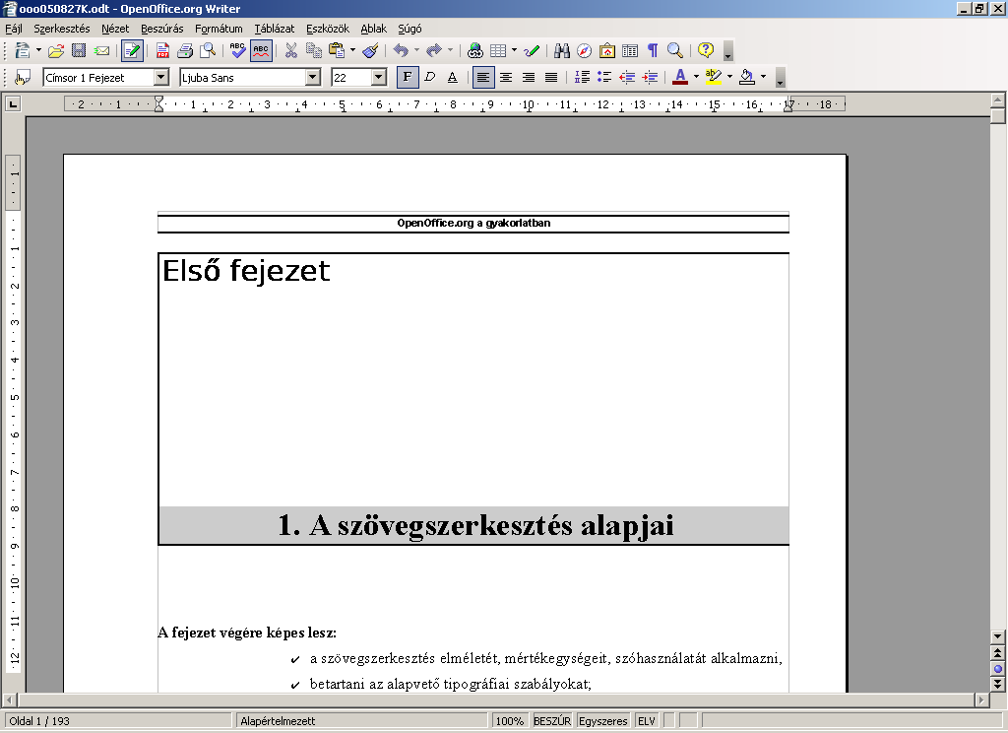Ábra 1 – A szövegszerkesztő munkaablaka
A képernyő tetején látható közvetlenül a címsor alatt a „Menüsor”.
A menüsor alatt található a „Műveletek eszköztár”:
Ábra 2 – A „Menüsor”
A Műveletek eszköztár alatt helyezkedik el az „Objektum eszköztár”. Az „Objektum eszköztár”-nak többféle megjelenési formája van, attól függően, hogy az aktuálisan szerkesztett objektum szöveg – „Szövegobjektum eszköztár”, kép – „Képobjektum eszköztár”, keret – „Keretobjektum eszköztár”, táblázat – „Táblázatobjektum eszköztár” vagy éppen egy OLE objektum – „Objektum eszköztár”.
Ábra 3 - A „Műveletek eszköztár”
A képernyő bal oldalán (állva) helyezkedik el a „Fő eszköztár”.
Ábra 4 – A „Szövegobjektum eszköztár”
Az ablak legalsó részén helyezkedik el a „Státuszsor”, ahol a program kijelzi az aktuális dokumentum oldalszámát, a nagyítás mértékét (a képernyőn), a beíró módot és az elválasztás mikéntjét.
Ábra 5 – A „Státuszsor” bal oldala
A képernyő legnagyobb részét a szerkesztőablak, azaz „papírlap” teszi ki. Ez az a rész, ahová a szöveget írhatjuk.
Ábra 6 – A „Státuszsor” jobb oldala
A következőkben a dokumentumkészítés menetét tekintjük át, nem a menüpontok sorrendjében, hanem a használat gyakorisága szerint.

Fájlformátumok
Az OpenOffice.org alapértelmezésben bármilyen – a program által ismert – formátumot megnyit, de a dokumentum mentéshez a saját formátumát ajánlja fel elsőként. Természetesen lehetőség van, a dokumentum, egyéb fájlformátumban történő mentésére is. Mentéskor mindig legyünk tekintettel a dokumentum tervezett további felhasználására. Nem mentsünk dokumentumot nehezen szerkeszthető formátumba (például: *.PDF), ha azt a továbbiakban is szerkeszteni szeretnénk, vagy mástól várjuk el a dokumentum szerkesztését. Legyünk tekintettel a fogadó fél által használt programok fájlformátumaira és abban küldjük el a dokumentumot.

OpenOffice.org 2.x dokumentum formátumok és a hozzájuk tartozó fájkiterjesztések
Az OpenOffice.org saját formátumai a különféle alkalmazásaihoz – a megkülönböztethetőség érdekében – különféle fájlkiterjesztéseket alkalmaz. Ezek a fájlformátumok XML alapú fájlformátumok, amelyeket az OASIS, azaz a Organization for the Advancement of Structured Information Standards elnevezésű szervezet által szabványosított, elterjedt fájlformátum. Az OpenOffice.org 2.x verziója ezeket, a szabványos fájlformátumokat használja. Ezeket a fájlformátumokat összefoglaló néven OpenDocument fájlformátumnak nevezzük. Megjegyezendő, hogy a kereskedelmi termékként árult StarOffice 8.0, amely az OpenOffice.org program hivatalos kereskedelmi változata, szintén ezt a fájlformátumot alkalmazza. Célszerű ebben a fájlformátumban tárolni a dokumentumainkat és ajánlatos ebben a formátumban továbbadni a dokumentumunkat, ha fogadó fél rendelkezik az OpenOffice.org 2.x verziójával vagy a StarOffice 8.0 verziójával.

Dokumentum formátum | Fájlkiterjesztés
OpenDocument-szöveg | *.odt
OpenDocument-szövegsablon | *.ott
OpenDocument-fődokumentum | *.odm
HTML-dokumentum | *.html
HTML-dokumentumsablon | *.oth
OpenDocument-munkafüzet | *.ods
OpenDocument-munkafüzetsablon | *.ots
OpenDocument-rajz | *.odg
OpenDocument-rajzsablon | *.otg
OpenDocument-bemutató | *.odp
OpenDocument-bemutatósablon | *.otp
OpenDocument-képlet | *.odf
OpenDocument-adatbázis | *.odb

OpenOffice.org 1.x dokumentum formátumok és a hozzá tartozó fájlkiterjesztések
A kompatibilitás megőrzése érdekében az OpenOffice.org tökéletesen kezeli az 1.x verzió fájlformátumát is. Ez a fájlformátum, bár nyílt fájlformátum csak az OpenOffice.org 1.x sorozat sajátja maradt. Az OpenOffice.org 2.0 OpenDocument fájlformátuma sok közös vonást mutat az 1.x verzió fájlformátumával, aminek előnye a két formátum közötti egyszerű átjárás, átalakíthatóság. Célszerű ebben a formátumban továbbadni a dokumentumunkat, ha fogadó fél rendelkezik az OpenOffice.org 1.x verziójával.
Dokumentum formátum | Fájlkiterjesztés
OpenOffice.org 1.0-szövegesdokumentum | *.sxw
OpenOffice.org 1.0-szövegesdokumentumsablon | *.stw
OpenOffice.org 1.0-fődokumentum | *.sxg
OpenOffice.org 1.0-munkafüzet | *.sxc
OpenOffice.org 1.0-munkafüzetsablon | *.stc
OpenOffice.org 1.0-bemutató | *.sxi
OpenOffice.org 1.0-bemutatósablon | *.sti
OpenOffice.org 1.0-rajz | *.sxd
OpenOffice.org 1.0-rajzsablon | *.std
OpenOffice.org 1.0-képlet | *.sxm

Fájl menü
Ábra 7 – A „Fájl” menü
A „Fájl” menü ► „Új” pontjában lehet új, üres dokumentumot nyitni, de nemcsak „Szöveges dokumentum”-ot (ez a Wordnek megfelelő Writer szövegszerkesztő formátuma), hanem „Munkafüzet”-et (ez az Excelnek megfelelő Calc számolótáblája), „Bemutató”-t (ez a Powerpointnak megfelelő Impress prezentációkészítő formátuma), „Rajz”-ot (ez a beépített Draw rajzoló formátuma) és egyéb formátumokat is, például „HTML-dokumentum”-ot, amit közvetlenül a böngészőben vagy az interneten is megtekinthetünk. A „Megnyitás...” menüpontban már létező dokumentumot hívhatunk be a szövegszerkesztőbe és módosíthatjuk, nyomtathatjuk. Ha ezt a pontot választjuk egy megnyitó ablakban találjuk magunkat, ahol kiválaszthatjuk a keresett fájlt tartalmazó könyvtár helyét és kiválaszthatjuk a megnyitandó fájlt.
Az OpenOffice.org nemcsak a saját formátumát tudja megnyitni, hanem elboldogul más szövegszerkesztők által készített dokumentumformátumokkal is, így például a Microsoft Office család formátumaival is.

Fájlok megnyitása
A „Hely” legördülő menüben lehet megkeresni azt a meghajtót, ahol a kívánt dokumentum található. Ez általában a „C:\” meghajtó „Dokumentumok” mappája szokott lenni, Windows 2000 és Windows XP esetén a „C:\” meghajtó gyökerében lévő „Documents and Settings” nevű mappában lévő „felhasználónév” nevű könyvtárban lévő „Dokumentumok” mappa. A felhasználónév az a név, ahogyan bejelentkeztek a gépre, hálózatra. A „Hely” legördülő menütől jobbra található a „Vissza” gomb, ezzel az előző helyre ugorhatunk vissza, A „Egy szinttel feljebb” gomb, ezzel a könyvtárszerkezetben egy szinttel léphetünk feljebb, A „Új mappa létrehozása” gomb, ezzel egy mappát hozhatunk létre az adott helyen és a „Nézetek” gomb, ahol az ablakban megjelenő mappa- és fájlnevek megjelenését szabályozhatjuk.
Ábra 8 – „Nézetek” gomb a lehetséges opciókkal
„Miniatűrök” esetében kis képecskeként mutatja a dokumentumokat, a képeket pedig lekicsinyítve. „Mozaik” esetén kisebb ikonként több oszlopban, „Ikonok” esetén egymás mellett és alatt még kisebb ikonokként, „Lista” esetében bal oldalon egy kicsi ikon, mellette a fájl neve, „Részletek” esetén pedig mellette a méret, a típusa és az utolsó módosítás ideje látható.
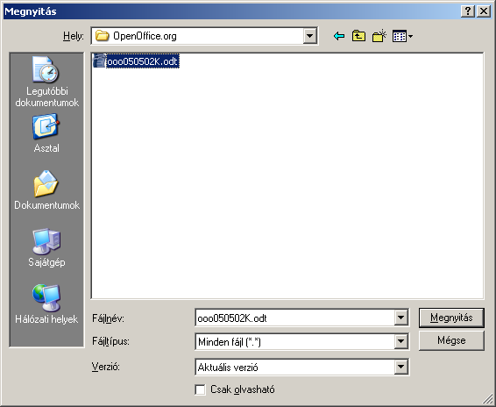Ábra 9 – Fájlok megnyítása
A „Csak olvasható módban” való megnyitás esetén nem lehet módosítani a fájlt.
Az ablak alján lehet kiválasztani a „Fájltípus” mezőben a kívánt fájlformátumot, alaphelyzetben minden megnyitható fájlt mutatni fog a „Megnyitás” ablakban.
A jelszóval mentett dokumentumok megnyitásához meg kell adni a jelszót. Ilyenkor az OpenOffice.org a jelszót az alábbi párbeszédablakban várja:
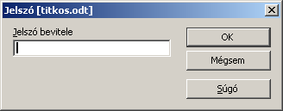Ábra 10 – A jelszóval mentett dokumentum megnyitása
A dokumentumok jelszavas mentéséről a 17. oldalon, a Mentés és Mentés másként... fejezetben olvashat részletesen.

Tündér
A „Tündér” segítségével a leggyakrabban használt levélformátumok előre legyártott szerkezetét – sablonokat – hívhatjuk be, amit kitöltve a saját szövegünkkel lényegesen gyorsabban elkészíthetünk egy levelet vagy bármilyen dokumentumot. Ha ráhúzzuk az egeret a menüpontra akkor oldalt megjelenik egy almenü, amit a „Tündér” menüpont melletti kis fekete háromszög is jelez, és a kész sablonokból választhatunk. Ezután a tündér néhány előre felkínált beállításból történő választásra kér meg és már készen is van az előre formázott dokumentum, csak a saját szövegünket kell begépelni a megfelelő helyre. A tündérek segítségével gyorsabban hozhatunk létre üzleti vagy magánleveleket („Levéltündér”), faxokat („Fax tündér”), készíthetünk napirendet („Napirend tündér”), bemutatókat („Bemutató tündér”), tetszőleges dokumentumból Internetre feltölthető weboldalakat („Web tündér”). A további tündérekkel konvertálhatunk dokumentumokat régebbi StarOffice, OpenOffice.org változatokból vagy Microsoft Office fájlformátumokból („Dokumentumkonvertáló tündér”), pénznemeket válthatunk át („Euróváltó tündér”), szótárfájlokat tölthetünk le helyesírás-ellenőrzéshez, szinonima kereséshez, elválasztáshoz („DicOOo tündér”), betűkészleteket telepíthetünk („Betűkészletek telepítése a webről tündér”).
Ábra 11 – Munka a „Tündér” segítségével

Bezárás
Ebben a menüpontban zárhatjuk be az aktuális dokumentumot. Amennyiben még nem volt mentve vagy módosítottunk valamit, amit még nem mentettünk el, akkor a program rákérdez, hogy menteni akarjuk-e előtte.
Az OpenOffice.org-ban több dokumentum is nyitva lehet, ezek között az „Ablak menü” alján tudunk választani, vagy a Tálcára kattintva.
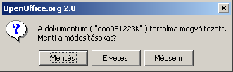Ábra 12 – A nem mentett vagy módosított dokumentum bezárásakor megjelenő ablak

Mentés és Mentés másként...
Ezekben a menüpontokban lehet a dokumentumunkat rögzíteni valamilyen háttértárolón, fájl formájában. Ha még nem volt elmentve a dokumentum, akkor az OpenOffice.org „Névtelen”-ként hivatkozik rá.
Az első mentéskor mindig a „Mentés másként” ablak jön elő, bármelyik menüpontra is kattintunk, ahol is meg kell adnunk egy nevet a fájlnak.
Itt határozhatjuk meg azt is, hogy hol jöjjön létre a fájl és milyen legyen a formátuma. Alapértelmezés az sxw, vagyis az OpenOffice.org saját formátuma. Ha már van neve a fájlnak, akkor csak egy kék csík szalad végig a státuszsoron, és megtörténik a fájl rögzítése.
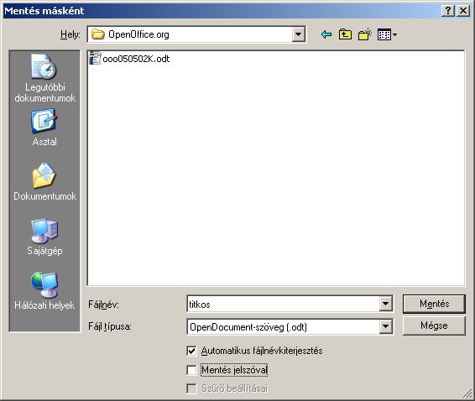Ábra 13 – „Mentés másként” ablak
A kiterjesztést nem kell beírnunk, ezt az OpenOffice.org automatikusan megteszi helyettünk, ha be van kapcsolva az „Automatikus fájlkiterjesztés” jelölőnégyzet.
A mentéskor figyelni kell arra, hogy olyan helyre mentsük el a dokumentumot:
- ahol van elegendő hely,
- ahova van írási jogosultságunk.
Ha védeni akarjuk a dokumentumunkat, akkor lehet jelszóval is menteni, ilyenkor egy jelszó beíró panel jelenik meg a „Mentés” gombra kattintva.
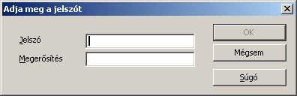Ábra 14 – A dokumentum mentése jelszóval
Itt kétszer kell beírni a jelszót. A jelszónak legalább öt karakternek kell lennie, addig nem lesz aktív az „OK” gomb. Ha valaki ezek után meg akarja nyitni ezt a dokumentumot, akkor az OpenOffice.org jelszót fog tőle kérni, amíg nem adják meg, nem nyitja meg a dokumentumot

Összes mentése
Az Összes mentése menüpontot választva az összes, megnyitott dokumentumban lévő változtatásaink elmentődnek. A mentés menete megegyezik a 17. oldalon ismertetett Mentés és Mentés másként... parancsokkal úgy, hogy az minden egyes dokumentumon végrehajtódik.

Újratöltés
Ezt a menüpontot kiválasztva a legutolsó mentésnek megfelelő változat töltődik be. Amennyiben a dokumentumon már módosítottunk a következő kérdés jelenik meg:
Amennyiben a „Nem” gombra kattintunk, nem történik meg az újratöltés. Mielőtt az „Igen” gombra kattintunk, gondoljuk át, hogy a változtatások elvesztése nem okoz-e valóban problémát, ha nem, kattintsunk az „Igen” gombra, amely hatására betöltődik az utoljára mentett állapot.
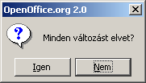Ábra 15 – Dokumentum újratöltése

Exportálás..., Exportálás PDF-be...
Az OpenOffice.org képes a dokumentumot .xhtml és .pdf formátumba exportálni. Ezekből számunkra a *.PDF a lényeges, mert ha el kell küldeni a dokumentumunkat valahova, és fontos, hogy a dokumentum pontosan úgy nézzen ki, mint ahogy bálunk, akkor ezt ebben a formátumban kell megtenni. Főleg pályázatok és egyéb adatlapok esetében ajánlatos ezt a formátumot használni. A .pdf állományok közvetlenül nem szerkeszthetők, tehát véletlenül a címzett nem is tud beleturkálni. Ha fontos, hogy a címzett módosíthasson az állományban, akkor a „Mentés másként” menüponttal Rich Text Format formátumban (*.RTF) kell elmentenünk és úgy már küldhetjük.
Az „Exportálás PDF-be...” menüponttal közvetlenül pdf fájlba exportálhatjuk a dokumentumot.

Küldés
A küldés menüpontban többféle elküldési mód közül lehet választani, a legfontosabb az első kettő, a „Dokumentum e-mailként...”, és a „Dokumentum PDF-mellékletként...”.
A „Dokumentum e-mailként...” menüpont választása esetén az aktuális dokumentumot csatolja az alapértelmezett levelező programban egy új levélhez mellékletként. Például Mozilla vagy Netscape levelező használata esetén elindul a Levelező, megnyílik egy új levél, amihez már csatolva van a fájl.
A „Dokumentum PDF-mellékletként...” való küldése esetén a levél .pdf formátumban kerül csatolásra. NAGYON AJÁNLOTT a dokumentumok ilyen formátumban való küldése, mert ezt az Acrobat Reader programmal meg lehet tekinteni és nem fertőződhetnek meg vírussal. A Reader program ma szinte minden számítógépen telepítve van, használata ingyenes.

Nyomtatási kép
Ebben a menüpontban megtekinthetjük, hogy dokumentumunk hogyan fog kinézni papíron, nyomtatás után.
Az ábrán látható, hogy ilyenkor megjelenik egy új eszköztár is a képernyőn, a „Műveletek eszköztár” alatt.
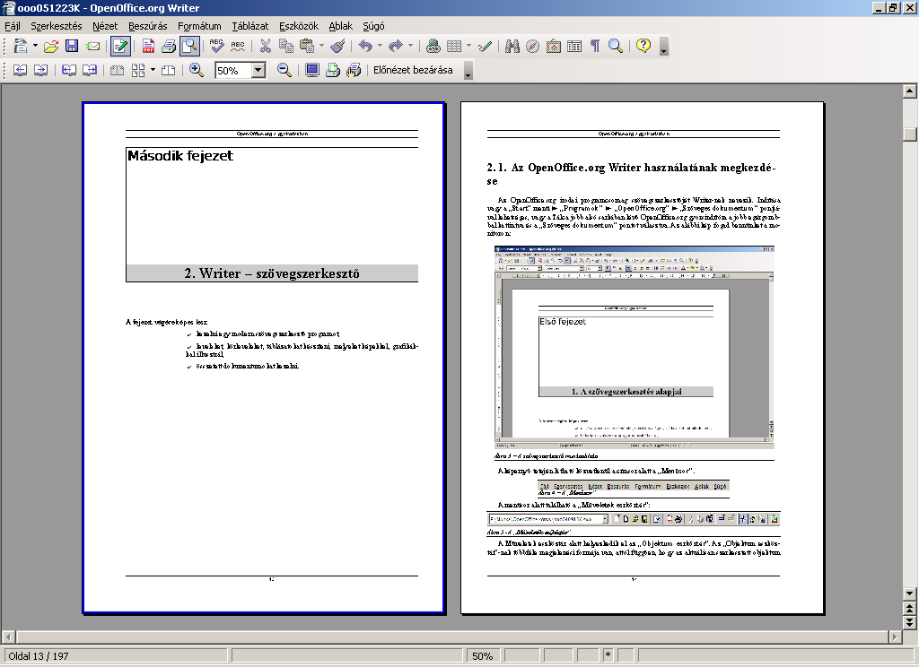Ábra 16 – A dokumentumról készült „Nyomtatási kép”
A gombok jelentése balról jobbra haladva:
Ábra 17 – A „Nyomtatási kép„ ablakban megjelenő „Műveletek eszköztár”
- Előző oldal: az előző oldalra lapoz,
- Következő oldal: a következő oldalra lapoz,
- Dokumentum elejére: a dokumentum legelejére ugrik,
- Dokumentum végére: a dokumentum legvégére ugrik,
- Nyomtatási kép kétoldalas: egyszerre két egymás melletti oldalt mutat a képernyőn,
- Nyomtatási kép többoldalas: egyszerre több egymás melletti oldalt mutat a képernyőn.
- A nagyítókkal nagyíthatjuk, kicsinyíthetjük a képernyőn a megjelenített oldalt, illetve a százalékos mezőben tetszőleges nagyítást vagy kicsinyítést beállíthatunk.
- Teljes képernyő esetén eltűnik az eszköztár és a dokumentum a lehető legnagyobb méretben jelenik meg. A „Nyomtatás” ikonnal nyomtathatjuk az egész dokumentumot, ha nem az egészre van szükségünk, akkor ez a „Nyomtatási beállítások” pontban tetszésünk szerint megváltoztathatjuk. A nyomtatási kép bezárása gombra kattintva visszatérhetünk a dokumentum szerkesztéséhez.

Nyomtatás
A „Név” legördülő menüben választhatjuk ki, hogy a gépünkre telepített nyomtatók közül melyiken akarjuk kinyomtatni a dokumentumot vagy annak részeit. A „Tulajdonság” gombra kattintva a kiválasztott nyomtató tulajdonságait lehet beállítani, alapesetben erre nagyon ritkán van szükség.
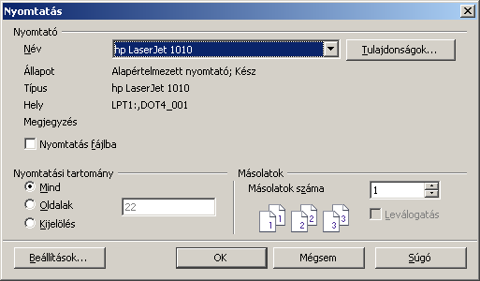Ábra 18 – A „Nyomtatás” beállítására szolgáló ablak
A nyomtatás fájlba menüpontot választva a program az adatokat nem a nyomtatónak küldi, hanem kér tőlünk egy fájlnevet és abba írja.
A „Nyomtatási tartomány” részben állíthatjuk be, hogy a dokumentum összes oldalát akarjuk nyomtatni, csak meghatározott részét (Például: 4-8 a negyedik oldaltól a nyolcadikig nyomtat), vagy esetlegesen ha kijelöltünk egy részt, akkor csak a kijelölt rész nyomtatódjon ki. Mellette állítható be, hogy hány példányban akarjuk nyomtatni a dokumentumot, illetve többoldalas dokumentum esetében kérünk-e leválogatást a programtól. Ilyenkor a program garnitúránként nyomtatja a dokumentumot a kívánt példányszámban.
A „Beállítások...” gombra kattintva egy újabb ablak bukkan fel, amelyen meghatározhatjuk a „Nyomtatandó elemek” típusait, megadhatjuk,hogy az „Oldalak” hogyan legyenek nyomtatva, beállíthatjuk az oldalakhoz fűzött „Jegyzetek” nyomtatási módját. Az „Egyéb” pontban lehetőség van minden oldalt külön nyomtatási feladatban nyomtatni, amennyiben bejelöljük az „Önálló nyomtatási feladatok” lehetőséget. Továbbá a „Papírtálca-választás a nyomtató beállításai szerint” opcióval a nyomtató beállításainak megfelelően kerül kiválasztásra a papírtálca. Ha az adott dokumentumot Faxon keresztül kívánjuk elküldeni akkor „Fax” legördülő menüből kiválaszthatjuk a rendszerre telepített fax eszközök egyikét.
A Beállítások gombra kattintva részletesen szabályozhatók a nyomtatási paraméterek.
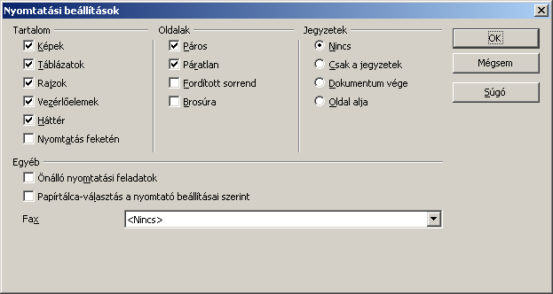Ábra 19 – A „Nyomtatási beállítások” ablak

Nyomtatási beállítások
Itt külön is beállíthatjuk a nyomtatónk paramétereit. A „Nyomtató beállítása” ablakban a „Név” mezőben megadott nyomtatót a „Tulajdonságok...” gomb megnyomásával állíthatjuk be. Ekkor a nyomtató-meghajtóprogram, valamint az operációs rendszer által felkínált nyomtatóbeállítási ablakokhoz jutunk. Ezekről a beállításokról részletesen, a nyomtató dokumentációjában, valamint az operációs rendszer súgójában, vagy a mellékelt dokumentációban olvashat.
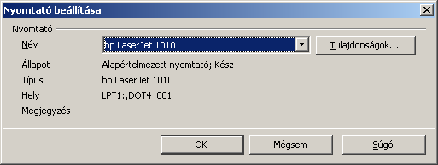Ábra 20 – A „Nyomtató beállítása” ablak

Kilépés
Ebben a menüpontban léphetünk ki az OpenOffice.org programból. Ha van nem lementett dokumentumunk, akkor a program rá fog kérdezni, hogy menteni akarjuk-e, tehát véletlenül nem tudunk mentés nélkül kilépni.

A szerkesztés megkezdése

Oldalbeállítás
Az első dolog a szövegszerkesztésben, hogy begépeljük a szöveget. Ha ezzel megvagyunk, akkor következik a szöveg formázása, hogy lehetőleg minél esztétikusabb dokumentumot tudjunk előállítani. A következőkben a már meglévő szöveg formázásával fogunk megismerkedni.
Mielőtt azonban formázzuk a szöveget, egy nagyon fontos dolgot még meg kell tennünk. Meg kell határoznunk, hogy mekkora papírlapon, milyen margókkal óhajtunk dolgozni. Ezt a „Formátum” menü ► „Oldal...” pontjában tehetjük meg.
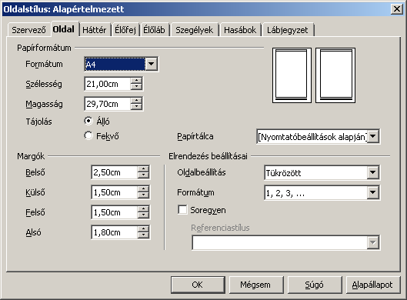Ábra 21 – Az „Oldalstílus” ablakának „Oldal” füle
Összetettebb beállításokat végző ablakok esetén, ahol a paraméterek nem férnek ki egy ablakba, az ablak tetején úgynevezett „fülek” vannak, amik különböző beállításokat tesznek lehetővé. Ezeket fogjuk most megismerni.
A beállításokat az imént megjelent „Oldalstílus” ablakának „Oldal” fülén kezdjük.
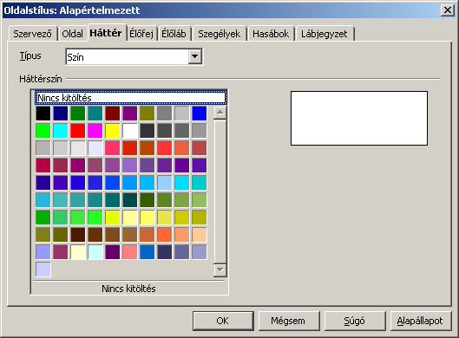Ábra 22 – Az „Oldalstílus” ablakának „Háttér” füle „Szín” típus megadásához beállítva
A legfontosabb az oldal méretének beállítása, ez Magyarországon általában az A/4-es (210 mm x 297 mm) oldal. Megadhatunk szabványos, ismert méreteket a „Formátum” legördülőmenüből történő kiválasztással, valamint egyedi méreteket is a „Szélesség” és „Magasság” mezők kitöltésével.
Következő az oldal tájolásának megadása, a „Tájolás” mezőben. Itt adhatjuk meg, hogy „Álló” vagy „Fekvő” oldalon szeretnénk-e dolgozni. A „Margók” részben állítható be, hogy mennyi üres helyet hagyjon körben a lap szélétől a program. Ha az „Oldalbeállítás” legördülő menüben „Tükrözés”-t állítunk be, akkor párosan fogja az oldalakat kezelni a program és „Jobb” és „Bal” margó helyett „Külső” és „Belső” margó lesz beállítható.
Ha a „Soregyen” jelölőnégyzetet bekapcsoljuk, akkor a program az oldalakon található szövegsorokat azonos magasságban kezdi.
A „Háttér” fülön beállíthatjuk, hogy a papírlapunknak milyen legyen a színe, ehhez csak a kívánt színre kell kattintani.
A „Nincs kitöltés” azt jelenti, hogy nincs háttérszín, azaz átlátszó (vigyázat, a fehér mást jelent!). Ha a „Típus” legördülő menüben a „Kép” pontot választjuk, akkor meghatározhatjuk, hogy a lap hátterén milyen kép helyezkedjen el.
A „Tallózás...” gombbal választhatunk magunknak képet. A „Típus” részben állítható be, hogy a kép hogyan és hol helyezkedjen el az oldalon. Ha beállítottunk egy képet, és meggondoltuk magunkat, akkor a „Típus” legördülő menüből „Szín” beállítást kérve a „Nincs kitöltés”-t választva tüntethetjük el.
Ha az „Előnézet” jelölőnégyzetet bekapcsoljuk, láthatjuk is, hogy a kép hogyan és hol fog elhelyezkedni az oldalon.
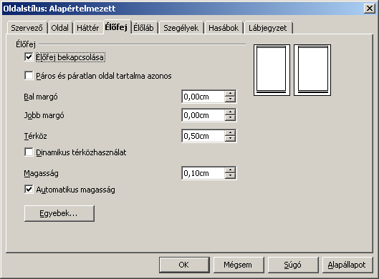Ábra 23 – Az „Oldalstílus” ablakának „Élőfej” füle
Az „Élőfej” és „Élőláb” füleken szabályozhatjuk, hogy hol és hogyan helyezkedjenek el a minden oldal tetején és alján elhelyezkedő részek. Az „Élőfej” (régebbi elnevezésén fejléc) egy dokumentumon belül az oldal tetején, az „Élőláb” (régebbi elnevezésén lábléc) pedig az oldal alján jelenik meg a margó felett, illetve alatt.
Nemcsak egyszerű szöveget írhatunk ide, hanem ábrákat, emblémákat is, sőt „élővé” tehető úgy is, hogy oldalról oldalra a szövegből veszi a tartalmát.
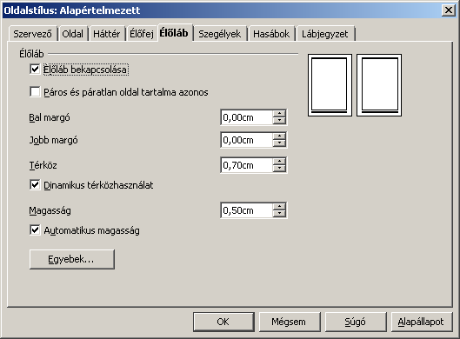Ábra 24 – Az „Oldalstílus” ablakának „Élőfej” füle
Az élőfej és élőláb is lehet több soros. Tulajdonsága az élőfejnek és élőlábnak, hogy csak egyszer kell elkészíteni és a dokumentum minden oldalán automatikusan megjelenik, tipikusan itt használjuk az oldalszámozást is, ami pedig automatikusan változik oldalról oldalra.
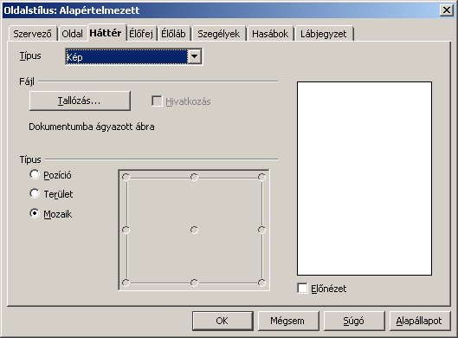Ábra 25 – Az „Oldalstílus” ablakának „Háttér” füle „Kép” típus megadásához beállítva
Az élőfej és élőláb tartalma változhat szakaszonként is, illetve előírhatjuk, hogy egy szakaszon belül az első oldal eltérő legyen (például címlap). Beállítható még, hogy a páros és páratlan oldal ne legyen egyforma (például ha oldalszámot a bal oldalon bal oldalra, a jobb oldalon jobb oldalra kérjük).
Itt beállítható a bal és jobb oldali margója az élőfejnek, a térköz, illetve hogy páros és páratlan oldalon egyforma legyen-e. Az élőláb fülnek ugyanezek a beállításai vannak.
A „Szegély” fülön állíthatjuk be az oldal körüli szegélyezést A panel bal oldalán állítható be, hogy az oldal mely oldalain legyen vonal. Itt találunk néhány egyszerűbb, előre meghatározott szegélyezést, valamint lehetőség van egyéni szegélyezés megadására is, az „Egyéni” felirattal jelzett mezőben. Az éppen kijelölt szegély stílusát középen választhatjuk ki a „Szegély típusa” terület „Stílus” részében. Jobb oldalon a „Belső margó”-kat állíthatjuk. Amennyiben a „Mindent változtat” lehetőséget bejelöljük, úgy az összes margó azonos nagyságú lesz, ellenkező esetben mind a négy irány külön-külön megadható. A panel alsó harmadában az árnyékolás adható meg, az „Árnyékolás stílusa” részben. Itt megadhatjuk az árnyékolás elhelyezkedését a „Pozíció”-nál, az árnyék nagyságát a „Távolság”-nál, valamint az árnyék színét a „Szín” legördülőmenü segítségével.
A „Hasábok” fülön beállíthatjuk többhasábos szöveg esetén hány hasábos legyen a dokumentum. Lehetőségünk van nem szimmetrikus hasábfelosztásra is. A hasábok „Szélesség”-ét és a hasábok közötti „Térköz” nagyságát akár egyesével is szabályozhatjuk. Ha a hasábok közé elválasztó vonalat szeretnénk, ezt alul az „Elválasztó vonal” bekapcsolásával tehetjük meg. Amennyiben megadunk elválasztó vonalat, úgy lehetőség van a „Vonaltípus”, „Magasság” valamint „Pozíció” megadására az „Elválasztó vonal”-nak nevezett panelrészben.
A „Lábjegyzet” fülnél az oldalon esetlegesen található lábjegyzetek helyét határozhatjuk meg. Alapértelmezésben ezt automatikusan végzi a program.
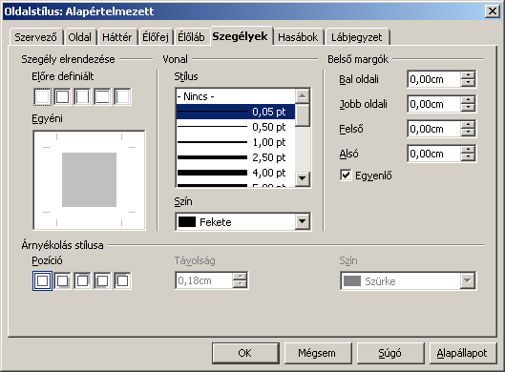Ábra 26 – Az „Oldalstílus” ablakának „Szegélyek” füle

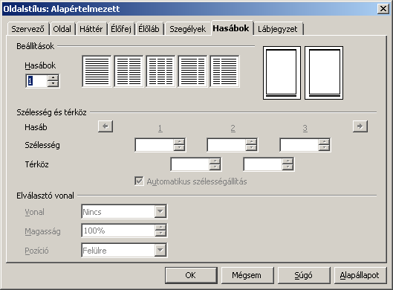Ábra 27 – Az „Oldalstílus” ablakának „Hasábok” füle

Szövegbevitel
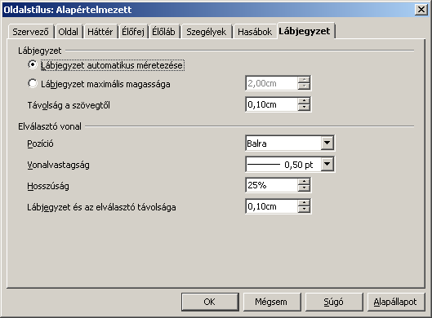Ábra 28 – Az „Oldalstílus” ablakának „Lábjegyzet” füle
A következő lépés a szövegszerkesztés folyamán a szöveg bevitele. Eddig beállítottuk az oldal jellemzőit, tehát meghatároztuk azt a formát és a helyet, amit a szövegünk ki fog tölteni.

A szöveg formázása
Egy szöveg formázásánál alapvetően két fajta formázási módot különböztetünk meg: karakterformázást és bekezdésformázást. A karakterformázásnál a kijelölt szövegrész jellemzőit állíthatjuk be (méret, szín stb.), míg a bekezdésformázásnál az alapegység egy bekezdés, ennek jellemzőit állíthatjuk be (igazítás, behúzás, térköz stb.)
Először a karakterformázási lehetőségeket fogjuk áttekinteni. Karakterformázásnál teljesen mindegy, hogy egyetlen írásjelről vagy akár több ezerről van szó, ezeket egyszerre lehet formázni úgy, hogy először kijelöljük a formázni kívánt szöveget. FONTOS! Az első lépés mindig a formázni kívánt szövegrész kijelölése!
A szöveget kijelölhetjük lenyomott bal egérgombbal végighúzva rajta az egeret. Lehet elölről hátra, de lehet visszafelé is. Egy szón duplán kattintva a szó kerül kijelölésre, hármas kattintással a sort jelölhetjük ki, négyes kattintással az szót tartalmazó teljes bekezdés kijelölésre kerül.
Minden formázási utasítás ezek után csak a kijelölt szövegrészre fog vonatkozni. A többire nem!

Karakterformázás
A karakterformázási lehetőségeket a „Formátum” menü ► „Karakter” pontjában érhetjük el a legkönnyebben:
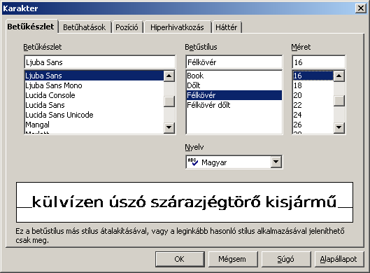Ábra 29 – Az „Karakter” ablakának „Betűkészlet” füle
A betűkészlet fülön állíthatjuk be a karakterek típusát (betűkészlet). Az OpenOffice.org a rendszerben telepített betűkészleteket tudja használni. Újabb típusokat telepíteni, illetve a régieket törölni a „Vezérlőpult”-on a „Betűtípusok” programmal lehet Windows operációs rendszerén esetén. Linux operációs rendszer esetén betűtípusokat az „spadmin” programmal lehet, amelyet a „/opt/OpenOffice.org/program/spadmin” utasítással futtathatunk X ablakkezelő felületen.
A betűtípusok legtöbbjéhez beállítható a stílusa (normál, dőlt, félkövér, félkövér dőlt) és a mérete pontban. Egy általánosan használt levélformátumú dokumentumban kb. 12 pontos folyó szöveget szoktunk alkalmazni. A napilapok 9-10 pontos betűvel szedik a cikkeket, az egyhasábos címeket 18-20 ponttal, a háromhasábos címeket 26-30 ponttal.
A következő fül a „Betűhatások” fül. Itt beállíthatjuk, hogy a kijelölt szöveg alá legyen húzva (ha igen, akkor hogyan), és milyen legyen az aláhúzás színe (Aláhúzás pont). Esetlegesen lehetőségünk van a szöveg áthúzására is, ha bekapcsoljuk a Különálló szavak jelölőnégyzetet, akkor a szövegben lévő szóköz karakterek nem lesznek áthúzva. A Betűszín pontban beállítható a szöveg színe.
A „Hatások” pontban lehetőségünk van a kijelölt szöveg kisbetűssé, nagybetűssé alakítására, illetve kiskapitálissá tételére. A „Kiskapitális” azt jelenti, hogy csupa nagybetűs a szöveg, de ami nagybetű volt, az „nagyobb nagybetű” lesz:
Ez egy próbaszöveg. - EZ EGY PRÓBASZÖVEG. - Ez egy próbaszöveg.
A harmadik az első kiskapitális változata.
A „Kiemelés” legördülő listával és az alatta lévő jelölőnégyzetekkel speciális hatásokat rendelhetünk a szöveghez. Az alsó fehér téglalapban látható a szövegünk, hogy a beállítások után hogyan fog a dokumentumban kinézni. Ha már teljesen sikerült mindent összekutyulni, akkor az alapállapot gombbal térhetünk vissza a kezdeti állapothoz.
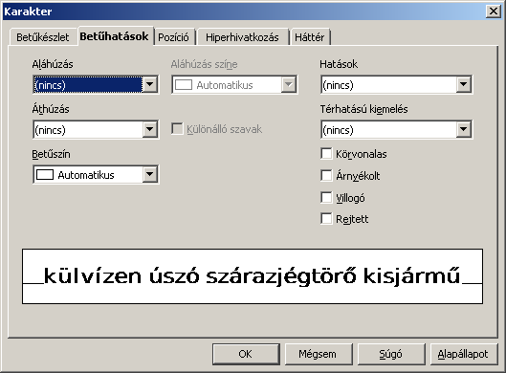Ábra 30 – Az „Karakter” ablakának „Betűhatások” füle
A következő fül az „Elhelyezés” fül. Ebben a pontban van lehetőségünk alsó és felső index létrehozására.
Felső index: m²
Alsó index H₂O
Ha valamelyik lehetőséget kiválasztjuk, akkor a tőle jobbra lévő „Nagyítás és kicsinyítés” valamint „Relatív betűméret” aktív lesz, itt állítható be, hogy az indexeknek mekkora legyen a mérete. Az „Automatikus” jelölőnégyzet bekapcsolt állapotban dinamikusan változtatja az indexek méretét, ha az azt tartalmazó szöveg méretét változtatjuk. Célszerű így hagyni.
A „Forgatás és méretezés” részben a kijelölt szöveget forgathatjuk el, ennek igazából csak táblázatok celláiban van értelme. A „Szélesség” változtatása részben a kijelölt szöveget vízszintesen torzíthatjuk. Kicsit úgy kell ezt elképzelni, mint a tangóharmonikát. A torzítás mértékét százalékban adhatjuk meg, a 100 százaléknál nagyobb érték nyújtást jelent, a kisebb érték összenyomást. Csak végső esetben használjuk, mert folyó szövegben nagyon ronda.
A betűköz legördülő listában ritkíthatjuk, illetve sűríthetjük a szöveget a mellette meghatározott mértékben.
Ha a Ritkítottat választjuk, akkor a program a mellette megadott mértékkel ritkítja a karaktereket, ha a sűrítettet választjuk, akkor a beállított mértékkel sűríti a betűket.
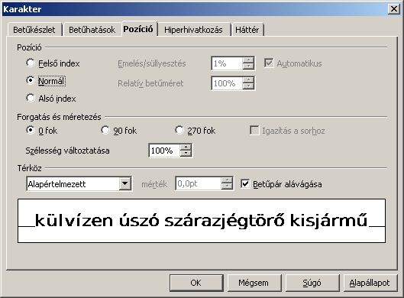Ábra 31 – Az „Karakter” ablakának „Pozíció” füle
Például:
Garfield a macskák királya. | Normál
Garfield a macskák királya. | Ritkított 1 pont
Garfield a macskák királya. | Ritkított 5 pont
Garfield a macskák királya. | Sűrített 1 pont
Garfield a macskák királya. | Sűrített 3 pont
Látható, hogy ezzel a beállítással óvatosan kell bánni, mert könnyen olvashatatlan lehet a szöveg.
Természetesen nem csak egész pontokat állíthatunk be, hanem századpontokat is, például 0,25 pontot is be lehet állítani.
Betűpár alávágása: Ez a lehetőség bizonyos betűpárok egymáshoz viszonyított távolságát szabályozza. Esztétikailag vannak olyan betűpárok (főleg nagyobb méretekben), amelyek egymáshoz képest távolinak látszanak, tehát a szem becsapása érdekében közelebb kell egymáshoz vinni őket. Tipikus példa a VA kapcsolat.
VA | VA
Alávágás kikapcsolva | Alávágás bekapcsolva
A jobb oldali betűpárnál bekapcsoltuk az alávágást, ezért kicsit közelebb kerültek egymáshoz a betűk, esztétikailag szebb. Ez teljesen automatikus folyamat, a felhasználónak nem kell semmit tennie, csak bekapcsolni. Angol szóval Kerning-nek hívjuk ezt a funkciót, magyarul néha egalizálásnak is nevezik.
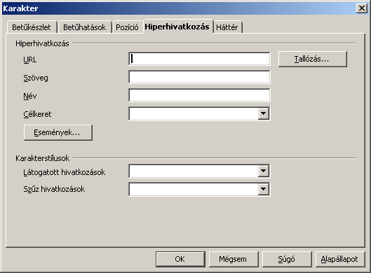Ábra 32 – Az „Karakter” ablakának „Hiperhivatkozás” füle
Az utolsó két fül a „Hiperhivatkozás” és a „Háttér”. Az előbbiben a kijelölt szöveghez egy internetes ugróhivatkozást rendelhetünk (link), a másikban a szöveg hátterét színezhetjük be – ez olyan, mint a kiemelőfilc használata.
Ábra 33 – Egy általános kijelölt szöveg helyi menüje
Szövegszerkesztés közben az OpenOffice.org lehetőséget kínál egy gyorsabb szövegformázásra is, mégpedig az úgynevezett helyi menü segítségével.
Ha a kijelölt szövegrészen kattintunk a jobb egérgombbal, akkor az alábbi helyi menü jelenik meg.
Itt külön menüpontokban elérhető a „Betűkészlet”, „Méret”, „Stílus”, de a „Karakter...” és a „Bekezdés...” pontban elérhető a „Formátum” menü „Karakter...” és „Bekezdés...” menüpontja teljes egészében is.
A menü alsó részén a vágólapműveletek is elérhetőek, ezek egyébként a Szerkesztés menüben találhatóak. A Kis- és nagybetűk pontban csupa nagybetűssé, illetve csupa kisbetűssé tehetjük a kijelölt szövegrészt (véletlenül bekapcsolva felejtett Caps Lock hatásának kiküszöbölése...).
Az Oldal menüpontban a Formátum menü Oldal pontjának összes beállítási lehetősége is elérhető.
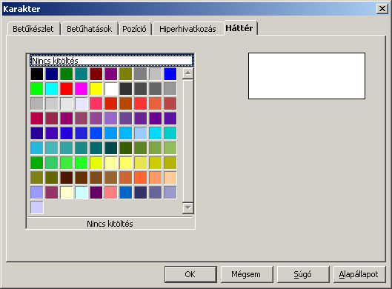Ábra 34 – Az „Karakter” ablakának „Háttér” füle

Bekezdések formázása
A dokumentum fő szerkezeti egysége a bekezdés, ami két ENTER közötti szövegrész. A bekezdésvégjel tartalmazza a bekezdés formai jellemzőit. Így amennyiben egy bekezdés végéről töröljük a bekezdésvégjelet, a következő bekezdés felveszi az előző bekezdés tulajdonságait. Ugyanez fordítva is érvényes: amennyiben egy új bekezdést kezdünk (lenyomjuk az ENTER billentyűt), akkor a következő bekezdés örökli az előző összes beállítását.
A bekezdés jeleket láthatóvá tehetjük, illetve eltüntethetjük a „Fő eszköztár”-on lévő „Nem nyomtatható karakterek” nyomógombbal, vagy a „Nézet” menü ► „Nem nyomtatható karakterek” menüpontjára kattintva.
A bekezdésformázó utasítások alapegysége a bekezdés, tehát minimum egy bekezdésre vonatkoznak. Ilyen formázások a következők:
- vízszintes igazítás,
- sortávolság,
- térköz előtte, utána,
- tabulátorpozíciók,
- behúzás(ok),
- sorszámozás, felsorolás,
- szegélyezés, mintázat.
Nézzük először a vízszintes igazítást. Ez a lehetőség az egyik leggyakrabban használt bekezdésformázás. Az igazítás annyit jelent, hogy a margók között hogyan helyezkedjenek el a bekezdés sorainak végei. Négyfajta vízszintes igazítás van az OpenOffice.org-ban:
Balra zárt:
A bekezdés sorainak bal széle egy vonalban van, míg a jobb oldala egyenetlen, ahol éppen sikerül a következő sorba vinni, ott van végük. A balra zárt bekezdést szabadsoros szedésnek is szokták nevezni.
Jobbra zárt:
A bekezdés sorainak jobb széle van egy vonalban míg a bal szélük egyenetlen.
A bal és jobb oldali behúzást beljebbezésnek is hívják.
Középre zárt:
A bekezdés sorainak mértani közepe van egy képzeletbeli függőleges vonalra igazítva, a sorok egyformán lógnak ki bal és jobb irányba is.
Sorkiegyenlített vagy sorkizárt:
A bekezdés sorainak bal és jobb széle is egy vonalban van, kivéve a bekezdés utolsó sorát, mert ez lényegesen rövidebb lehet, mint a többi. A sorkizárt szedés tömbösített szedés néven is ismert.
A legegyszerűbben az „Objektum” eszköztár megfelelő ikonjai segítségével állítható ez be:
Példa:
Ábra 35 – Az „Objektum” eszköztár
Ez a bekezdés balra zárt:
A béka a tó partján ugrál. Itt mindjárt fölvetődik a kérdés, hogy miért ugrál a tó partján. Hát erre a kérdésre többféle feleletet adnak a tudósok. Először azért, mert a tóban nem ugrálhat. Másodszor azért, mert járni nem tud lábának alkata miatt, tehát kénytelen ugrálni, még akkor is, ha rossz kedve van. El lehet most már képzelni, hogy milyen csapás a békára nézve, ha rossz kedve van; mert az ember, ha rossz kedve van, leül és lehorgasztja a fejét, s leissza magát a sárga földig, a béka ellenben, ha valahová el akar menni, még ha rossz kedve van is, kénytelen ugrálni.
Ez a bekezdés jobbra zárt:
A béka a tó partján ugrál. Itt mindjárt fölvetődik a kérdés, hogy miért ugrál a tó partján. Hát erre a kérdésre többféle feleletet adnak a tudósok. Először azért, mert a tóban nem ugrálhat. Másodszor azért, mert járni nem tud lábának alkata miatt, tehát kénytelen ugrálni, még akkor is, ha rossz kedve van. El lehet most már képzelni, hogy milyen csapás a békára nézve, ha rossz kedve van; mert az ember, ha rossz kedve van, leül és lehorgasztja a fejét, s leissza magát a sárga földig, a béka ellenben, ha valahová el akar menni, még ha rossz kedve van is, kénytelen ugrálni.
Ez a bekezdés középre zárt:
A béka a tó partján ugrál. Itt mindjárt fölvetődik a kérdés, hogy miért ugrál a tó partján. Hát erre a kérdésre többféle feleletet adnak a tudósok. Először azért, mert a tóban nem ugrálhat. Másodszor azért, mert járni nem tud lábának alkata miatt, tehát kénytelen ugrálni, még akkor is, ha rossz kedve van. El lehet most már képzelni, hogy milyen csapás a békára nézve, ha rossz kedve van; mert az ember, ha rossz kedve van, leül és lehorgasztja a fejét, s leissza magát a sárga földig, a béka ellenben, ha valahová el akar menni, még ha rossz kedve van is, kénytelen ugrálni.
Ez a bekezdés sorkizárt:
A béka a tó partján ugrál. Itt mindjárt fölvetődik a kérdés, hogy miért ugrál a tó partján. Hát erre a kérdésre többféle feleletet adnak a tudósok. Először azért, mert a tóban nem ugrálhat. Másodszor azért, mert járni nem tud lábának alkata miatt, tehát kénytelen ugrálni, még akkor is, ha rossz kedve van. El lehet most már képzelni, hogy milyen csapás a békára nézve, ha rossz kedve van; mert az ember, ha rossz kedve van, leül és lehorgasztja a fejét, s leissza magát a sárga földig, a béka ellenben, ha valahová el akar menni, még ha rossz kedve van is, kénytelen ugrálni.
A sorkizárt szövegnél vigyázzunk arra, hogy a program elválasztás nélkül a szóközök méretének növelésével tudja a kiegyenlítést végrehajtani, ezért csúnya, nagy hézagok keletkezhetnek a szövegben. Ilyenkor elválasztással segíthetünk az esztétikai problémán (lásd később).
Az OpenOffice.org-ban a bekezdéseket a „Formátum” menü ► „Bekezdés” pontjában formázhatjuk.
Itt az első fül a Behúzás és térköz. Beállítható a bal és a jobb oldali szövegbehúzás. Ez alatt azt kell érteni, hogy a program az itt megadott távolsággal beljebb húzza a szöveget a margótól. Az alábbi példaszövegen a bal behúzás 2 cm:
A béka a tó partján ugrál. Itt mindjárt fölvetődik a kérdés, hogy miért ugrál a tó partján. Hát erre a kérdésre többféle feleletet adnak a tudósok. Először azért, mert a tóban nem ugrálhat.
Az alábbi szövegen pedig a jobb oldali behúzás mértékét állítottuk 2 cm-re:
A béka a tó partján ugrál. Itt mindjárt fölvetődik a kérdés, hogy miért ugrál a tó partján. Hát erre a kérdésre többféle feleletet adnak a tudósok. Először azért, mert a tóban nem ugrálhat.
Természetesen ezek kombinálva is megadhatók. Ezek a beállítási lehetőségek alatt van az Első sor beállításának lehetősége. Ez azt jelenti, hogy a bekezdés első sorának (és csak annak) megadhatunk további behúzást (a többi sorhoz képest), illetve esetlegesen kilógást. A következő szövegrészben az Első sor van beállítva (+1 cm-re):
A béka a tó partján ugrál. Itt mindjárt fölvetődik a kérdés, hogy miért ugrál a tó partján. Hát erre a kérdésre többféle feleletet adnak a tudósok. Először azért, mert a tóban nem ugrálhat.
Amennyiben negatív behúzást állítunk be, úgy a bekezdés első sora a többihez képest „kilóg”:
A béka a tó partján ugrál. Itt mindjárt fölvetődik a kérdés, hogy miért ugrál a tó partján. Hát erre a kérdésre többféle feleletet adnak a tudósok. Először azért, mert a tóban nem ugrálhat.
Vigyázat! Lehetőség van negatív érték megadására is, ilyenkor a szöveg a margóra lóghat. A pozitív érték a margótól befelé értendő, a negatív pedig a margótól kifelé. Természetesen, ha a Behúzás értékét pozitívban adtuk meg, akkor ettől a pozíciótól jobbra értendő ez az érték. Adott esetben használhatjuk ezt is. A fenti beállítások természetesen tetszés szerint kombinálhatók egymással is, szemléltetésül álljon itt az alábbi példa:
A béka a tó partján ugrál. Itt mindjárt fölvetődik a kérdés, hogy miért ugrál a tó partján. Hát erre a kérdésre többféle feleletet adnak a tudósok. Először azért, mert a tóban nem ugrálhat.
A fenti szöveg behúzása balról 2 cm, jobbról 4 cm, az Első sor mértéke pedig 1 cm. A fenti formázásokat nemcsak a Formátum menü Bekezdés menüpontjával lehet megtenni, hanem a vonalzó segítségével is.
A vonalzón kicsi háromszögek találhatóak, amik a bekezdés egyes részeit szimbolizálják. A vonalzó elején van egy lefelé mutató kis háromszög. Ezzel a kijelölt bekezdés(ek) első sorait tudjuk mozgatni (Első sor beállítási lehetőség). A felfelé mutató háromszöggel pedig a bekezdés bal oldali behúzását tudjuk állítani. A vonalzó jobb oldalán látható kis háromszöget vonszolva a bekezdés(ek) jobb oldali behúzását állíthatjuk be. A hétköznapi életben ez a leggyakoribb megoldás, mert gyorsan lehet alkalmazni. Amennyiben nem látjuk a vonalzót, úgy azt a „Nézet” menü ► „Vonalzó” pontjára való kattintással lehet bekapcsolni.
Egy dokumentum méretét, külalakját alapvetően meghatározza és befolyásolja, hogy az egyes bekezdésekben a sorok milyen távolságra vannak egymástól, illetve a bekezdések között mekkora térközök vannak. Az OpenOffice.org lehetőséget biztosít arra, hogy ezeket akár bekezdésenként is megadjuk.
Ábra 36 – A vonalzó
A „Térköz” beállításánál adhatjuk meg, hogy a program a bekezdések előtt, illetve után mekkora helyet hagyjon ki automatikusan. Ennek értéke pontban állítható (természetesen más mértékegységben is megadható, amit az OpenOffice.org ismer, csak akkor ki kell írni a mértékegységet is). Vigyázzunk azonban arra, hogy ha egy bekezdésnek beállítottunk „Bekezdés felett”-et, a következőnek pedig „Bekezdés alatt”-ot, akkor a két bekezdés közötti távolság ennek a kettőnek az összege lesz (összeadódnak).
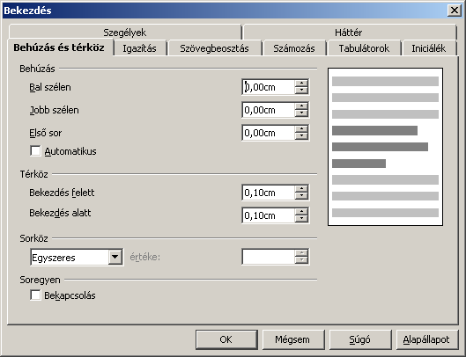Ábra 37 – – Az „Bekezdés” ablakának „Behúzás és térköz” füle
A „Térköz” beállítás alatt található a „Sorköz” távolságát beállító legördülő menü.
A program alapesetben a sorok távolságát automatikusan állítja be a betűk nagyságának függvényében.
A „Egyszeres” beállítás az alapértelmezés. Ilyenkor a program a nyomdai (tipográfiai) szabályok szerint állítja be a sorközt, mégpedig úgy, hogy a felnyúló (k, l, h) betűk ne érjenek össze a felette lévő sorban található lenyúló (g, j, y) betűkkel. Ez a szemnek a legkellemesebb, legolvashatóbb (esztétikus) beállítás.
„Másfeles” sor és a „Dupla” ennek másfél-, illetve kétszerese (másfélszerest kérnek jellemzően a szakdolgozatokban). A „Legalább” lehetőséget akkor válasszuk, ha meg akarjuk adni azt a sortávolságot, amelyet a betű méretétől függetlenül minimálisan szeretnénk. Egyben megengedjük, hogy ha szükséges, a program növelje a sorok közötti távolságot, például egy nagyobb betű beállításakor vagy egy grafika beillesztésekor. A „Rögzített” választásakor a program nem változtat az „Érték” mezőben megadott távolságon, akkor sem, ha nem fér el a szöveg. Ilyenkor fordulhat elő, hogy a betűk szárai egymásra lógnak vagy az egyik sor takarja a másikat. Az „Arányos” pontot választva a tőle jobbra lévő mezőben mi magunk állíthatjuk be, hogy a betűméret hány százaléka legyen a sortávolság (normál esetben ez kb. 120%).
A „Soregyen” bekapcsolása esetén az oldalakon lévő sorok mindig ugyanolyan magasságban lesznek.
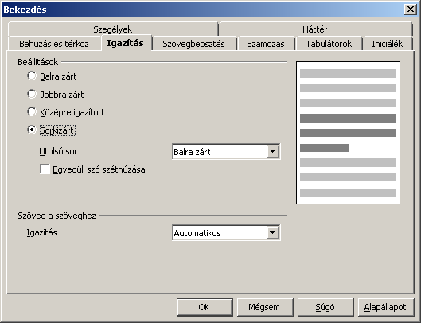Ábra 38 – Az „Bekezdés” ablakának „Igazítás” füle
A beállítások hatását az ablak jobb oldalán lévő mintaablakban azonnal meg is tekinthetjük.
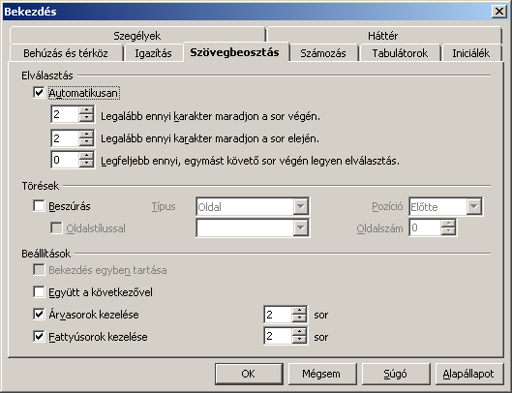Ábra 39 – Az „Bekezdés” ablakának „Szövegbeosztás” füle
A következő fül az „Igazítás”:
Ebben a pontban állíthatjuk be a kijelölt bekezdés(ek) igazítását. Külön be lehet állítani, hogy az utolsó sor hova legyen igazítva, a többitől függetlenül.
A következő fül a „Szövegbeosztás”. A legfontosabb beállítási lehetőség, az elválasztás engedélyezése a kijelölt bekezdésre vagy bekezdésekre. Ezt MINDIG be kell kapcsolni! E nélkül a program nem választ el. Meghatározhatjuk, hogy minimum hány karakter kerülhet a sor végére, illetve elejére (esztétikai okok miatt), illetve maximum hány elválasztás lehet egymás után.
A „Törések” részről a későbbiekben fogunk tanulni. A „Beállítások” részben van néhány nagyon kevéssé ismert, de nagyon hasznos funkció. A „Bekezdés egyben tartása” azt jelenti, hogy a bekezdés mindig egy oldalra fog esni, ha nem férne el az oldal alján, akkor átkerül a következő oldal tetejére. Az „Együtt a következővel” opciót akkor használjuk, ha például egy címet és az őt következő bekezdést egy oldalon akarjuk tartani. Nagyon csúnya, ha az oldal alján van a cím, a következő oldal tetején meg az első bekezdése. Ha ezt bekapcsoljuk, akkor a program ezt automatikusan elhárítja.
„Fattyúsorok kezelése” és „Árvasorok kezelése”: ha be van kapcsolva, a program megakadályozza, hogy a bekezdés első vagy utolsó sora új oldalra kerüljön át egyedül. Ilyenkor hozzávesz még egy sort és kettőt tesz át a másik oldalra. Ha a bekezdés pontosan három sor, akkor természetesen ezt nem lehet végrehajtani, így az egész bekezdés megy a másik oldalra.
Fattyúsor:
Ábra 40 – A fattyúsor szemléletesen, illetve bekapcsolt fattyúsor kezelés mellett
Árvasor:
A „Számozás” fül alatt különböző felsorolásokat és számozott listákat készíthetünk, illetve állíthatunk be, ezt később részletesen tárgyalni fogjuk.
Ábra 41 – Az árvasor szemléletesen, illetve bekapcsolt árvasor kezelés mellett
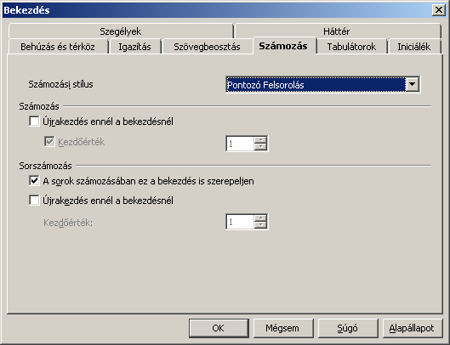Ábra 42 – Az „Bekezdés” ablakának „Számozás” füle

Gyakorló feladatok
BÉKÉSCSABA MEGYEI JOGÚ VAROS ÖNKORMÁNYZATA
Adó Ügyosztály
Békéscsaba, Szent István tér 7.
Iktató száma:
Tárgy: Felhívás adószám, illetve tevékenység megkezdésének közlésére
Tisztelt Ügyfelünk!
Értesítem, hogy a helyi iparűzési adó bevallása, bejelentkezése számítógépes feldolgozása során megállapítottam, hogy az adószám és tevékenység megjelölése hibás.
Fenti adatokat kérem levél vagy telefon útján, esetleg személyesen ügyosztályunkkal közölni szíveskedjen a kézhezvételt követő 8 napon belül.
Telefonszámunk: (66) 434-567 vagy 334-568
Levelezési címünk: 5601 Békéscsaba., Pf: 658
Békéscsaba, 2004.
Tisztelettel:
Dr. Nagy Gábor sk.
ügyosztály vezető helyettes

Juhász Gyula
Tanárképző Főiskola
KÖNYVTÁR SZAK
Az irodalomtanítás hermeneutikája
Orbán Gyöngyinek két tanulmányát kellet értelmezni és véleményezni, amelyek 1990-ben és 1992-ben jelentek meg a Korunk című folyóiratban. A tanulmányok a hermeneutika jelentőségét, szerepét vizsgálják az irodalomtanításban.
A hermeneutika mint az értelmezés elmélet az idők folyamán egyfajta változáson esett át. Megváltozott az értelmezése: a XVI. században a bibliai szövetségek magyarázatának elveit: a felvilágosodás korában a klasszika filológia módszertanát, azaz már nemcsak a Szentírás, hanem minden könyv előítéletektől mentes, racionális értelmezésének elveit jelentette: majd „általános hermeneutikává” nőtte ki magát, mely a párbeszéd útján történő megértés feltételeinek rendszerét, azaz magának az általában vett megértésnek a szabályait vizsgálja.
Horváth Aladárné

Bevezető
A mai közoktatás évek óta rendkívüli kihívások elé állítja vezetőit, intézményeit. Ezek közül az egyik a Nemzeti Alaptanterv, s ennek kapcsán - a tantestületek az iskolai oktató-nevelő munka jövőjét meghatározó feladata - az iskola pedagógiai programjának elkészítése. Ennek a pedagógiai programnak az a célja, hogy a közoktatásról szóló törvényben meghatározott feladatok megvalósításának módját határozza meg.
Fontos elvárás velünk szemben, hogy minden tanulónk
- továbbépíthető tudáshoz, illetve
- ismeretanyaghoz jusson.
Felkészültségüket, műveltségüket úgy kell megalapoznunk, hogy valamennyien képességüknek megfelelő iskolatípusban folytathassák tanulmányaikat. A gyermek iskoláztatása egyre jobban létkérdés minden szülő számára, hiszen egy bonyolult, a mainál valószínűleg bizonytalanabb munkaerőpiacon kell megtalálniuk létfenntartásuk és önmegvalósításuk lehetőségeit, módjait. Az elbizonytalanodás jelensége, az értékválság, a tudás leértékelődése társadalmi tünet, nehéz feladatok elé állítja az oktatás folyamatában részvevőket.
Hiszem, hogy minden nehézség ellenére az ésszerűség a gyermek érdekeit állítja a megoldandó feladatok fókuszába, erősítve a gondolatot: miszerint a megszerzett tudás hatalom, a megszerzett tudás érték.

Tabulátorok
A bekezdésformázás nagyon fontos eleme a tabulátorok használata. A tabulátort úgy képzelhetjük el, mint egy általunk beállított ütközőt, ahol megáll a kurzor, ha lenyomjuk a Tab billentyűt. Ezzel, vízszintes irányban precízen tudunk pozicionálni. Vannak olyan formázások, amelyeket nem lehet tabulátorok nélkül szépen megvalósítani. Ilyen a tartalomjegyzék, vagy egy szép kérdőív elkészítése. Általánosan elterjedt szokás, hogy táblázatokat is tabulátorokkal formázzák Látni fogjuk, hogy sokkal egyszerűbb, rugalmasabb és gyorsabb.
A vízszintes pozicionálás során tabulátorok helyett szóközöket használni tilos! Szóközök beiktatásakor csalóka képet kapunk. A képernyőn esetleg úgy tűnhet, pontosan egymás alá kerültek az igazítandó részei, a nyomtatásban az eredmény mégis girbegurba lesz. Ezt több összetevő okozhatja: a betűtípusaink többsége a betűket nem azonos szélességű helyre írja (egy t betű kisebb helyet foglal, mint például egy w). Egy másik ok lehet, hogy a sorkizáráshoz a program a szavak közé térközöket illeszt, illetve a képernyőfontok nem teljesen azonos arányúak a nyomtató fontjaival.
Mielőtt azonban a tabulálásban elmélyednénk, jegyezzünk meg egy fontos szabályt: mivel a tabulátorbeállítások egy bekezdésre (vagy bekezdésekre) vonatkoznak, ezért a tabulálás bekezdésformázó utasítás!
Ha látni szeretnénk a tabulátorokat, akkor a Minden mutat gombot be kell kapcsolnunk, ilyenkor a tabulátorok kis vízszintes nyílnak fognak látszani.

Tabulátortípusok
Az OpenOffice.org négyfajta tabulátort különböztet meg:
- Balra igazított,
- Középre igazított,
- Jobbra igazított,
- Tizedes.
Van egy ötödik fajta – amit ennek nevezhetünk –, mégpedig az alapértelmezett tabulátor. Ez gyárilag van beállítva félhüvelykenként (1,27 cm). Ez balra igazított típusú. Ha felveszünk egy általunk beállított értékű tabulátort, akkor az előtte lévő alapértelmezett tabulátorok törlődnek.

A tabulátorok beállítása a vonalzó segítségével
A vízszintes vonalzó bal oldali végénél látható egy kis ikon, amivel beállíthatjuk, hogy milyen tabulátort szeretnénk használni.
Ha ezen kattintgatunk, akkor kiválaszthatjuk az igényelt tabulátortípust.
Ha kiválasztottuk a megfelelő tabulátortípust, nincs más teendőnk, mint a kívánt helyre kattintani a vonalzón és már meg is jelenik a tabulátorjel, ami ugyanolyan, mint amilyet kiválasztottunk.
Ábra 43
Ha rossz helyre tettük, akkor egyszerűen fogjuk meg az egér bal gombjával és vontassuk a kívánt helyre. Ha nincs rá szükségünk, akkor felfelé vagy lefelé lehúzva a vonalzóról, törölhetjük.
Ábra 44
VIGYÁZAT! A beállított tabulátorpozíciók csak a kijelölt bekezdésekre lesznek érvényesek! Először pontosan ki kell jelölni, hogy mely bekezdésekre akarjuk ezeket a pozíciókat érvényesíteni.
Ezek után a szövegben lenyomva a Tab billentyűt, az a beállított pozícióhoz ugrik az alábbiak szerint:
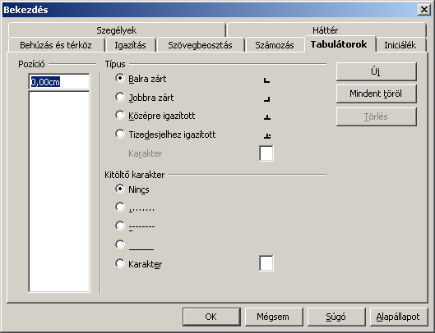Ábra 45 – Az „Bekezdés” ablakának „Tabulátorok” füle
Összefoglalva:
„Balra” igazított tabulátor: a szöveg bal széle igazodik a tabulátor pozíciójához.
„Középre” igazított tabulátor: amikor a TAB billentyűt lenyomjuk, az elugrik a beállított pozícióig, amit ezután írunk be, az egyenlően elosztva kétfelé (balra és jobbra) fog a beírás során nőni.
„Jobbra” igazított tabulátor: a szöveg jobb széle fog a tabulátor pozíciójához igazodni.
„Tizedesjelhez” tabulátor: A számok helyi érték szerint egymás alá írását segíti. Azt a tizedes jelet használja (vessző a magyarban, pont az angolban), amelyik az operációs rendszerben beállításra került („Vezérlőpult” ► „Területi beállítások”). Ennél a beállítási formánál ez a jel fog egymás alá esni.
Az OpenOffice.org Writer-ében a Tabulátorokat a „Bekezdés” menü „Tabulátor” fülénél lehet beállítani a Vonalzó segítsége nélkül. Itt megadható a tabulátor pozíciója (gondoljunk a Vonalzóra), a típusa. Itt van lehetőségünk meghatározni a tizedes tabulátornál, hogy milyen karakterre történjen az igazítás, tehát el lehet térni a tizedesjeltől.
Ábra 46
Mellette állítható be a tabulátor kitöltése. Minden tabulátorpozícióhoz rendelhetünk kitöltést, ilyenkor a kiválasztott kitöltőmintával kitölti a helyet a tabulátorpozícióig.
Só 58 Ft
Liszt 76 Ft
Cukor 146 Ft
A fenti példában a kitöltő karakter a pont.
Ha ezekkel a beállításokkal megvagyunk, akkor az „Új” gombra való kattintással hozhatjuk létre a tabulátort. Az Összes törlése gombbal az összes tabulátorunkat törölhetjük.

Iniciálék
A következő fül az „Iniciálék”. Az iniciálés egy bekezdés első betűjének a kiemelése a szövegből, elsősorban a régi kódexekben alkalmazták nagy előszeretettel.
Az első dolog, hogy be kell kapcsolnunk az Iniciálé megjelenítése választómezőt. Kiválaszthatjuk ezután az iniciálé karaktereinek a számát, a süllyesztés sorainak számát és az iniciálé távolságát a szövegtől. Ezután csak az OK gombra kell kattintani és készen vagyunk.
A hétköznapi életben, hivatalos levelezésben szinte sohasem használjuk ezt a formát, azonban a regényeknél, könyveknél még mindig előszeretettel használják.

Szegélyek
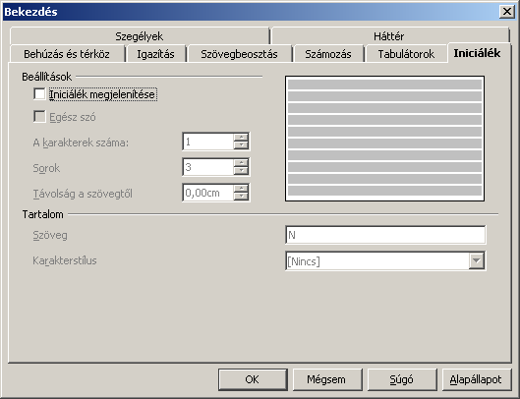Ábra 47 – Az „Bekezdés” ablakának „Iniciálék” füle
Az utolsó előtti fül a „Szegélyek” fül. Számos módon formázhatjuk a bekezdés szegélyét, meghatározhatjuk, hogy mely vonalak jelenjenek meg a négy lehetséges közül, árnyékolást állíthatunk be, amelynek a színét is változtathatjuk, stb. A szegélyvonalak stílusát (vastagságát) azonban nem állíthatjuk, csak az előre megadottak közül választhatunk.
Öt előre meghatározott szegélyezést tartalmaz a Szegély elrendezése csoport, az első az, amikor nincs szegély. (Ezzel lehet törölni a szegélyezést.) A másik négy csak 5 pontos (kb. 1,8 mm-es) vonalkombinációkat használ. Hasonló az Árnyék stílusa megoldása is, csak ott Pozíció-nak hívják az öt lehetséges árnyékelrendezést, amelyeknek nem lehet külön állítani a függőleges és vízszintes szélességét.
Ezen a fülön a legaktívabb a Egyéni ablak, mert közvetlenül azon, a megfelelő keretoldalra való kattintással jelölhetjük ki, hogy melyik oldalt szeretnénk formázni, és a szövegtől való távolság kivételével minden beállítás eredményét megmutatja. A kattintásra rögtön meg is jelenik egy aktuális stílusú vonal. A Belső margók mezőben adhatjuk meg, hogy milyen távolságot tartson a keretvonal a belül lévő szövegtől.
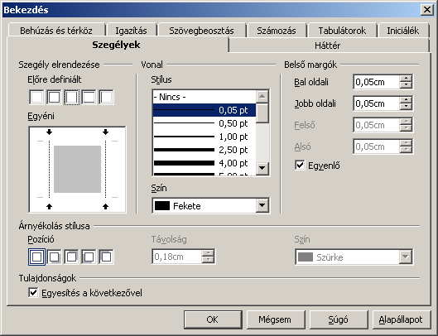Ábra 48 – Az „Bekezdés” ablakának „Szegélyek” füle
A bal oldalon állíthatjuk be, hogy a kijelölt bekezdések mely oldalain legyen vonal. Előtte válasszunk szegélystílust, ha az alapértelmezett nem megfelelő. A bekezdések oldalainak szegélyei oldalanként be- és kikapcsolhatók. A Szín legördülő menüben választhatunk színt a szegélynek. Amit ezután szegélyezünk, az olyan színű lesz. A korábbiak nem változnak meg. Így akár mindegyik oldal más szegélystílusú és színű is lehet.
A panel jobb oldalán állítható be, hogy a szegély és a szöveg között mekkora távolság legyen, ez az beállítás a Belső margó nevet viseli. Az alsó részen kapcsolható be az árnyékolás, az árnyék nagysága – a Távolság mezőben és az árnyék színe.
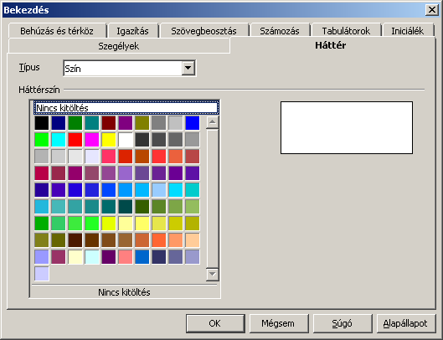Ábra 49 – Az „Bekezdés” ablakának „Háttér” füle
Az utolsó fül a „Háttér” fül. Itt a kijelölt bekezdéseknek adhatunk háttérszínt, vagy képet illeszthetünk a bekezdések hátterébe. A kettő között a Típus mezőben választhatunk.
Amennyiben a háttér Típusa Szín, úgy a Háttérszín mezőből választhatjuk ki a megfelelő színt, ha a háttér Típusa Kép, akkor a szükséges képfájlt a Tallóz gombbal adhatjuk meg. Amint megadtuk a fájlt és engedélyezzük ez Előnézet lehetőséget, megjelenik a fehér téglalap helyén a kiválasztott kép.
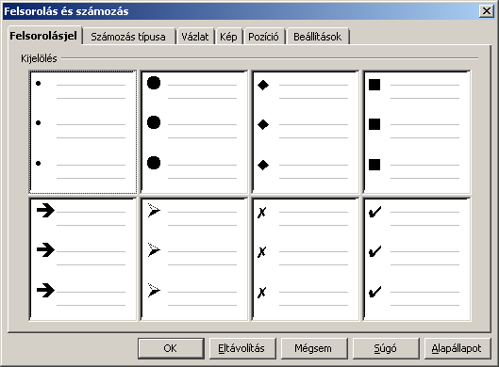Ábra 50
Ezek után már csak a Típus beállítást kell megadni, amely lehet:
- Pozíció – azaz a kép a kiválasztott igazítással jelenik majd meg,
- Terület – ahol a kép a rendelkezésre álló területet kitölti, akár torzulás árán is,
- Mozaik – amellyel a kép kitölti a rendelkezésre álló helyet, de nem torzulással, hanem ismétlődéssel.

Számozás és felsorolás
A hétköznapi életben gyakran fordul elő, hogy felsorolásokat, vagy számozott felsorolásokat kell készíteni. Az OpenOffice.org támogatja mindkét fajta szövegszerkesztési elem elkészítését. Először ki kell jelölnünk az átalakítandó bekezdéseket, majd a Formátum menü Számozás és felsorolás menüpontjára kell kattintanunk.
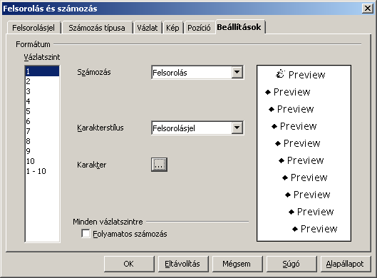Ábra 51
Az ábrán az első fül, a Felsorolásjel részletei láthatók. Általánosságban ezek a leggyakrabban használt felsorolásjelek. Csak ki kell választanunk a nekünk megfelelőt és az OK gombra kattintva már készen is van a felsorolásunk. Hangsúlyozzuk, hogyha később a felsorolásból törlünk vagy hozzáírunk, akkor automatikusan a felsorolás része lesz az új szövegrész.
Ha a felsorolásjelek nem megfelelőek a számunkra, akkor az Beállítások fülre kattintva bármilyen más karakter is választhatunk felsorolásjelnek a Karakter résznél megadva.
Az Egyéni ablakban nemcsak a felsorolásjel változtatható meg, hanem a számozott listák számjegyei is szabadon átdefiniálhatók.
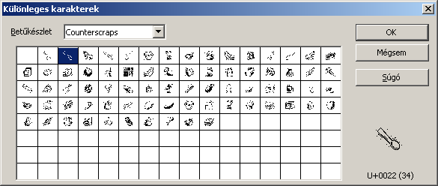Ábra 52
Ha a Karakter felirat melletti kis gombra kattintunk, akkor szabadon választhatunk egy betűtípust és belőle egy karaktert, ami a felsorolásjelünk lesz.
Jegyezzük meg, hogy Windows operációs rendszer esetében a rendszer részeként kapunk egy Wingdings nevű karakterkészletet, amelyben betűk és számok helyett kis piktogramok (képecskék) találhatók. Kifejezetten ilyen célra készültek.
A másik megemlítendő betűtípus a Symbol, amely nem a föníciai ábécé betűit tartalmazza, hanem a görögét és néhány matematikai jelet.
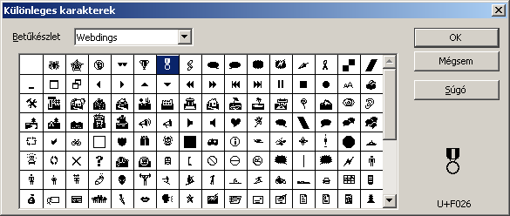Ábra 53
Általános használt jelek közül válogathatunk a Wingdings.
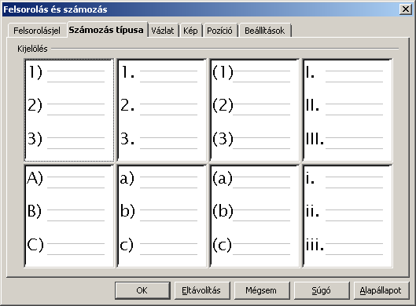Ábra 54
Ha nem felsorolást, hanem számozott listát szeretnénk készíteni, akkor a Számozás típusa fülre kell kattintanunk.
A leggyakrabban használt számozási formák találhatók meg itt. Ha nem megfelelő egyik sem, akkor az Egyéni fülön ezt is átalakíthatjuk tetszésünk szerint.
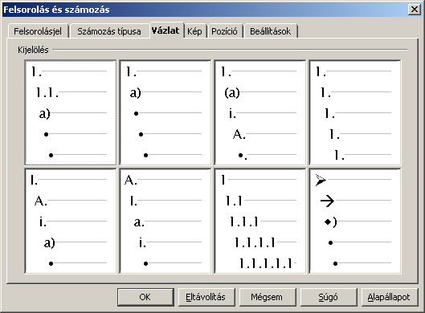Ábra 55
Az OpenOffice.org támogatja a többszintű számozott listák készítését is, ezt a Vázlatszintek fülön állíthatjuk be.
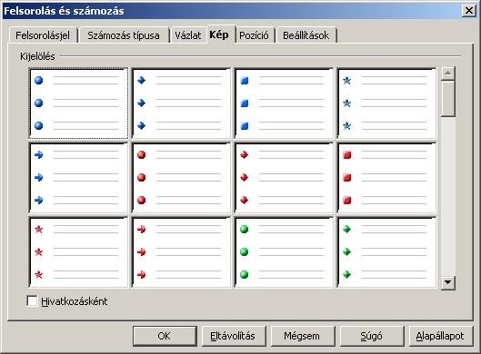Ábra 56
Többszintű Felsorolás és számozás esetén a lista a – szokásos módon – az első szinten kezdődik, szám esetén „1”-es számmal, betű esetén az „a” betűvel, illetve ezeknek a megfelelő alakjával. Általánosan igaz, hogy a következő sorszámot új bekezdést kezdve, az ENTER billentyű segítségével kapunk. Amennyiben be kívánjuk fejezni a listát, egymás után üssük le kétszer az ENTER billentyűt. Így a következő sorban már nem jelenik meg a sorszám.
A többszintű lista szintjei között egyre mélyebbre a TAB gomb lenyomásával jutunk, míg feljebb a SHIFT+TAB billentyűzetkombinációval kerülhetünk.
A Képes felsorolásjel fülön a felsorolásjelünk nemcsak valamilyen karakter lehet, hanem tetszőleges kép is.
Ha nem megfelelő a felsorolt listában egyik sem, akkor az Egyéb fülön a következőképpen választhatunk egy tetszőleges képet: a Számozás legördülő listában válasszuk ki a Csatolt képek pontot, ekkor megjelenik alatta egy gomb és két sor.
A Kiválasztás gombra kattintva vagy fájlból vagy az OpenOffice.org képtárából választhatunk képet. A Szélesség és Magasság mezőben meghatározhatjuk, hogy ezek a képek mekkora méretűek legyenek.
A Rögzített méretaránnyal lehet szabályozni, hogy a képek ne torzuljanak, hanem kicsiben, de arányosan jelenlenek meg. Az Igazításnál határozható meg, hogy hova igazodjon a kép.
A felsorolásjel, a számozás és a képek helyzetét is a Pozíció fülön állíthatjuk be.
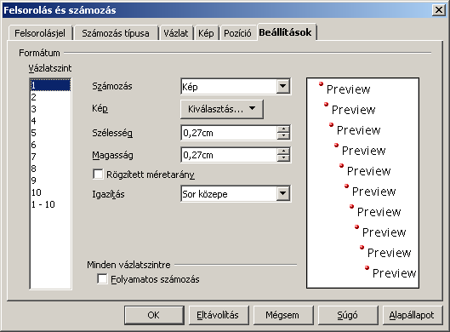Ábra 57
A Behúzás a szöveg behúzása balról, a Függő behúzás a szimbólum vagy szám távolsága a szövegtől, a Számozás és szöveg minimális távolsága részben a legkisebb távolságot határozhatjuk meg. Ha számozott listánk van, akkor beállíthatjuk, hogy hogyan legyenek igazítva egymáshoz a számok. Ha többjegyű a számozott lista, akkor a célszerű választás a Jobbra, mert így helyiérték szerint igazodnak a számok.
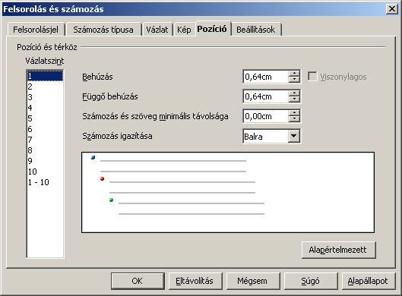Ábra 58
Például:
- Ez az egyes
- Ez a kettes
- Ez a hármas
- Négyes
- Ötös
- Hatos
- Hetes
- Nyolcas
- Kilences
- Tízes
Ezek Balra zártak. Ez akkor zavaró, ha a számozás eléri a következő helyi értéket (jelen pillanatban a tízest). Esztétikailag nem szép.
- Ez az egyes
- Ez a kettes
- Ez a hármas
- Négyes
- Ötös
- Hatos
- Hetes
- Nyolcas
- Kilences
- Tízes
Ez Középre zárt. Látható, hogy a számok középtengelye egybeesik.
- Ez az egyes
- Ez a kettes
- Ez a hármas
- Négyes
- Ötös
- Hatos
- Hetes
- Nyolcas
- Kilences
- Tízes
Ez Jobbra zárt. Ilyenkor a számok jobb oldala esik egy vonalba. Hosszabb számozott listáknál ezt kell választani.

Hasábok
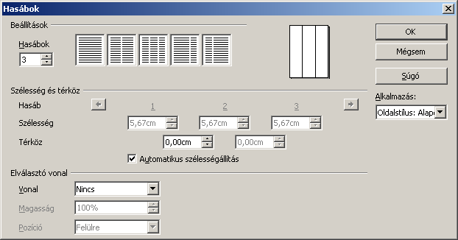Ábra 59
Mit is jelent az, hogy egy oldalon több hasáb van? A szöveg egy oldalon több oszlopban helyezkedik el. Tipikusan ilyenek az újságok, de gyakran van rá szükség a hétköznapi levelezésben is. Az OpenOffice.org lehetővé teszi a többhasábos szerkesztést is. Ezt a Formátum menü Hasábok pontjában érhetjük el. Figyelem! Ha ki van jelölve egy szövegrész, akkor az lesz többhasábos, ha nincs, akkor a kurzor pozíciójától kezdődően lesz többhasábos a dokumentum.

A bal oldalon állíthatjuk be a kívánt hasábszámot. Ha kipipáljuk az alatta lévő jelölőnégyzetet, akkor a szöveget egyenlően osztja el a hasábok között, egyébként sorban végighalad a hasábok mentén, ha tele az első, akkor jön a következő. A mellette lévő mintaablakban láthatjuk is az oldal stilizált képét, jelezve a hasábok számát és egymáshoz való arányaikat.
A szélesség és térköz részben állíthatjuk be a hasábok és hasábközök szélességét, akár egymástól függetlenül is. Ehhez az Automatikus szélességállítás mezőből kell kivenni a pipát. Ekkor egyesével lehet a hasábok szélességét és a hasábközöket állítani.
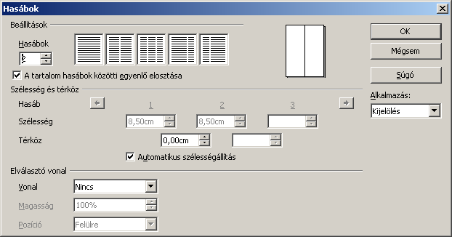Ábra 60
Ettől jobbra látható a hatókör (Alkalmazás), ami Kijelölés vagy Oldalstílus lehet. Az előbbi csak a kijelölt szövegrészre vonatkozik, az utóbbi az egész oldalra. Az alsó részben kapcsolhatunk be a hasábközökbe elválasztó vonalat.

Beszúrás menü
A Beszúrás menüben egészíthetjük ki a dokumentumot speciális lehetőségekkel. Mindjárt ilyen a Töréspontok használata.
A sortörés új sorba viszi a kurzor utáni szövegrészt, de egy bekezdés marad a szöveg. A Hasábtörés a másik hasábba viszi a szöveget, az oldaltörés pedig a következő oldalra.
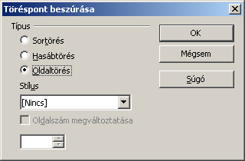Ábra 61
A Mező menüpontban van lehetőségünk dátum és idő beszúrására, valamint a későbbiekben ismertetendő Élőfej és Élőlábban alkalmazott automatikus Oldalszám beszúrására. Ilyenkor nem egy konkrét számot szúrunk be, hanem megmondjuk a programnak, hogy a dokumentum ezen oldalának számát tegye ide. Ez ezután automatikusan mindig a helyes oldalszám lesz.
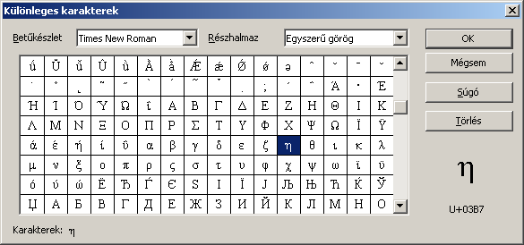Ábra 62
A különleges karakter pontban a billentyűzeten nem szereplő karaktereket lehet bevinni a kurzor pozíciójába.
A Szakasz pontban lehet szakasztörést készíteni és a szakaszokat kezelni. A dokumentum egy logikai részét nevezzük szakasznak, ennek a résznek más lehet az oldalmérete, tájolása, élőfeje, élőlába, margója, hasábszáma stb.
Egy szakaszon belül lehet állítani a hasábszámot (Hasábok fül), a behúzásokat (a margótól) és a háttér színét (Háttér fül).
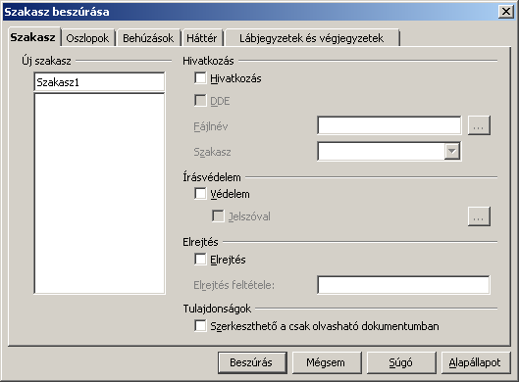Ábra 63
Amit eddig még nem említettünk, az a Lábjegyzet vagy Végjegyzet fogalma. Ha a szövegben valamit meg akarunk magyarázni, például egy kifejezést vagy szót, akkor azt megjelöljük egy felső indexszel és a lap alján apró betűkkel odaírjuk a magyarázatát.
Ábra 65
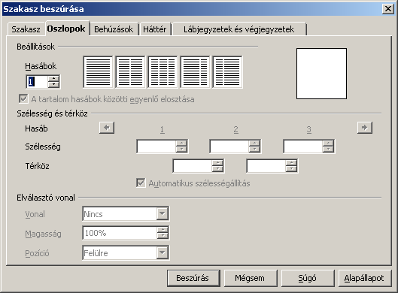Ábra 64
A hivatkozást és a magyarázatot a program ezek után automatikusan egy oldalon tartja. Lehetséges, hogy ne az oldal alján szerepeljenek, hanem a szakasz vagy dokumentum végén, ekkor hívjuk végjegyzetnek.

Ebben a fülben a Lábjegyzet helyett alkalmazott végjegyzetek gyűjtési helyét határozhatjuk meg (a dokumentum vagy a szakasz végén legyen-e).
Ábra 66
Lábjegyzetet ettől függetlenül a Lábjegyzet pontban szúrhatunk be.
Az automatikus választási lehetőség esetében növekvő számokkal jelzi a lábjegyzeteket, Egyedi választásnál mi határozhatjuk meg, hogy milyen karakterrel jelölje, utána ezt a karaktert fogja növekvő számban alkalmazni (Például: *, **, *** stb.)
A Jegyzet pontban van lehetőségünk megjegyzések tételére. Ezt egy kis sárga álló téglalappal jelzi. Ez alapesetben nem látszik a képernyőn, sem a nyomtatásban. Ha duplán rákattintunk, akkor beugrik a Jegyzet ablak és megtekinthetjük.

Élőfej, élőláb
Az Élőfej (régebbi elnevezésén fejléc) egy dokumentumon belül az oldal tetején, az Élőláb (régebbi elnevezésén lábléc) pedig az oldal alján jelenik meg a margó felett, illetve alatt. Nemcsak egyszerű szöveget írhatunk ide, hanem ábrákat, emblémákat is, sőt „élővé” tehető úgy is, hogy oldalról oldalra a szövegből veszi a tartalmát.
Az élőfej és élőláb is lehet több soros. Tulajdonsága az élőfejnek és élőlábnak, hogy csak egyszer kell elkészíteni és a dokumentum minden oldalán automatikusan megjelenik, tipikusan itt használjuk az oldalszámozást is, ami pedig automatikusan változik oldalról oldalra. Az élőfej és élőláb tartalma változhat szakaszonként is, illetve előírhatjuk, hogy egy szakaszon belül az első oldal eltérő legyen (például címlap).
Ábra 67
Az OpenOffice.org-ban lehetőség van Élőfej és Élőláb beszúrására a Beszúrás menü megfelelő pontjával. Ilyenkor az oldal tetején vagy alján fog villogni a kurzor, jelezve, hogy oda lehet írni a szöveget. Az élőláb tartalmazhat képet is (mint ezen a modulfüzeten is látszik...).

Keret
Tudunk szövegkeretet is elhelyezni a dokumentumban a Beszúrás menü Keret pontjával.
Ábra 68
A keret tartalmazhat szöveget, képet, táblázatot stb. Így van lehetőségünk több, egymástól távolabb eső helyre szöveget bevinni. Minden keretnek meghatározhatjuk a tulajdonságait: milyen magas és széles legyen (ezt később megváltoztathatjuk).
A Horgony részben szabályozhatjuk, hogy mihez „ragadjon” a keret. Alaphelyzetben azzal a bekezdéssel fog együtt mozogni, amiben a kurzor volt, amikor beszúrtuk a keretet.
A keretet igazíthatjuk is, mégpedig vízszintesen és függőlegesen egyaránt, a horgonyához képest.
A keretnek adhatunk nevet és tartalmát védhetjük a véletlen módosítás ellen, sőt a nyomtatásból is kizárhatjuk.
A Körbefuttatás fülön állítható be, hogy a kereten kívül lévő szöveg milyen módon viselkedjen. Alaphelyzetben „körülöleli”a keretet (Párhuzamos).

A Szegély, Háttér és Hasábok füleknél az eddig ismertetett lehetőségeket lehet alkalmazni a keret belsejére.
Ábra 69

Táblázatok
Az OpenOffice.org a táblázatok gyors elkészítésében is a segítségünkre van. Táblázatot a Beszúrásmenü Táblázat pontjában lehet beilleszteni.
Ha beszúrtunk egy táblázatot (megadtuk, hogy hány sor és hány oszlop legyen), akkor az Objektum eszköztár jobb szélén megjelenik egy kis kék háromszög. Erre kattintva az „Szövegobjektum eszköztár” „kicserélődik” a „Táblázat eszköztárral”.
Ábra 70
Ábra 71
Az eszköztár ikonjainak jelentése:
Ha a cellákban számok vannak felette, akkor összeadja őket.

A táblázat rögzített (nem változtatható méretű), Változtatható, de csak arányosan, illetve szabadon változtatható.
Cellákat lehet egyesíteni, felosztani, illetve a méretüket akkorára változtatni, hogy a bennük lévő szöveg és kép pont beleférjen.

Sort és oszlopot lehet beszúrni, valamint törölni a segítségükkel.

Szegélyek beállítása (a táblázaté), A szegélyek vonaljellemzőinek beállítása, valamint a cellák hátterének beállítása.

Mint általánosságban az egész OpenOffice.org-ban, itt is alkalmazhatjuk a helyi menüt. Ha a táblázatra kattintunk a jobb egérgombbal, akkor az alábbi helyi menüt fogjuk látni:
Ábra 72
A táblázat összes tulajdonsága itt megváltoztatható. A legszokatlanabb talán a számformátum menüpont.
Itt beállíthatjuk, hogy a cellában lévő szám miként viselkedjen. Például ha Dátum típusúnak állítjuk be, akkor műveleteket is végezhetünk két dátum típusú cellával. Ezt részletesebben a Calc számolótáblát ismertető részben tárgyaljuk.
Ábra 73

Ábra 74
A Beszúrás menü Vízszintes vonal menüpontjában egy vonalat illeszthetünk a dokumentumba:
Ez főleg akkor hasznos, ha a szöveg egyes részeit jól láthatóan el akarjuk egymástól választani.
Ábra 75

Gyakorló feladatok
1. évfolyam
Óraszám: 37/év.
Heti óraszám: 1.
Tantárgyak:
- Olvasás
- Írás
- Matematika
Tartalom:
- Beszédfejlesztés Hanganalízis – betűösszevonás Szó-, mondat- és szövegolvasás Szó- és szövegértés
- Betűelemek vázolása, írása Másolás
- Tollbamondás írás emlékezetből
- Szám- és mennyiségfogalom
- Számok bontása, összehasonlítása, relációk Műveletek: összeadás, kivonás, pótlás
2. évfolyam
Óraszám: 37/év.
Heti óraszám: 1.
Tantárgyak:
- Magyar nyelv és irodalom
- Matematika
- Környezetismeret
Tartalom:
- Hangos, kifejező olvasás
- Értő olvasás
- Lényegkiemelő tartalom-mondás Memorizálás (vers, szöveg)
- A betű
- Szótagolás, elválasztás (A szó szerkezete, mondatfajták, helyesírás)
- A számok írása, olvasása 100-ig Számok helyi értéke Számszomszédok Műveletek kerek tízesekkel, teljes kétjegyű számokkal, szorzás, bennfoglalás
- Az erdő szintjei
- Erdei állatok, madarak, emlősök, táplálkozásuk. A fás szárú növények részei
- Az emberi test részei

A DÖK szervezeti és működési keretei:
A diákönkormányzat az alsó és felső tagozatban működik. Tagja lehet az iskola valamennyi tanulója. A DÖK munkáját mindkét tagozaton egy-egy, a tanulók által felkért, az iskolában tanító tanár segíti, aki eljárhat a diákönkormányzat képviseletében.
A DÖK az alsó tagozatban alkalmanként ülésezik a 3. és 4. osztályokból egy-egy tanuló és a patronáló tanító részvételével.
A DÖK a felső tagozatban havonta egy alkalommal ülésezik az osztályonként megválasztott
- DÖK-képviselők,
- a titkár,
- a titkárhelyettes
- és a DÖK patronáló tanár
részvételével.
Az ülésekre a fent említett személyeken kívül bármely, iskolánkba járó tanuló, illetve az itt tanító pedagógusok, az igazgató vagy igazgatóhelyettes is jöhet, illetve meghívjuk. Üléseink időpontját a Városi Diákszövetség üléseinek időpontjához igazítottuk, mivel részt veszünk az ott folyó munkában is.
A DÖK feladata:
- az iskola közösségi életének szervezése
- a tanulók segítése jogaik gyakorlásában és képviseletük.

MS-DOS ALAPÚ ES WINDOWS ALAPÚ PROGRAMOK
MEGJEGYZÉS: Az alábbiakban közölt információk a szoftverek Windows Millennium Edition rendszer kiadásakor rendelkezésre álló verzióira vonatkoznak. Lehetséges, hogy már újabb verziók is elérhetők.
A jelen dokumentumban leírt problémákkal kapcsolatban a szoftver forgalmazójától kaphatunk friss információkat.
Select-It 1.1-es verzió
A Select-It program 1.1-es verziója kizárólag Windows 3.1, Windows 95 és Windows for Workgroups 3.11 rendszerhez készült. A program telepítése Windows Millennium Edition rendszerre nem ajánlott. A termék gyártása megszűnt.
Norton Utilities
A Windows Millennium rendszer a Norton Utilities legfrissebb verzióinak elkészülte után került kiadásra, és bizonyos kompatibilitási problémák merültek fel. Engedélyezzük a Norton Utilities program LiveUpdate szolgáltatását, és ellenőrizzük, hogy elérhető-e a program frissített verziója.
My Holiday Mailing Labels l.0-s verzió
A MyMailList & Address Book program ezen verziója nem a Windows Millennium Edition rendszerhez készült. A felhasználók kisebb problémákat tapasztalhatnak, ha a programot Windows Millennium Edition rendszert futtató számítógépen használják. További információkért érdeklődjünk a MySoftware cég webhelyén elérhető technikai tanácsadó szolgálattól. A webhely a következő címen érhető el:
http://www.mysoftware.com

Az adatelérés hibásan működik a Microsoft Office Standard for Windows 7.0-s verziójában
Ha a Microsoft Office Standard for Windows 7.0-s verzióját Windows Millennium Edition rendszert futtató számítógépre telepítjük, „A kifejezésszolgáltatást nem sikerült betölteni” hibaüzenet jelenik meg, ha az Access ODBC illesztőprogramot Office programokból – például Excel vagy Word – próbáljuk használni. A probléma megoldása érdekében szerezzük be a Microsoft Office for Windows 7.0b verzió ingyenes frissítését a Microsoft technikai tanácsadó szolgálatától. Az Egyesült Államokban hívjuk a Microsoft Order Desk (800) 360-7561-es telefonszámát. Az Egyesült Államok területén kívül forduljunk a Microsoft helyi képviseletéhez. A Microsoft International Sales Information Center (425) 936-866l-es telefonszámán segítséget kaphatunk a helyi Microsoft képviselet megtalálásához.
A Win32 SDK hibakereső összetevőinek telepítése az MSDN CD-ROM-ról
Előfordulhat, hogy az MSDN összetevők nem működnek megfelelően a Windows Millennium Edition egyes összetevőivel együtt. Az SDK vagy DDK hibakereső összetevők telepítése után újra kell telepíteni a Windows rendszert.
Microsoft MS-DOS segédprogramok futtatása a Windows Millennium Edition rendszerben
A \Windows\Command\ könyvtárba telepített MS-DOS segédprogramok működnek a Windows Millennium Edition rendszerben. Ne használjuk az MS-DOS korábbi verzióiban lévő lemezjavító segédprogramokat. A legtöbb más olyan MS-DOS segédprogramot, amely működött a Windows előző verzióiban, a Windows Millennium Edition rendszerben is használhatjuk.

Képek beillesztése és formázása
A Beszúrás menü Kép pontjában van lehetőségünk képeket illeszteni a dokumentumba. Azonban mielőtt beillesztjük őket, nem árt tudni a következőket:
Alapvetően a képeknek két fajtája létezik: vektorgrafikus és pixelgrafikus képek.

A vektorgrafika
Miért éppen vektorgrafika? A kérdésre azzal válaszolhatnánk, hogy azért, mert a kép elemeit matematikai vektorok írják le. Ez így szép, csak a hétköznapi ember nem igazán van otthon a vektorelméletben. Tehát megpróbálom ennél egyszerűbben megfogalmazni: a rajz minden egyes elemét egyenesek és görbék építik fel. Több egyenes természetesen alkothat egy mértani alakzatot is, például: téglalap, kör, ellipszis stb. A zárt alakzatoknak lehetséges kitöltést is adni, gondoljunk itt arra, hogy például ha rajzolunk egy kört, akkor megmondhatjuk a programnak, hogy azt szeretnénk, a kör belseje legyen piros.
Ezt az elméletet egyébként Philippe Bézier francia matematikus dolgozta ki (adalék, hogy a módszert az autógyártásban karosszériaelemek tervezésére javasolta). Az elmélet lényege: minden egyenest meghatároznak a végpontjaik, a görbéket pedig a végpontokon kívül úgynevezett töréspontjaik, valamint az ezekhez tartozó segédpontok. Az alábbi rajzon látható, hogy mit kell érteni végponton és segédponton:
A folyamatos fekete vonal a rajzolt görbe, a szaggatott vonalak csak akkor látszanak, ha megfogjuk valamelyik végpontot (természetesen nyomtatásban sem látszanak). Mint a képen látható, töréspontot nem kötelező felvenni, csak akkor kell használni, amennyiben szükség van rá.
Ábra 76
A vektorgrafikus programok ilyen szempontból felfoghatóak objektumos rajzolóprogramnak is, ugyanis a kép objektumok (egyenesek, görbék) sokaságából épül fel. Ennek számos előnye és hátránya is van. Előnyei: a vektoros kép korlátlan méretben nagyítható és kicsinyíthető minőségromlás nélkül. Ez nagyon fontos szempont a tervezőirodák szempontjából (gondoljunk itt az építészekre, gépészeti tervezőkre, nyomdászokra). Mivel a képet leíró matematikai vektorok viszonylag egyszerűen leírhatók, ezért általában a vektoros rajzok sokkal kisebb méretűek, mint a velük összemérhető pixelgrafikus grafikák.
A vektorgrafikus kép nagyságát alapvetően a benne lévő ún. „csomópontok” száma határozza meg. Csomópontnak minősül minden végpont és töréspont is. Egy bonyolultabb grafika könnyen lehet több megabájtos is, sőt akár a több száz megabájt nagyságú állomány is elképzelhető (gondoljunk például a digitális térképekre).
Fontos megjegyezni, hogy a kép mérete nem függ a nagyságától. Tehát a fenti példára utalva, a két kép mérete teljesen egyforma is lehet.
Ennyi előny mellet természetesen szót kell ejteni a hátrányokról is: mivel minden objektum határozott körvonalakkal bír, elmosódott, bizonytalan szélű objektumok ábrázolása csak nagy nehézségek árán oldható meg. Ezért van az napjainkban is, hogy tipikusan a fotók (fényképek) esetében szinte kizárólag pixelgrafikus formátumokkal találkozunk. Egy fotón nagyon kevés határozott körvonal van, alapvetően foltokból épül fel a kép (fekete-fehér és színes fotónál egyaránt.). Ezen kívül különböző fotótechnikai trükkökre sincs lehetőség vektoros formátum esetén (például: elmosás, élesítés stb.).
Természetesen a vektorgrafikus programok készítői is tisztában vannak ezekkel a nehézségekkel, ezért minden vektoros rajzolóprogram képes a saját formátumú rajzot legalább egy pixelgrafikus formátumba exportálni (átalakítani). Sajnos ez egyirányú folyamat, innen tökéletesen visszaalakítani vektorosra már nem lehet.

A Pixelgrafika
A pixelgrafikus képek az egyes képpontokat egymás mellett sorokban, és egymás alatt oszlopokban helyezik el (ún. mátrixban). A alábbi ábra szemléltet egy pixelgrafikus képet:
Ábra 77
A rácsozatot csak a szemléletesség miatt rajzoltam a képre. Jól látható, hogy a képek kis négyzetekből (képpontokból) épülnek fel. Emiatt a kialakítás miatt használja a szaknyelv a bitmap kifejezést erre a formátumra.
Mielőtt azonban elmélyedünk a pixelgrafika rejtelmeiben, nem árt tisztázni néhány elméleti fogalmat, aminek az ismerete nélkülözhetetlen a megértéshez.

Képfelbontás
A képfelbontás a képpontok távolságát mutatja egy képen. Például egy képre azt mondják, a felbontása 300 dpi (dot per inch, képpont/hüvelyk), akkor ez azt jelenti, hogy a kép egy hüvelykjén (2,54 cm) 300 különálló képpont van. A dpi egyébként a pixelgrafikus formátumok szabványos mértékegysége. Ez az érték minél nagyobb, annál részletgazdagabb a kép. De vigyázat! A felbontás növelése négyzetes mértékben növeli a kép méretét! Ugyanis mivel a bitmap képek minden képpontot külön ábrázolnak (lásd a fenti példát), ezért a kép mérete (szélessége és magassága) alapvetően befolyásolja a fájl méretét. Minél nagyobb egy kép hossza és szélessége, annál nagyobb a tárolandó képpontok száma, ebből kifolyólag annál nagyobb a fájlméret. Lássuk ezt egy példán keresztül: ha egy kép felbontása 100 dpi, akkor a tárolandó képpontok száma 100x100=10 000. (Azért 100x100, mert a képszélességet szorozni kell a képmagassággal.) Ha a kép felbontását csökkentjük 50 dpi-re, akkor a tárolandó képpontok száma 2500. Látható, hogy ha a felbontás a felére csökken, akkor a fájlméret a negyedére esik vissza. Ugyanez sajnos felfelé is igaz, tehát ha a kép felbontását növeljük 200 dpi-re, akkor a tárolandó képpontok száma 40 000-re emelkedik.
Jellemzésképpen megemlítek néhány értéket, amit a gyakorlatban használnak: fekete-fehér rajz esetén 600-1200 dpi, fekete-fehér fotó esetében 150-200 dpi, színes fotó esetében 200-300 dpi.
Fontos: minden pixelgrafikus képnek van egy fizikai mérete (centiméterben) és egy felbontása (dpi-ben). Tehát egy képet pontosan úgy jellemezhetünk, hogy megadjuk a méretét (példul: 6x9 cm) és a felbontását (például: 300 dpi).

Színmélység
Ez az érték azt mutatja, hogy a képet alkotó képpontok hány biten vannak ábrázolva. Közérthetőbben: egy képpont megjelenítéséhez hány bitre van szükség. Egy bites ábrázolás esetében az ábrázolható színek száma kettő (fekete vagy fehér).
Nyolc bit esetében egy-egy képpont 256 különböző színt vagy árnyalatot vehet fel (28=256). Jellemzően a szürkeárnyalatos fotók esetében használják ezt a formátumot, ugyanis az emberi szem a szürke árnyalataiból körülbelül 250-et tud megkülönböztetni. Így ezt a formátumot szokták grayscale (szürkeárnyalatos) néven is emlegetni.
Tizenhat bit esetén az ábrázolható színek száma valamivel több, mint 65 ezer. Ez szokott jellemzően lenni egy SVGA monitor színmélysége (lásd Win95 munkaasztal beállításainál, a monitor színmélységnél). Ekkor egy képpontot 16 biten (2 byte-on) ábrázolnak.
Huszonnégy bit esetében az ábrázolható színek száma 16,7 millió. Ennyi színt képes megkülönböztetni az ember szeme. Ehhez 3 byte szükséges. Ezt a formát használja a monitor az ún. true color (igazi színek) üzemmódban.
A nyomdászatban használják az ún. CMYK (C=cyan {kék}, M=Magenta {bíbor}, Y=yellow {sárga}, K=black {fekete}) színteret, aminek az ábrázolásához már 4 byte-ra (32 bitre) van szükség. Erre a formára szinte csak a nyomdászoknak van szüksége (de azoknak nagyon).

Pixelgrafikus képformátumok
BMP – "Bitmap file". Ez a fájlformátum főként a Microsoft Windowsban használatos bitmap-képek tárolására. Ez a fájlformátum különböző színmélységeket és felbontási fokozatokat támogat, és független a használt grafikus kártyától és annak grafikai kezelőprogramjától. A formátum 24 bites színmélységig tud képeket tárolni és a Windowsos grafikai alkalmazások túlnyomó része be tudja olvasni.
PCX - Eredetileg a "PC Paintbrush" (a mai Windowsos rajzprogram, a "Paintbrush" elődje) rajzprogram saját fájlformátuma volt, manapság egyike a Bitmap-képek legelterjedtebb szabványos formátumainak. A PCX fájlok különböző színmélységeket (illetve szürkeségi fokozatokat) támogatnak, ám legfeljebb 256 színre képesek. A lehetséges változatokat azonban gyakorlatilag minden olyan program értelmezni tudja, amelyik alapvetően képes a PCX formátumot olvasni.
TIF - Az úgynevezett TIFF-formátumot (Tagged Image File Format) főként a kiadványszerkesztéshez (DTP) dolgozták ki. Ez egy fontos adatátviteli formátum képfeldolgozással, szkennelt képek utómunkálataival stb. kapcsolatban. Sajnos a TIFF megnevezés különböző, gyártóspecifikus változatokat takar, melyek egymással nem száz százalékosan kompatibilisek, s ezért használatuk során problémák adódhatnak. A TIFF tetszés szerinti képméretet és színmélységet támogat 24 bitig. A TIFF-formátumban eredetileg sűrítés nélkül tárolták a képfájlokat, s ennek eredményeképpen nagyméretű fájlokat kellett kezelni. Ezért az LZW-eljárás (ez az LHA sűrítőprogramnak felel meg) szerint kidolgoztak egy adatsűrítési módszert a TIFF-formátumhoz. Ráadásul a Macintosh- és a PC-szabvány eltérően rendezi a képadatokat. Ha az adatokat más gépekre is át kell vinni, érdemes ezekkel a jellemzőkkel kapcsolatban kísérleteket végezni, így meghatározható, hogy az adott gépen lévő programrendszer milyen változatokat képes olvasni.
RIF - "Resource Interchange File Format" Olyan adatformátum, melyet kifejezetten két inkompatibilis program közötti képátvitelre fejlesztettek ki. Tetszés szerinti képméretet és színmélységet támogat. Ezt a formátumot azonban főként csak nagyobb (és drágább) grafikai programok csomagjában találhatjuk meg.
GIF - Ezt fájlformátumot eredetileg a CompuServe (egy on-line szolgáltatásokat kínáló cég) fejlesztette ki annak érdekében, hogy képadatokat (időjárási térképeket, fényképeket, Public-Domain képeket stb.) lehessen kereskedelemi szolgáltatásokon belül különböző számítógéprendszerekre átvinni. A GIF-formátumot (Grafics Interchange Format) ezért a legtöbb hardverplatform támogatja, ám legfeljebb 256 színű képek tárolására használható. Jogdíjköteles! Az Interneten használt egyik fő képformátum!
DIB - A DIB-formátum ("Device Independent Bitmap") olyan bittérképformátum, amelynek felépítése nagyon hasonlít a BMP-hez. A Windows 3.0 multimédiás bővítéseihez vezették be, mára már nagyrészt a Windows 3.1 szabványos része. A BMP-formátumhoz hasonlóan 24 bites színmélységig lehet benne képeket tárolni, és a formátum független a használt grafikus kártyától. A BMP-formátumhoz való nagymértékű hasonlóság következtében számos Windowsos grafikai program közvetlenül képes olvasni ezt a formátumot. Ha mégsem, a "Paintbrush"-hoz hasonló programok segítségével problémamentesen konvertálható.
RLE - A BMP, illetve a DIB-formátum változata, ahol a képfájl méretét az RLE (Runlength-Encoding) adatsűrítő eljárás segítségével csökkentik. Ezt az adatformátumot főként azok a grafikai programok támogatják, amelyeket a Windows 3.1 óta fejlesztettek ki, illetve módosítottak. Az RLE-formátumra egyéb tekintetben ugyanazok a paraméterek vonatkoznak, mint a BMP-re és a DIB-re. MSP - "Microsoft Paint", saját fájlformátum, melyet a Microsoft a Windows alatt futó Paintbrush-hoz és más grafikai programjaihoz fejlesztett ki. Az MSP fájlokra ugyanazok az előfeltételek és korlátozások vonatkoznak, mint a PCX-formátumra. Fontos korlátozás tehát, hogy ez a formátum csak 256 színt képes támogatni. Az MSP fájlokat a Windows Paintbrush programjával lehet PCX- vagy BMP adatállományokká átalakítani.
CLP - "Clipboard File". Ezt a fájlformátumot a Windows vágólapjával kapcsolatosan használják, amikor annak tartalmát fájlba kell elmenteni. A fájl tartalma azonban a beállított grafikai kezelőprogramtól és az aktív grafikai kártya üzemmódjától függ. Éppen ezért a CLP adatállományokat más számítógépeken csak akkor lehet beolvasni, ha azok teljesen azonos grafikus kártyával rendelkeznek, és ráadásul ugyanabban a grafikus üzemmódban futnak. A CLP adatállományokat ezért óvatosan érdemes használni, legfeljebb csak átmeneti adatcserére a saját számítógépünkön belül. A formátum felbontása és színmélysége az ismertetett elvek következtében a Windows grafikai meghajtóprogramjának aktuális beállításaitól függ. Ami a Windows képernyőjén megjelenhet, az CLP fájlban is tárolható.
TGA - Speciális grafikai formátum, melynek felépítése a TIGA-grafikuskártyák működéséhez igazodik. Ebben a formátumban nagyfelbontású, 24 bit színmélységű képeket, illetve más színmélységeket, mint például a "True Color" (32768, illetve 65536 szín) lehet tárolni. Ezt a formátumot számos komoly grafikai program képes olyan fájlformátumokba átalakítani, melyek ugyancsak támogatják az ilyen színmélységeket. Mivel a TIGA-grafikus kártyákat csak professzionális területen használják (ott is főként CAD és hasonló alkalmazások esetében), ez a fájlformátum - eltérően például az USA-tól - nálunk csak kismértékben terjedt el.
PCD - Photo-CD-specifikus fájlformátum, ennek segítségével tárolják a képeket a Photo-CD-n. Egy PCD fájl az adott képet akár 6 különböző felbontási fokozatban is tartalmazhatja. A PCD fájlon belül speciális, a Kodak által kifejlesztett, és szerzői joggal védett színkódolási és adatsűrítési eljárásokat használnak. A PCD fájlokat ezért csak megfelelő beolvasó és képfeldolgozó programok képesek megnyitni. Bár lehetőség van arra, hogy az egyes PCD fájlokat a Photo-CD-ről más tárolóeszközre, például merevlemezre vagy írható lemezre másoljuk át, a legtöbb Photo-CD-kompatibilis program ezeket a fájlokat csak akkor fogadja el, ha azok tényleg egy Photo-CD-ről lettek beolvasva. Ez a megszorítás a Kodak licensz-feltételeinek részét képezi - a gyártó így szeretné Photo-CD-jét és fájlformátumát védeni. Az olyan programok tehát, amelyek a PCD fájlokat más tárolóeszközökről is képesek beolvasni, valószínűleg nem rendelkeznek a Kodak hivatalos engedélyével és nyilvános alkalmazásokban nem használhatók
JPG - Olyan képek, melyeket a JPEG eljárással sűrítettek. Ezeket a fájlokat különböző felbontási fokozatban és 24 bites színmélységig lehet tárolni. A beállított sűrítési aránytól függően az adatsűrítés látható veszteségeket okozhat, ám a fájlok ennek eredményeképpen rendkívül kisméretűek. A képek beolvasásához és megjelenítéséhez azonban egy JPEG-dekomprimáló programra, illetve megfelelő rutinra van szükség egy adott grafikai programon belül. A JPEG-adatok kicsomagolása a számítógép teljesítményétől függően bizonyos időt igényelhet. Az Interneten használt másik fő formátum.

Képbeszúrás fájlból
A „Hely” mezőben kereshetjük meg azt a helyet, ahonnan képet kívánunk beszúrni. Ha több képünk van és nem tudjuk melyik is kell, akkor segíthet az „Előnézet” jelölőnégyzet, melyet bekapcsolva az ablak jobb oldalán megtekinthetjük a kiválasztott képet. Ha nem akarjuk a képet a dokumentumba ágyazni, akkor lehetőségünk van a „Hivatkozás” mezőt kipipálva csatolni a dokumentumhoz. Ilyenkor a dokumentumban csak egy hivatkozás lesz a kép tényleges helyére. Ha viszont elvisszük valahova a dokumentumot, vinni kell a képet is hozzá, különben nem jelenik meg a dokumentumban. Mind a vektoros, mind a pixelgrafikus képet meg tudjuk keresni ebben a párbeszédablakban és be tudjuk szúrni a dokumentumba.
Ábra 78

Képtár
A Képtár az OpenOffice.org beépített képeit tárja elénk, ezek közül tetszőlegeset beszúrhatunk a dokumentumunkba. A Képtár megnyitásához a „Műveletek” eszköztár jobb szélső, „Képtár” nevű ikonjára kell kattintani, vagy elérhetjük az „Eszközök” menü „Képtár” almenüjéből is. Úgy tudunk beszúrni, hogy a kiválasztott képre kattintunk a jobb egérgombbal és a helyi menüből a „Beszúrás” pontot választjuk. A Képtár bezárása hasonlatos a megnyitáshoz azaz „Műveletek” eszköztár jobb szélső, „Képtár” nevű ikonján kell kattintani, vagy bezárhatjuk még az „Eszközök” menü „Képtár” almenüjéből is.
Ábra 79

Képek formázása
A képeket a legegyszerűbben a helyi menü segítségével formázhatjuk Ehhez jelöljük ki a képet úgy, hogy a bal egérgombbal egyszer rákattintunk. Ekkor kis zöld „fogantyúk jelennek meg a kép körül. Ha ezeket ez egér bal gombjával megfogjuk, akkor tetszésünk szerint nagyíthatjuk, kicsinyíthetjük és torzíthatjuk a képet. Ha arányosan akarjuk méretezni, akkor közben tartsuk lenyomva a SHIFT billentyűt.
Ábra 80
Elrendezés: amennyiben több képünk van egymáson, akkor ennek a segítségével tudjuk a sorrendjüket megváltoztatni.
Igazítás: ebben a pontban lehet a képet vízszintesen és függőlegesen igazítani (függőlegesen csak horgony nélküli állapotban).
Horgony: itt adhatjuk meg, hogy mihez akarjuk „horgonyozni” a képet.
Körbefuttatás: a kép körülötti szöveg elhelyezkedését adhatjuk meg.

Kép... menüpont
Az ebben az ablakban található fülek segítségével a kép minden tulajdonsága beállítható. A Típus fülnél a kép mérete, a horgony helyzete és a kép pozíciója az oldalon állítható be.
Ábra 81
Ha véletlenül elméreteztük a képet, akkor az Eredeti méret gombbal térhetünk vissza a „kályhához”.
A Beállítások fülön nevet adhatunk a képnek (később erre kereshetünk esetleg, illetve a kép tulajdonságainak védelmét kapcsolhatjuk be, például a Pozícióban megakadályozhatjuk, hogy elmozdítsuk eredeti helyéről.
Itt határozható az is meg, hogy nyomtatáskor a kép megjelenjen-e a papíron (ez az alapértelmezés...)
A Körbefuttatás fülön részletesen beállítható, hogy a szöveg milyen módon ölelje körbe a képet, valamint a kép körül üresen hagyandó részt is beállíthatjuk. Ha a körülfutó szöveg hozzáér a kép széléhez az csúnya és nagyban rontja az olvashatóságot is.
Ábra 82
A Hiperhivatkozás fülön a képhez rendelhetünk egy linket, ugyanúgy, ahogy az Interneten egy weblapon.
A Kép fül érdekessége, hogy vízszintesen és függőlegesen tükrözhetjük a képet.
A Levágás fülön meghatározhatjuk, hogy a kép mely részei ne látszódjanak, kvázi „levághatjuk” a széleit. Itt módosíthatjuk a kép méreteit akár százalékos arányban is.
Ábra 83
A Szegély és a Háttér fülön a már korábban említett szegélyezést és háttérbeállítást végezhetjük el a képen is.

Felirat
Ebben a pontban feliratokat rendelhetünk a képhez, meghatározhatjuk a számozás módját, szöveget rendelhetünk hozzá és a felirat helyzetét is megadhatjuk. A későbbiekben e segítségével lehet például ábrajegyzéket készíteni.
Ábra 84

Fájlok egyesítése
Az OpenOffice.org képes több fájl egyesítésére is. A Beszúrás menü Fájl pontjával egy másik OpenOffice.org dokumentumot szúrhatunk be a kurzor pozíciójához.

Tartalomjegyzék készítése
A „Beszúrás” menü „Jegyzékek” menüpontjának „Jegyzékek...” alpontjában lehet tartalomjegyzéket generáltatni a programmal. Ez a bekezdésstílusok alapján (lásd később) automatikusan elkészíti a tartalomjegyzéket. A bekezdésstílusok közül a Címsor kezdetűeket fogja figyelembe venni.
A „Jegyzék” fülön lehet kiválasztani a „Típus” legördülő listából a tartalomjegyzék pontot. Ha megnézzük a listát, láthatjuk, hogy az OpenOffice.org rengeteg jegyzéket képes automatikusan elkészíteni, az ábrajegyzéktől a tárgymutatóig.
Ábra 85
A „Hatókör” pontban állíthatjuk be, hogy az egész dokumentum alapján készüljön a jegyzék, vagy csak egy fejezet alapján esetleg. A „Kiértékelés” adott vázlatszintig mezőben azt adhatjuk meg, hogy hányadik címsorig kerüljenek be a jegyzékbe a bejegyzések. A „Cím” mezőbe írhatjuk a jegyzék nevét, alapesetben ez „Tartalomjegyzék”, de tetszőleges nevet adhatunk neki.
A jobb sarokban látható egy „Minta” jelölőnégyzet, ezt kipipálva látható a bal oldalon a Mintanézet.

Irodalomjegyzék

A lábjegyzet és az irodalomjegyzék helyes használata
A lábjegyzet funkciója az, hogy egy adott szövegrészhez szervesen illeszkedő megjegyzést, kiegészítést, kapcsolódó műre való utalást tudjon fűzni a szerző, mégpedig akkor, amikor úgy érzi, hogy ezt a megjegyzést az olvasónak feltétlenül el kell olvasnia. Ebből következően – mint azt a neve is mutatja – ezeket a megjegyzéseket azonos oldalon, az oldal alján, felfelé terjeszkedő módon helyezi el a szövegszerkesztő. A lábjegyzet csak a számmal megjelölt szóhoz, bekezdéshez, mondathoz tartozik. A lábjegyzet számozása hivatkozásonként egyesével növekedő - általában – arab szám. Forrásmunkára hivatkozásra csak akkor használandó, ha konkrét helyre kell hivatkozni. Például: Kis Elemér: Ennyi? Című könyve 23. oldal 2. bekezdés. Ezek után a következő lábjegyzetnél már nem kell a mű adatait ismételten megadni, elég az "uo:" formula, ami az ugyanott rövidítése, csak az oldal vagy bekezdés száma változik.
Forrásmunkák, felhasznált irodalmak általánosan használt listája az irodalomjegyzék. Az a feladata, hogy a szövegben szereplő információk forrását megjelölje a szerző, hivatkozzon korábbi forrásmunkákra. Az irodalomjegyzék elemeire természetesen több helyről, többször is történhet hivatkozás.
Ezért a lábjegyzet és az irodalomjegyzék számozása is eltér. A lábjegyzet számozása hivatkozásonként egyesével növekedő - általában – arab szám. Az irodalomjegyzék számozása tételes, és ez alapján történik a szövegben való megjelenítése. Emiatt a két jelzés is eltér egymástól, a lábjegyzet az adott szóhoz, vagy mondathoz kapcsolódik, így a kapcsolódási pontjának utolsó betűje után szereplő felső index jelzi a kapcsolatot. Az irodalomjegyzékre elég a bekezdés vagy akár a fejezet végén hivatkozni, ekkor a mondat írásjele után egy szóközt követően szögletes zárójelek közé kerül a hivatkozott tétel száma.

Egyéb jegyzékek

Stílusok
Nézzük, a program mit ért stílus alatt: formai jegyek névvel ellátott együttesét. Mit takar ez a valóságban? Ha gyakran kell ugyanolyan formátumot alkalmazni a szövegben vagy tartalomjegyzéket kell készítenünk, akkor nem hagyhatjuk ki a stílusokat. A formai jegyek alatt minden külső megjelenési beállítást kell érteni.
Minden korszerű dokumentumszerkesztő program kiterjedten támogatja a stílusok használatát. Stílus alatt az egyes objektumok (karakterek, bekezdések, oldalak) egy adott tulajdonsághalmazát kell érteni, amelyre névvel hivatkozhatunk. A hivatkozás pedig annyit jelent, hogy az egyes tulajdonságok külön-külön, menütételekkel, párbeszédablakok sorának használatával történő beállítása helyett csak kijelöljük a szóban forgó objektumot, és egy legördülő listában kijelöljük a kívánt stílus nevét, mire az objektum fölveszi a stílusban meghatározott összes tulajdonságot.
A stílusok másik alapvető előnye, hogy ha az egész dokumentum kinézetét meg akarjuk változtatni, ehhez adott esetben elegendő néhány helyen a stílusok módosítása. Hátrányuk viszont, hogy ha ezt az előnyt meg akarjuk tartani, akkor kizárólag stílusokkal kell formáznunk, ami az erősen formázott (igényes) dokumentumok kezelését meglehetősen nehézkessé teszi. (Ezekben sok tulajdonság halmaz csak kevésszer fordul elő, tehát nem nagyon érdemes azokat stílusba foglalni.) Mint annyi mindenben, a stílusok és a közvetlen formázás között is ésszerű egyensúlyt kell fönntartanunk.
Vállalati környezetben a stílusok az egységes cégarculat biztosításának eszközei. Nincs akadálya olyan környezet létrehozásának, melyben a stílusok egy központi helyen érhetők el, ahol csak a felhatalmazottak módosíthatnak rajtuk, és azt is el lehet érni, hogy a felhasználók kizárólag e központi stílusokat alkalmazhassák.
Az OpenOffice.org-ban a Formátum menü Stílusok pontjában érhetők el és kezelhetők a stílusok. A program sokfajta stílust képes kezelni, mi ezek közül csak a bekezdésstílust fogjuk részletesebben áttekinteni.
Kétféle formázási módszert alkalmazhatunk:
- a közvetlen formázást, amikor az egyes dokumentumelemek - szövegrészek, bekezdések, oldalak, táblázatok, beágyazott objektumok - tulajdonságait a vonatkozó párbeszédablakokban egyenként előírjuk;
- előre meghatározott stílusokat használunk.
Az előbbi módszer azon felhasználók számára alkalmasabb, akiknek nem feladata a dokumentum küllemének részletes és alapos meghatározása, mégis valamilyen szempontok szerint egyes részeket néha ki kell emelniük. E felhasználók általában a dokumentum tartalmát (szövegét) állítják elő. Azoknak sem érdemes a stílusok és sablonok mély lelkivilágával megismerkedni, akik csak alkalomszerűen foglalkoznak dokumentumszerkesztéssel.
A felhasználók többsége viszont napi gyakorisággal állít elő különféle dokumentumokat, amelyek néhány, jól meghatározható típusba tartoznak az adott szervezet, illetve részleg funkciójától és működésétől függően. Ilyenkor az átbocsátó-képességet számottevően megnöveli a sajátos stíluskészlet kialakítása és rendszeres használata. A stíluson alapuló formázás a dokumentumszerkesztők alapvető használati módja, amit az OpenOffice.org Writer is számos módon támogat.
Ábra 86
A stílusok (előre definiált tulajdonság halmazok) magában a dokumentumban tárolódnak. Ezért célszerű olyan dokumentumokat létrehozni, amelyek tulajdonképpen üresek, de az összes olyan stílust tartalmazzák, amelyek egy adott típusú vagy azon belül meghatározott rendeltetésű dokumentum formázásához szükségesek. Ezek a sablonok. Bármely dokumentumot sablonként is el lehet menteni, ilyenformán további, hasonló dokumentum újra felhasználható kiindulópontjaként szolgálhat.
Az összes eddig tárgyalt formázást végezhetjük stílusok segítségével is: használhatunk szöveg- , bekezdés-, oldal-, keret-, és számozási stílusokat.
A „Formátum menü” ► „Stílusok” ► „Katalógus...” menütétel párbeszédablaka elvileg formázásra is használható, de erre sokkal jobb az F11 billentyűre megjelenő „Stílussegéd”.
Az alsó panel a Szervező gombra jelenik meg, és a sablonok kezelésére szolgál, a Parancsok legördülő menü tételei (Új, Töröl, Szerkesztés, Sablon betöltése/exportálása, Nyomtatóbeállítás, Frissítés) segítségével.
A Stílussegéd panel felső legördülő menüjében választhatjuk ki a módosítani kívánt dokumentumelemet (stíluskategóriát, azaz bekezdés- szöveg- stb. stílust). Hatására a középső panelben megjelennek az alsó legördülő menü szűrőfeltételének megfelelő, adott kategóriájú stílusok.
Az alsó legördülő menü tételei: Minden stílus; Alkalmazott stílusok, Egyedi stílusok - felhasználói stílusok; Hierarchikus - fastruktúra nézet, minden stílus, de az egymásra épülés feltüntetésével.
Ábra 87
Bármely egyéb stílus kijelölése és a Módosítás gomb megnyomására megjelenik az adott dokumentumelem (szöveg, bekezdés, oldal, stb.) füles, formázó párbeszédablaka – a Szervező füllel kiegészítve.
Eme Szervező fülön megtalálhatjuk a stílus nevét (Név mező); azt a stílust, amelyből az aktuálist kialakították.
F11 billentyű lenyomására (vagy a „Formátum” ► „Stíluslista” menütételre) megjelenik egy áthelyezhető, méretezhető, dokkolható, címsorára zárható ablak, a Stílussegéd. Felső gombsorának első öt gombja az öt dokumentumelem-kategóriát (bekezdés, szöveg, keret, oldal, számozás) választja ki. Alsó legördülő listája a már említett szűrőfeltételeké. Változtathatjuk, hogy a listában mi látsszon: a Minden stílus, a dokumentumban előforduló (Alkalmazott stílusok), Egyedi stílusok, vagy az összes, de fastruktúra-nézetben (Hierarchikus).
Ennél lényegesen bővebb a szűrőfeltétel-készlet a bekezdésstílusok esetén:
- Automatikus: az adott helyzetnek megfelelő stílusok;
- Minden stílus: minden bekezdésstílus látszik;
- Alkalmazott stílusok : a dokumentumban előforduló stílusok;
- Egyedi stílusok: felhasználói stílusok;
- Szövegstílus: szöveg- (karakter-) stílusok;
- Fejezet stílusok
- Listastílusok: felsorolások stílusai;
- Indexstílusok: jegyzékek stílusai;
- Speciális stílusok:élőfej és -láb, láb- és végjegyzet stílusai
- Html Stílusok: weboldalak szabványos stílusai;
- Feltételes stílusok;
- Hierarchikus: fastruktúra-nézet.
Több funkcióra használható a Stíluslista. Először is, ahogy a szövegkurzor mozog a dokumentumban, a Stíluslistában automatikusan kijelölődnek az aktuális kurzorpozícióra jellemző, különböző kategóriájú (szöveg-, bekezdés- oldal, stb.) stílusok nevei. Az objektumsávban csak a bekezdésstílus látszik, míg a Stíluslistában például az aktuális szövegstílust követhetjük nyomon. A szövegkurzor környezetének más stílusúra formázásához elég a Stíluslistában a kívánt stílus nevére kétszer kattintani. Karakterek átformázásához előzőleg vontatással vagy (többszörös kiválasztással! Lásd 2.2.2. Keresés és csere.) ki kell jelölni a szövegrészt. Bekezdés és-vagy oldalformázáshoz elég az adott dokumentumelem belsejébe vinni a szövegkurzort. Közvetlenül kezdeményezhetjük egy stílus módosítását, ha a Stíluslistában jobb gombbal kattintunk a nevére, és a felbukkanó menüben a Módosít tételt választjuk: megjelenik az adott kategória formázó, füles párbeszédablaka.
Érdekes és hasznos szolgáltatásokat nyújt a Stíluslista gombsorának utolsó három gombja:
Kitöltés formázó mód: amikor bekattintjuk a (kiömlő festékesvödör-rajzolatú) gombot, az egérkurzor alakja (a gombétól eltérően...) szóróflakon alakúra változik, és ha a szövegben e kurzor vontatásával tetszőleges részt kijelölünk, az a Stíluslistában éppen kijelölt stílusúra változik - azonnal, ahogy az egérgombot elengedjük. Bármelyik stíluskategóriában alkalmazható, de leghasznosabb, ha karakter- (szöveg-) stílusok beállítására használjuk. Bekezdések, oldalak, keretek formázásakor nem kötelező vontatni, elég ha az adott stílus kijelölése után kattintunk a flakonkurzorral a formázni kívánt bekezdés belsejében. Más dokumentumszerkesztőben stílusfestőnek hívják a szolgáltatást, amely a szöveg egyes részeinek félkövérré vagy dőltté alakításában gyorsabb, mint a billentyűzet! (De előnyösen használható színnel való kiemeléshez is, ha például a Normál szövegstílus alapján előállítunk mondjuk egy pirosat.)
Új stílus példa alapján: ha közvetlenül megformázunk egy szövegrészt, egy kattintással új stílussá alakíthatjuk. A formázás végrehajtása és a szövegrész kijelölése után a Stíluslistában beállunk a megfelelő kategóriára (bekezdés- szöveg- stb. stílusra), és kattintunk erre a gombra, megjelenik a új stílus panel, ahol nevet adhatunk az új stílusnak. Az OK gombra kattintás után az megjelenik a Stíluslistában.
Stílus frissítése: ha egy szövegrész (karakterek, bekezdés, oldal stb) formázását közvetlen módon megváltoztattuk, és a megfelelő stíluskategóriára állás után erre gombra kattintunk a Stíluslistában, az aktuális stílus előírása a formázás utáni állapotra változik. (Mint említettük, ahogy a szövegkurzor mozog a dokumentumban, a Stíluslistában automatikusan kijelölődnek az aktuális kurzorpozícióra jellemző, különböző kategóriájú stílusok nevei.)

Eszköztárak kezelése
Az eszköztárak mindegyike áthúzható a főablak másik három széléhez illetve átalakítható úgynevezett lebegő eszköztárrá. Ez utóbbi esetben az eszköztár nem a főablak részeként jelenik meg, hanem külön ablakként az alkalmazás ablaka felett lebeg. A lebegő eszköztárak a címsoruknál fogva könnyen áthelyezhetőek, a bezárás gombokkal bezárhatóak, vagy újra az főablak részévé tehetőek. A lebegő eszköztárként történő megjelenítés előnye, hogy nem a főablak méretét csökkenti, hanem a képernyőnek – egy lehetőleg éppen nem használt – részét takarja el. Bár az OpenOffice.org-ban mindkét megjelenési forma használatos, mindegyik eszköztárnak megvan az alapértelmezett megjelenési formája. Ezt a későbbiekben természetesen az ízlésünknek megfelelően átalakíthatjuk. A „Fő eszköztár”-ból nyíló további eszköztárak, mint amilyen a „Beszúrás”, „Objektum beszúrása”, „Rajzoló eszköztár” illetve az „Ürlapelemek” nem alakíthatóak át fix eszköztárrá. A nem eszköztár jellegű ablakrészek, mint amilyen a „Menüsor” vagy „Státuszsor”, természetesen nem helyezhetőek át és nem alakíthatóak át lebegő eszköztárrá.
Általában fix eszköztárként jelenik meg a:
- A menüsor alatt található a „Műveletek eszköztár”,
- A „Műveletek eszköztár” alatt lévő „Objektum eszköztár”,
- A képernyő bal oldalán (állva) elhelyezkedő „Fő eszköztár”,
- A „Képtár” amely elérhető az „Eszközök menü ► Képtár menü” segítségével,
- A „Adatforrások” amely elérhető az „Nézet menü ► Adatforrások menü” segítségével vagy az F4 gomb lenyomásával.
Általában lebegő eszköztárként jelenik meg a:
- A „Stílussegéd” amely elérhető az „Formátum menü ► Stílussegéd menü” segítségével vagy az F11 gomb lenyomásával,
- A „Navigátor” amely elérhető az „Szerkesztés menü ► Navigátor menü” segítségével vagy az F5 gomb lenyomásával.

A fix eszköztár áthelyezése
Nyomjuk le és tartsuk nyomva a CTRL gombot.
Az egér bal gombjának segítségével kattintsunk az átalakítandó eszköztár üres részen, ahol nincs alatt a gomb, se más elem.
Az egér bal gombjának nyomvatartása mellett vontassuk az eszköztárat a főablak megfelelő oldalára. Az eszköztár új pozícióját az eszköztár méretével megegyező szürke keret mutatja. Arra figyeljünk, hogy nem mind a négy oldalhoz fixálható az összes eszköztár.
Engedjük fel az egér bal gombját.
Engedjük fel a CTRL gombot.

A fix eszköztár átalakítása lebegő eszköztárrá
Nyomjuk le és tartsuk nyomva a CTRL gombot.
Az egér bal gombjának segítségével kattintsunk az átalakítandó eszköztár üres részen, ahol nincs alatt a gomb, se más elem.
Az egér bal gombjának nyomvatartása mellett vontassuk az eszköztárat a megfelelő helyre. Az eszköztár új pozícióját az eszköztár méretével megegyező szürke keret mutatja.
Engedjük fel a CTRL gombot.
Engedjük fel az egér bal gombját.

A fix eszköztár gyors átalakítása lebegő eszköztárrá
Nyomjuk le és tartsuk nyomva a CTRL gombot.
Az egér bal gombjának segítségével kattintsunk duplán az átalakítandó eszköztár üres részen, ahol nincs alatt a gomb, se más elem.
Az eszköztár az főablak bal felső sarkába kerül és lebegő eszköztárrá alakul.
Engedjük fel a CTRL gombot.

A lebegő eszköztár átalakítása fix eszköztárrá
Nyomjuk le és tartsuk nyomva a CTRL gombot.
Az egér bal gombjának segítségével kattintsunk az átalakítandó eszköztár címsorára.
Az egér bal gombjának nyomvatartása mellett vontassuk az eszköztárat a főablak megfelelő oldalára. Az eszköztár új pozícióját az eszköztár méretével megegyező szürke keret mutatja. Arra figyeljünk, hogy nem mind a négy oldalhoz fixálható az összes eszköztár.
Engedjük fel az egér bal gombját.
Engedjük fel a CTRL gombot.

A fix eszköztárak további képességei
A nagyobb méretű eszköztárak fix állapotban további lehetőségeket is biztosítanak az eszköztárakkal végzett munka gyorsabbá és egyszerűbbé tételéhez. Ennek jele, hogy a fix eszköztár ablakának szélén, két újabb gomb jelenik meg.
A nyíl gombra kattintva megjeleníthető az elrejtett eszköztár és ugyanarra a gombra kattintva a megjelenített eszköztár is elrejthető. A gombon lévő nyíl iránya mutatja, hogy mely művelet is következik.
Az elrejtett eszköztár szélére kattintva aktiválhatjuk az automatikus elrejtés üzemmódot. Ebben az esetben amíg az egér az eszköztár felett tartózkodik, az eszköztár látható marad, de amint az egér elhagyja az eszköztár területét, a fix eszköztár elrejtésre kerül.
Gomb | Művelet
Elrejtés | Kattintsunk az „Elrejtés gomb”-ra a fix eszköztár elrejtéséhez.
Megjelenítés | Kattintsunk a „Megjelenítés gomb”-ra a fix eszköztár megjelenítéséhez.
Táblázat 1
A másik gomb, a „Tűző gomb”-ra kattintva megadhatjuk, hogy a fix eszköztár „Rögzítés” vagy „Lebegő” üzemmódban legyen. A fix eszköztár „Lebegő” üzemmódja egészen hasonló a lebegő eszköztárhoz. Ilyenkor az eszköztár alatti területet a fix eszköztár kitakarja. „Rögzítés” üzemmódban” a szerkesztőablak mérete csökken, így a fix eszköztár nem takar ki semmit a szerkesztendő dokumentumból.
Gomb | Művelet
Rögzítés | Kattintsunk az „Rögzítés gomb”-ra a fix eszköztár rögzítéséhez.
Lebegő | Kattintsunk a „Lebegő gomb”-ra a fix eszköztár lebegő üzemmódjának bekapcsolásához.
Táblázat 2

Különlegességek
Az egyik, igen hasznos OpenOffice.org Writer-tulajdonság a több, össze nem függő szövegrész kijelölése.
Mint ismeretes, az egérkurzor vontatásával lehet szövegrészeket kijelölni. Ha már egy rész ki van jelölve, akkor bárhol (akár a meglévő kijelölés előtt, akár utána) a SHIFT gomb nyomva tartása mellett egérkurzorral történő kijelöléssel – vontatással – bővíthetjük a kijelölést a meglévő résztől az újonnan kezdett vontatás végéig. Ez eddig a Windows-szabvány, minden egeres-grafikus környezet így működik (elméletileg...)
A OpenOffice.org Writerben a CTRL billentyű nyomva tartása mellett egérkurzorral történő kijelölés estén nem bővül a meglévő kijelölés, hanem új kijelölt terület keletkezik, a meglévő megtartásával. E funkciót a függetlenül kijelölt területek egy lépésben történő formázására lehet kihasználni.
Figyelem! Ha a többszörös kijelölés állapotában bármit gépelünk, az csak a beillesztési pontnál lévő kijelölést fogja felülírni, a többi törlődik! Arra is vigyázzunk, hogy bármilyen egeres vagy billentyűs kurzormozdulat azonnal megszünteti a többszörös kijelölést.
Ábra 88
Több, független, kijelölt terület keletkezik az Szerkesztés ► Keresés és Csere... CTRL+I menütétel Mindet keresi gombja hatására.
Segítségével egy adott kifejezést egy műveletben lehet színnel vagy egyéb tulajdonsággal kiemelni vagy törölni.

Automatikus javítás és formázás
Szintén csak a OpenOffice.org Writerre jellemző szolgáltatás a szavak kiegészítése.
Gépelés közben egyszer-egyszer megjelenik az éppen gépelt szótöredék kiegészítése, valamely, nemrég előfordult teljes szóra.
Egyéni megítélés alá esik, hogy zavaró, vagy hasznos a jelenség. Az Eszközök ► Automatikus javítás és formázás füles párbeszédablak Beállítások fülén lehet beállításait változtatni:
Szókiegészítés fülén lehet kikapcsolni, vagy konfigurálni, hogy az alapértelmezésben az utolsó 500-nál több vagy kevesebb, 10 vagy több betűs szavak helyett hosszabbakra vagy rövidebbekre emlékezzen a program. A beállítás érvénye az adott dokumentumra terjed ki, tehát ha többet tartunk egyszerre nyitva, akkor nem elég csak az egyikben kikapcsolni a szavak egészítését, annak ellenére, hogy a szolgáltatás szókészlete viszont független a dokumentumoktól. E szókészletet a OpenOffice.org kilépéskor elmenti, tehát a legközelebbi indításkor ismét rendelkezésre áll. (Sajnos a szókészletbe a hibásan gépelt szavak is bekerülnek, ami korlátozza a szolgáltatás hasznosságát.)
Nagyon kellemes, és a munkavégzést hatékonyan támogató jelenség nemcsak a OpenOffice.org Writerben, hanem az egész OpenOffice.org-ban, hogy a füles párbeszédablakok emlékeznek előző állapotukra, azzal a füllel jönnek fel, ahogy legutóbb elhagytuk, számos alkalommal megtakarítva a szükséges fül felkeresését.
Több módon támogatja a OpenOffice.org Writer a többször használatos szövegelemek ismételt használatát. Az egyik az Automatikus javítás, melynek segítségével tetszőleges számú kategóriába osztva a saját szorgalmunktól és emlékezetünktől függő mennyiségű blokkot tárolhatunk azonnali felhasználásra készen. A szolgáltatás alapvető haszna, hogy az egyszer hibátlanra javított blokkot úgy illeszthetjük be a dokumentumokba akárhányszor, hogy nem követhetünk el gépelési hibát közben.
Ábra 89
A Helyettesítés fülön találjuk a bővíthető szótárt, amely természetesen nyelvfüggő, a rendszerben telepített összes nyelvnek külön szótárt tarthatunk fönn, és definiálhatunk egyet, amely minden nyelvhez rendelkezésre fog állni (Cserék és kivételek a következő nyelven mező, [minden] tétel.)
Ábra 90
Itt említjük meg, hogy a karakterformázásnál megadott betűtípus nyelvének, és az itt beállítottnak azonosnak kell lennie ahhoz, hogy az Automatikus javítás működjön. A felcserélő szolgáltatást gépelési hibáink javítása mellett kihasználhatjuk arra is, hogy a gyakori rövidítéseket kifejtse. Abból ítélve, hogy az angol (USA) nyelvhez több száz szót tartalmaz a programmal érkező helyettesítő táblázat, a szótár ésszerű mérete a ma szokásos PC-teljesítmények mellett nem befolyásolja észrevehetően a program futási teljesítményét. (A hibás gépelést javító szolgáltatás kiterjedt alkalmazása negatív hatással lehet a helyesírásunkra...)
Két további bővíthető listát tarthatunk karban a Kivételek fülön.
Az egyik azoké a gyakori rövidítéseké, amelyek pontja után nem kezdődik új mondat, másik pedig azoké a szavaké, amelyek első két betűje nagy.
Ábra 91
Mindkettőnél az Automatikus lista-kiegészítés jelölőnégyzet hatására az adott szó magától felkerül a megfelelő helyre - ha háromszor egymás után visszajavítjuk az írásmódot. (Ehhez az alább ismertetett Beállítások fül “Minden mondat nagybetűvel kezdődik” és “Kettős kezdő nagybetű kijavítása” tételeinek aktívnak kell lennie, azaz a MagyarOffice magától nagybetűvel kezdi a mondatokat, és a szó eleji második nagybetűt kicsire cseréli. Ezt kell háromszor visszajavítani.)
A Beállítások fül tartalmazza a további automatikus javítások listáját a mondatvégi pontok utáni nagybetűktől a kettős szókezdő nagybetűk kiszűrésén keresztül a "sima" idézőjelek (hüvelyk- vagy másodperc jelző kettős aposztrófok) tipográfiai idézőjelekre cseréléséig. Itt kapcsolhatjuk ki, vagy állíthatjuk át az előbb említett szókiegészítő szolgáltatást is.
Ábra 92

Keresés és csere
Szerkesztés ► Keresés és cserélés menütételre, vagy a fő eszközsáv látcső rajzolatú ikonjára kattintás hatására jelenik meg a párbeszédablak, de mindkettőnél gyorsabb a CTRL+I gyorsbillentyűzés. Előrebocsátjuk azt is, hogy ugyan a Navigátor lehetőséget nyújt a keresés ismétlésére, célszerűbb, logikusabb és főleg gyorsabb a CTRL+SHIFT+I gyorsbillentyűzés.
Az alábbiakban ismertetjük a Keresés és cserélés párbeszédablak elemeit.
Amit keres: ebben a mezőben adhatjuk meg, hogy milyen karaktersorozatot keresünk. Figyeljük meg, hogy a mező voltaképpen egy legördülő lista, tehát lenyitva megtalálhatjuk benne néhány előző keresésünk tárgyát, amelyeket ily módon gépelés nélkül újra felhasználhatunk.
Mire cseréli : ide lehet beírni, hogy a keresés tárgyát mire cserélje föl a program. Nem kötelező kitölteni, egyrészt, mert lehet, hogy csak keresünk valamit, másrészt meg a keresés tárgyát semmire is ki lehet cserélni, azaz ki is törölhetjük a szövegből. A Keresés gomb megnyomására a program megkeresi és kijelöli a keresés tárgyának az aktuális beillesztési ponttól a dokumentum vége felé eső első előfordulását - hacsak a Visszafelé jelölőnégyzetet be nem kattintjuk. Ekkor ugyanis a beillesztési ponttól a dokumentum eleje felé fog lefolyni a keresés az első találatig.
Ha a dokumentum végéig (elejéig) nem található meg a keresés tárgya, akkor a program megkérdezi folytassa-e a keresést a dokumentum elejétől (végétől).
A találat kijelölődik, tehát ha bármit begépelünk, azzal felülírjuk. Ha megnyomjuk a Cserél gombot, akkor a Mire cseréli mező tartalmával fog felcserélődni.
A Mindet cseréli gombra a program a beillesztési ponttól a keresés irányától függően a dokumentum végéig vagy elejéig az összes előfordulást kicseréli a Mire cseréli mező tartalmával, majd fölteszi az előző kérdést, miszerint folytassa-e. "Igen" válaszra megteszi, végül közli, hogy hány cserét végzett. "Nem" válaszra azt közli, hogy eddig hány csere történt.
Különlegesség a OpenOffice.org Writerben a Mindet keresi gomb: hatására a program a keresett karaktersorozatot a keresés irányától függetlenül az összes előfordulási helyén független tartományokként mind kijelöli - és áthelyezi a beillesztési pontot a dokumentum elejétől számított első előfordulás végére. Ezzel alkalmat ad azok azonnali törlésére, vagy egy lépésben történő formázásukra, egyéb műveletekre.
Figyelem! Ha a többszörös kijelölés állapotában bármit gépelünk, az csak a dokumentum elejétől számított első példányt fogja felülírni, a többi példány törlődik! Arra is vigyázzunk, hogy bármilyen egeres vagy billentyűs kurzormozdulat azonnal megszünteti a többszörös kijelölést.
Nem csak karaktersorozatokra, hanem formázási jellemzőire is lehet keresni, azokat a csere segítségével meg lehet változtatni. Erre valók a Jellemzők... és a Formátum... gombok. Előbbire egy jelölőnégyzet-lista, utóbbira a karakter- és bekezdésformázás füles párbeszédablakainak hibridje jelenik meg abból a célból, hogy akár a keresés tárgyát, akár a csere alanyát képező tulajdonság-együttest megadhassuk. Ebben az esetben a beviteli mezők alatt megjelenik a tulajdonságcsoportok leírása, jelezve, hogy nem csak karaktersorozat a keresés tárgya illetve a csere alanya. A Formátum nélkül gomb szolgál az ilyen állapot megszüntetésére.
Jelölőnégyzetek:
Csak egész szavak: csak a teljes szavakat keresi;
Kis és nagybetű különbözik: a keresés érzékeny lesz a betűállásra;
Visszafelé: a dokumentum eleje felé kezdi a keresést;
Csak az aktuális kijelölés: a keresést csak az aktuális kijelölés területén fogja végezni. Ha a keresés megkezdése előtt kijelölünk egy szót, vagy bármilyen karaktersorozatot, az automatikusan bekerül az Amit keres mezőbe, de természetesen felülírható. Ha egy nagyobb szövegrészt jelölünk ki a CTRL+I megnyomása előtt, akkor annak egy része szintén bekerül a beviteli mezőbe, ekkor lehet a keresést csak a kijelölésre érvényesíteni, és annak tárgyát az Amit keres mezőben megadni.
Stílus keresése: ha nem adunk meg karaktersorozatot és bekattintjuk ezt a jelölőnégyzetet, a keresés és csere kizárólag a stílusok körében lesz érvényes: felkereshetjük a szövegben bármely, a dokumentumban elérhető stílus előfordulásait, és azokat bármelyik másikra felcserélhetjük.
Hasonlósági vizsgálat: hasonló szavak keresése. A hasonlóság fokát a "..." gombra megjelenő kis párbeszédablakban szabályozhatjuk: karakterek cseréje – felcserélt karakterek száma, karakterek hozzáadása - karaktertöbblet, karakterek elvétele - karakterhiány, összevonás - mindezek kombinációi. Érzékelhető, hogy a mezőkben nem érdemes kettőnél több betűt megadni, hiszen akkor gyakorlatilag akármit megtalálhat a program. Magyar nyelvű dokumentumokban is inkább érdekesség ez a funkció, mert a ragozott szóalakok gyakran több, mint 2 betűben különböznek, a nem teljes fellelés meg haszontalan.
Végül utalunk a Szabályos kifejezések (a Unix világban ismert “regular expressions”) lehetőségre, melynek segítségével olyan komplex műveleteket is végezhetünk a dokumentumban, hogy az összes számra végződő szót (például verzió234 és változat8) kicseréljük az aktuális típus karaktersorozatra. A szabályok elsajátítása a hétköznapitól némileg eltérő gondolkodást igényel, ezért e könyvben nem tárgyaljuk részletesen.

Körlevél

Körlevél készítése
A következő rész először egy rövid bevezetőt, majd részletes útmutatást ad, hogy segítsen a körlevelek elkészítésében.

Rövid útmutató
- Adjunk meg egy adatforrást, amelyben a címek találhatók
- Nyomjuk meg a SHIFT+CTRL+N gombokat hogy megnyissunk egyet a körlevél sablonokból, az Üzleti levelezés kategóriából, válasszuk ki az Elegáns levelet, például.
- Válasszuk ki a címeket amelyeket használni akarunk a körlevélhez vagy most gépeljük be.
- Az OpenOffice.org-gal készítsünk körlevelet és nyomtassuk ki.
A körlevél elkészítéséhez szükség van a címzettek postacímére, ami egy xxxStarBase adatbázis-tábla kell, hogy legyen ill. egy szöveges dokumentumra ami tartalmazza a levél szövegét. Észrevehető, hogy szövegmezők jelennek meg ott ahol névnek és címnek kell lennie. Ezek a mezők az információt a hozzájuk tartozó adatbázismezőkből kapják.
Ábra 93
Ezeket a mezőket megadhatjuk ha a Beszúr menüben kiválasztjuk a Mező menüpontot az almenüből pedig kiválasztjuk az Egyebeket. A Mezők párbeszédablak jelenik meg, ahol kijelölhetjük a mezőket.
A mezők egyfajta tárolók a dokumentumban. Ezeket akkor választhatjuk ki amikor először illesztünk be egy mezőt vagy amikor megnyitunk vagy nyomtatunk egy dokumentumot. A mezők kézi frissítését az F9 billentyűvel végezhetjük el.
Tehát az első lépés: hozzunk létre egy adatforrást! Ezt az eszközök menü Adatforrások pontjában kell kezdenünk.
Ábra 94
Itt ki kell választanunk a tábla pontot a bal oldalon, a jobb oldalon pedig a név mezőben adhatunk neki egy nevet. Az adatbázisunk típusa alapértelmezettként dBase, ez maradhat így. Alatta az Adatforrás URL azt a helyet határozza meg, ahol ez az állomány létre fog jönni, ezt ha nekünk nem tetszik, meg is változtathatjuk.
A következő (dBase) fülön ne felejtsük átállítani a karakterkészletet szűkebb hazánkéra (Kelet-európai, ISO-8859-2).
A Tábla fülön van lehetőségünk saját tábla létrehozására, amiben rögzíthetjük a szükséges változó mezőket.

Ha az új táblaterv gombra kattintunk, akkor a táblatervező jelenik meg, ahol megadhatjuk a mezők neveit és a mezőkhöz tartozó típust. Típus lehet:
Ábra 95
Memo: hosszabb, szöveges mező,
Text: rövidebb szöveges mező,
Yes/No: logikai érték,
Decimal: számérték,
Date: dátum típusú adat.

Ha a mentés ikonra kattintunk, akkor a program felszólít a tábla elnevezésére, amit ha megadunk, akkor megjelenik a Minden tábla felirat alatt.
Ábra 96

Állandó és változó mezők
Az ikonok jelentése balról jobbra haladva:
Ábra 97
Aktakukac: a bal oldali tallózó ablakrészt jeleníti meg, illetve tünteti el.
Rekord mentése: az aktuális rekordot lementi.
Rekord keresése: valamilyen feltételnek megfelelő rekordot kereshetünk vele a táblában.
Növekvő sorrend, csökkenő sorrend: itt rendezhetjük a táblát.
A következő öt ikonnal szűrhetjük a táblát különböző feltételek szerint (például: csak a békéscsabaiak stb.).
Frissítés: az adattáblát frissíthetjük vele a képernyőn.
Ábra 98
Adatok szerkesztése: itt lehet szerkeszthetővé tenni a táblát. Amennyiben ez engedélyezve van, akkor lehet a rekordokat feltölteni.
Rekord mentése: az aktuális rekordot lementi.
Visszavonás: ha valamit elrontottunk, akkor ezzel meg nem történtté lehet tenni. Visszaállítja az előző állapotot.
Adatok szöveggé, adatok mezőkké: itt lehet az adatokat átalakítani.
Ábra 99
Hogyan lehet körlevelet készíteni?
Ha még nincs meg a körlevél alapjául szolgáló adatbázis (például: címjegyzék) akkor készítsünk egyet az Eszközök ► Adatforrások menüponttal megnyíló kommunikációs ablakban és töltsük fel. Esetleg szerezzünk egy már elkészítettet és másoljuk oda, ahol a rendszerünkben a StarOffice vagy OpenOffice.org installálás során a program a sajátját teszi.
Készítsük e a körlevél keretét adó dokumentumot, a megfelelő helyen hagyjunk ki helyet a beszúrandó mezőknek.
A képernyő baloldalán levő eszköztáron kapcsoljuk be az ”Adatforrások” gombot és a megjelenő ablakrész baloldalán keressük meg a forrás adatbázist és azon belül jelöljük ki azt az adattáblát, melyből az adatok fognak származni.
A jobb oldali adattáblából a baloldali egérgombbal fogjuk meg egyenként azoknak az oszlopoknak a fejlécét, melyekből adatokat akarunk a dokumentumunkba tenni és húzzuk be a szövegünkön belül a megfelelő helyre mint mezőkódot. (A mezők beszúrhatók menüből is Beszúrás ► Mezők ► Egyéb menüponttal elérhető a Mezők ablak. Itt az Adatbázis részben kell kiválasztani jobboldalon a Körlevél mező kategóriát és jobboldalon a megfelelő adatbázis megfelelő tábláján belül a szükséges mezőt és ezt beszúrni a kurzor aktuális pozíciójába.)
Miután ilyen szépen összeállt a dokumentum, a Fájl ► Körlevél menüponttal megjelenő kommunikációs ablakból ki is nyomtathatjuk a körleveleket.

Helyesírás, elválasztás
A helyesírás-ellenőrzést kézzel az Eszközök menü Helyesírás-ellenőrzés pontjában a Helyesírás almenüben lehet indítani.
Ha a program nem ismer fel egy szót, akkor megáll és kiírja, valamint általában javaslatot is tesz, hogy szerinte melyik alak lenne a helyes. A mellőzés gombbal figyelmen kívül lehet hagyni a hibát, a Mindig mellőzi gombbal egyetlen ilyen szónál sem fog megállni a program. A Csere gombbal a javaslatok közül kiválasztottal cseréli ki az eredeti szót, vagy pedig a Szó részben kézzel kijavítottra. A Mindig csere az összes hibást kijelöli a kiválasztottra automatikusan.
Ábra 100
Az automatikus javítás a javaslatok alapján az elsőt fogja választani, és mivel a magyar nyelv ragozó nyelv, nem javasolt a használata.
Ábra 101
A Szókincstár a szinonimaszótárt rejti, ahol hasonló jelentésű szavakat ajánl az eredeti (kijelölt) helyett.
A Hozzáadás gombbal az ismeretlen szót hozzáadhatjuk a program szótárához, ilyenkor ha legközelebb találkozik ezzel a szóalakkal, akkor már fel fogja ismerni. Ennek a pontnak a segítségével lehet tanítani a programot.
A Beállítások gombbal a helyesírás-ellenőrzést állíthatjuk be.
Lehetőségünk van automatikus helyesírás-ellenőrzésre is, ezt az Eszközök menü Helyesírás-ellenőrzés pontjában az Automatikus helyesírás-ellenőrzés ponttal kapcsolhatjuk be. Ha be van kapcsolva, akkor a menüpont neve előtt egy pipa látható. Ilyenkor a program piros hullámos vonallal aláhúzza az általa ismeretlen szavakat. Nem biztos, hogy ezek mind hibásak, de érdemes odafigyelni rájuk.
Ábra 102

Beállítások
Ábra 103

Gyorsformázás a szomszédos bekezdés formátumának felhasználásával
Amennyiben két egymást követő bekezdésünk van, különböző formázásokkal, a leggyorsabb módszer, hogy ezeket egyforma formázási tulajdonságokkal lássuk el, a következő:
- Töröljük le a bekezdés vége jelet a két bekezdés között.
- Üssünk le az ENTER billentyűt.
Így már mindkét bekezdés ugyanolyan formázási tulajdonsággal és Stílussal rendelkezik.
- Ha az első bekezdés végén a DELETE gombbal törlünk, a második bekezdés tartalmát a program hozzáveszi az elsőhöz. Amikor a szövegből újra két bekezdést csinálunk a második bekezdés átveszi az első tulajdonságait.
- Ha a második bekezdés elején a BACKSPACE gombbal törlünk, a második bekezdés ugyanolyan marad. Amikor a megnyomjuk az ENTER billentyűt az első bekezdés átveszi a második bekezdés tulajdonságait.

Szövegkeretek kezelése

Szövegkeretek beszúrása
A szöveg szövegkeretbe helyezése. A Beszúr lebegő eszköztáron a Keret kézi beszúrása ikon segítségével tudunk szövegkeretet rajzolni.
Hajtsuk végre az alábbi lépéseket a szöveg begépelése után.

1. | Jelöljük ki a szöveget, amelyet a szövegkeretbe szeretnénk helyezni.  Kattintsunk és tartsuk nyomva az egérgombot egy kis ideig a Beszúr ikonon a fő eszköztáron, és nyissuk meg a Beszúr lebegő eszköztárat. A Beszúr lebegő eszköztáron kattintsunk a Keret kézi beszúrása ikonra. Ne engedjük fel az egér gombját, mozdítsuk el lefelé egy kicsit, és jelöljük ki a kívánt mennyiségű oszlopot. A megfelelő szám elérésekor engedjük fel az egér gombját.
2
3. | Ha most az egérmutatót a dokumentumra mozgatjuk, kereszt szimbólum mutatja, hogy a keretet húzhatjuk, vagy megnyithatjuk. Ha erre nincs szükség, nyomjuk meg az ESCAPE billentyűt, hogy visszakapjuk szövegbeviteli kurzort.
4. | A keresztekkel hozzunk létre egy kiválasztó keretet, amely a bekezdés új helyét adja meg.

A kijelölt szöveg ekkor automatikusan áthelyeződik a keretbe.
Kattintsunk a szövegkeret élére, hogy kijelöljük. A kiválasztott kereten nyolc fogantyú jelenik meg. Négy a sarkokon, négy pedig az élek felezőpontjain.

Szövegkeretek szerkesztése
Amint kijelöltük a szövegkeretet, fogd és vidd módszerrel megváltoztathatjuk. A keretet megfogva (nem a fogantyút) az egész keretet mozgathatjuk. Egy fogantyút elhúzva a keret méretét változtatjuk meg. A fogantyúval ellentétes oldal a helyén marad. A sarkokban lévő fogantyú húzásával egyszerre két irányban, míg az éleken lévő fogantyúval a megfogott oldal irányában változtatható a keret mérete. Ha valamelyik fogantyú megfogásakor lenyomjuk a SHIFT billentyűt is, a keret középpontja a helyén marad, és az egeret mozgatva arányosan nagyíthatjuk vagy kicsinyíthetjük a keretet.
A kiválasztott keret helyi menüjének használatával további beállításokhoz jutunk.

Szövegkeretek beszúrása, szerkesztése és láncolása
Egy szövegkeret helyi menüjéből például kiválaszthatjuk a Sorba rendezés más keretekhez, objektum rajzolása, kép, stb. lehetőségeket. A körbefuttatás almenüvel választhatjuk ki, hogy a dokumentum szövege a keretet körbefogja-e. A keret a helyi menüben megfelel a Formátum - Keret... menüpontnak. Ez egy párbeszédablakot nyit, amelyen minden kerettulajdonságot beállíthatunk.
A funkciók elérhetők ha a szövegkeretek szövege ugyanolyan, mint a szöveges dokumentumokban. A szöveg mellett a keretbe elhelyezhetünk képeket, hasábokat, stb.

Szövegkeretek összekapcsolása
Számos szövegkeretet kapcsolhatunk egymáshoz még akkor is, ha nem ugyanazon az oldalon jelennek meg. A szöveg automatikusan folytatódik egyik keretről a következőre.
    - Összekapcsolás létrehozásához kattintsunk az egyik keret élére. Ekkor megjelenik a nyolc fogantyú.
    - Kattintsunk a Keretek összekapcsolása ikonra az Objektum eszköztáron.
    - Kattintsunk a hozzákapcsolni kívánt keretre.
Az elő kapcsolásokat a kapcsolatjelző vonalak mutatják.
Annak a keretnek a magassága, amely egy következő kerethez van kapcsolva, nem változtatható. A keret nem alkalmazkodik tehát a szöveg magasságához. A láncot alkotó összekapcsolt keretek közül csak az utolsó magassága alkalmazkodhat a szövegtartalomhoz.
Ha a Keretek összekapcsolása ikonra kattintunk az Objektum eszköztáron és egy keret kijelölt állapotban van, a kurzor megváltozik. Két ikont tud megjeleníteni: egy lánc nyíllal, ha a keretek kattintással összekapcsolhatók, és egy lánc stoptáblával, ha ez a kurzor alatti területen nem lehetséges. Az állapotsoron megjegyzéseket láthatunk, amelyek az összekapcsolás lehetőségére utalnak.
Az összekapcsolás csak egymást követő keretek között lehetséges. Ez azt jelenti, hogy nem tudunk egy olyan keretet összekapcsolni további kerettel, ha már azt összekapcsoltuk egyszer. Ezért a Keretek összekapcsolása ikon inaktívvá válik, ha a keretnek már van egy élő kapcsolata. Tehát a két keretet csak szétkapcsolni tudjuk, ha az első keretből a Keretek szétkapcsolása ikonra kattintunk.
Keretek összekapcsolása nem lehetséges a következő esetekben:
A célkeret nem üres. Egy automatikusan feliratozott keret sem üres, ezért nem lehet összekapcsolni.
A keretnek már van élő kapcsolata.
A forrás és célkeret különböző dokumentumrészben helyezkednek el. Például az egyik az élőfejben, a másik az élőlábban.
A forráskeretnek már van egy élő kapcsolata.
A forrás és a cél ugyanaz.
Zárt láncok létrehozása, belső keretek kifelé és külső keretek belső keretek felé kacsolása szintén nem megengedett. Ez az az eset, amikor egy keret belsejébe további kereteket ágyazunk be, és össze akarnánk őket kapcsolni.

Gyakorló feladatok
A Biohirig-csepp gyógyszernek nem minősülő gyógyhatású készítmény, amelynek hatását népgyógyászati és kísérleti adatok igazolják.
Összetétel:
50 ml tartalmaz 4,3 g acidus-biohirig kivonatot 70%-os alkoholos oldatban.
Javallatok:
Általános erősítő, élénkítő hatású. Eredményesen alkalmazható felső-légúti megbetegedések megelőzésére, illetve enyhítésére.
Adagolás:
Naponta 2-3-szor 20 cseppet kenyérre vagy cukorra csepegtetve bevenni.
Figyelmeztetés:
A készítményt gyermekek elől gondosan el kell zárni. Virágporra érzékeny egyéneknél allergiás reakciót válthat ki. Szembe, nyálkahártyára, nyílt vérző felületre ne kerüljön!
Tárolás: 15-25 °C-on
Felhasználható a gyártástól számított 18 hónapig, a felbontástól számított 6 hónapig.
Gyártja és forgalmazza: Biohirig Rt.

Adásvételi szerződés
amely egyrészről
eladó neve:
anyja neve:
személyi ig. száma:
születés helye:
állandó lakcíme:
mint Eladó, másrészről
vevő neve:
anyja neve:
személyi ig. száma:
születés helye:
állandó lakcíme:
mint Vevő (együttesen: szerződő Felek) között jött létre alulírott helyen és napon az alábbi feltételekkel:
1./ Az Eladó eladja, a Vevő megveszi az Eladó kizárólagos tulajdonát képező 4 db szekrényt, a kölcsönösen kialkudott …................ Ft, azaz
…................…................…................…................ Ft vételárért, amely vételár az alábbiakat tartalmazza:
a./ 1 db fenyőfa komód: Ft
b./ 1 db nyitott polcos szekrény: Ft
c./ 1 db zárt polcos szekrény: Ft
d./ 1 db kombinált irodai szekrény: Ft
Összesen: Ft
2./ A Vevő a jelen szerződés aláírásával egyidejűleg az 1./ pontban írt vételár 100%-át kifizeti az Eladónak.
Alulírott szerződő Felek a jelen adásvételi szerződést elolvasták, értelmezték, és mint akaratukkal mindenben megegyezőt, jóváhagyólag aláírták.
Kelt:

Vevő Eladó
Tanú:
áll. Lakcíme:
személyi ig. száma:

Tanú:
áll. Lakcíme:
személyi ig. száma:

ESETSZÉTVÁLASZTÁS (TÖBBIRÁNYÚ ELÁGAZÁS)
Néhány programnyelvben ezt „kapcsolószerkezet”-nek is nevezik; több felsorolt feltételből kikeresi az első igaz értékűt, és a hozzátartozó parancsokat hajtja végre, majd kilép a szerkezetből, az azt követő utasításra, DBASE nyelvű megvalósítása:
DO CASE
CASE <feltétel >
parancsok
…................
CASE <feltétel >
parancsok
…................
CASE <feltétel >
parancsok
…................
OTHERWISE
parancsok
…................
ENDCASE

HATÁSKÖR
A hatáskör adja meg, mely rekordok legyenek feldolgozva. A hatáskör a következők egyike lehet:
RECORD <n> Az n.-ik rekord.
NEXT <n> <n> rekord a jelenlegitől kezdve.
REST A jelenlegi után következő összes rekord az állomány végéig.
ALL Az adatbázis összes rekordjára teljesül.
Amely parancsoknak van <hatás> kitétele, annak az alapértelmezés szerinti értéke vagy a kurrens, vagy az összes.
MATEMATIKAI MŰVELETEK
+ Összeadás
- Kivonás
* Szorzás
/ Osztás
** és ^ Hatványozás
RELÁCIÓS MŰVELETEK
Az eredményük logikai típusú (igaz = .T., vagy hamis = .F.):
< Kisebb
> Nagyobb mint
= Egyenlő
<> és # Nem egyenlő
<= Kisebb vagy egyenlő
>= Nagyobb vagy egyenlő
$ Részszöveg keresés. A részszöveg keresés eredménye .T. (igaz) ha az elsőnek adott szöveg megegyezik vagy benne van a második szövegben.

Office One 10e  Az OfficeOne 1OE Magyarország  legmodernebb  telefaxa | 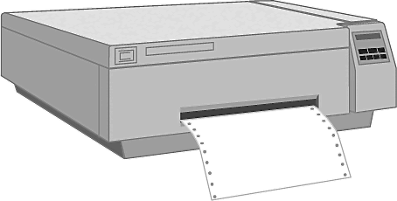
Lézernyomtató, másoló és telefax egyben: az OfficeOne faxok új generációja.
Azonnal dokumentálható, normál papírra nyomtatott telefaxvétel. Számítógépes interfész, szkenner és maximum 16 MB bővítési lehetőség. Vétel és adás a memória segítségével párhuzamos módban. A leggyorsabban megtérülő irodatechnikai beruházás.
PrintScan Magyarország Kft.
1268 Békéscsaba, Kétegyházi u. 1. Telefon: 446-444, Fax: 448-827.
- másológép
- fax
- lézernyomtató
- értékesítés
- szerviz

Hetirend
 | Hétfő | Kedd | Szerda | Csütörtök | Péntek
Délelőtti
játékba
integrált
tanulás
Udvari
játékba
integrál
tanulás
Délutáni
játékba
integrált
tanulás
Megjegyzés:

Harmadik fejezet

A táblázatkezelés alapjai
A fejezet végére képes lesz:
- eldönteni mikor van szüksége táblázatkezelőre,
- különféle szempontok alapján csoportosítani a táblázatkezelőket.

Mire jók a táblázatkezelő programok?
A mindennapi életben számtalanszor találkozunk olyan feladattal, hogy különféle szövegeket és számadatokat áttekinthető formában kell megjelenítenünk. Tekintsünk például az üzletek árlistáira, a gyerekek iskolai órarendjére, a különféle menetrendekre, vagy a hivatali életben alkalmazott elszámolási táblázatokra. Az áttekinthető megjelenítésnél talán az is fontosabb, hogy a számítógépes formában (digitális formában) rögzített adatértékeinket könnyen, gyorsan és minimális hibalehetőség mellett dolgozhassuk tovább, végezhessünk számításokat velük. Ezekre a feladatokra készültek a táblázatkezelő, vagy más néven táblázatszerkesztő programok.
A gigantikusan nagy számadatok tárolására szintén táblázatok szolgálnak, viszont ezek mérete elképesztően nagy lehet. Gondoljunk csak az egyes országok népesség-nyilvántartására, vagy az egészségbiztosítási-, és adózással kapcsolatos adat-nyilvántartási rendszerére. Az ilyen óriás adattáblázatokat adatbázisokban tárolják. Ezeknél az adatok feldolgozását, karbantartását, a különböző lekérdezéseket és leválogatásokat nem a táblázatkezelőkkel, hanem úgynevezett adatbázis-kezelő programokkal végzik el.
Összefoglalás:
- A táblázatkezelő programok feladatai és előnyei:
- Nagy mennyiségű szám és szöveg adat tárolása és feldolgozása.
- A számadatokkal egyszerű és bonyolult (például: pénzügyi -, statisztikai -) számítási műveletek elvégzése.
- A programba épített függvények használati lehetősége.
- Adatok könnyebb áttekinthetősége, egyes értékek gyors megtalálása.
- Látványos ábrázolás grafikonon, diagramon.

A táblázatkezelő programok fajtái

Karakteres táblázatkezelők
A számítástechnika fejlődésének megfelelően a korábbi évtizedekben csak az úgynevezett karakteres táblázatkezelő programokkal találkozhattunk. Mint ahogy nevében is benne van, ennél karakteres felületen dolgozhatunk, és általában az elkészített táblázat is karakteres formában nyomtatható. Mai szemmel nézve talán idejétmúlt, ósdi programoknak tűnnek ezek, viszont a valóságban képesek az elvárt feladatok csaknem teljes körű elvégzésére, néhány előnyük megtartása mellett.
Előnyök:
- Nem igényel nagy teljesítményű számítógépet OLCSÓ!
- A karakteres megjelenítési felület egyszerű, gyors, monitor független
- Nem igényel túl nagy tárterületet a merevlemezen.
- Kis memória kapacitás mellett is működtethető
- Olcsó, egyszerű nyomtatón is megfelelő minőség érhető el.
Hátrányok:
- Nehezebben kezelhető felület
- Ékezetes betűk kezelésénél, megjelenítésénél fellépő nehézségek
- Nem rendelkeznek a WYSIWYG, (amit látsz a képernyőn, azt kapod a valóságban, nyomtatásban is) tulajdonsággal
- Grafikonok rajzolásánál az alkalmazott hardverelemeket sokszor külön illeszteni kell.
- Többnyire nem használhatjuk számítógépünk egerét, csak a billentyűzetet
Néhány karakteres felületű táblázatkezelő: (a teljesség igénye nélkül):
- LOTUS 1-2-3
- Quattro Pro

Grafikus táblázatkezelő programok
Ahogy a számítástechnikában rohamosan fejlődött a hardver, - egyre gyorsabb, nagyobb tárolóképességű eszközök kerültek használatba -, annak megfelelően fejlődtek a szoftvereszközök is. Kezdetben az operációs rendszerek közül a sokáig egyeduralkodó – parancsorientált működésű – DOS alatt próbálták a karakteres táblázatkezelőket továbbfejleszteni. Egyes funkciókat grafikus felületű kezelőprogramokkal váltottak fel, könnyítve ezzel a meglévő nehézkes kezelői felületen. A grafikus felületű Windows és Linux operációs rendszerek megjelenése és világméretű térhódítása azonban a táblázatkezelők fejlődési irányát is alapjaiban megváltoztatta. A karakteres táblázatkezelők háttérbe szorultak a grafikus felületen működő táblázatkezelőkkel szemben.
Előnyök:
- Grafikus felületű operációs rendszernél nem kell külön illeszteni a használt hardverelemeket a megfelelő működéshez.
- A táblázatkezelő kezelőfelülete egyszerűbb, könnyebben áttekinthető.
- Használatának elsajátítása lényegesen könnyebb, gyorsabb. Nem igényel programozói ismereteket.
- Használhatjuk számítógépünk egerét kiválasztásra, mozgatásra, rajzolásra.
- Többnyire egyszerűbb adatbázisok is kezelhetők.
- Komoly számítási feladatok automatizálhatók.
Hátrány:
- Nagyobb teljesítményű számítógépet igényel, emiatt a hardver és szoftver bekerülési költsége magas.
- A speciális grafikus formátumok egyszerű nyomtatón nem mindig jelennek meg szépen.
Néhány grafikus felületű táblázatkezelő: (a teljesség igénye nélkül):
- Microsoft Excel 2.1; 3.0; 4.0; 5.0; Microsoft Excel 97, 2000, XP,
- CA-Supercalc,
- Quattro Pro.
Negyedik fejezet

Calc – táblázatkezelő
A fejezet végére képes lesz:
- Kezelni egy grafikus táblázatkezelő programot,
- alapvető fájlműveleteket végezni vele,
- táblázatokat formázni,
- diagramot készíteni,
- egyszerűbb függvényeket és képleteket alkalmazni.

Az OpenOffice.org Calc használatának megkezdése
A Start menü Programok csoportjában lévő OpenOffice.org csoportban a Munkafüzet pontra kattintva indíthatjuk, illetve ha használjuk a Gyorsindítót, akkor a tálcán a jobb egérgombbal az ikonra kattintva a Munkafüzet pontot kiválasztva.
Ábra 104

Az ablak részei
Menüsor: a címsor alatt található, ebből választhatjuk ki az adott elvégzendő szerkesztési feladatot. Ez a „bázis”, hiszen az egyes menükben minden lehetséges funkció megtalálható, elérhető a megfelelő csoportosításban.
Eszköztárak: Általában a menüsor alatt és a bal oldalon találhatjuk az eszköztárak közül a láthatóakat, de nem minden esetben és nem mindig ugyanazokat. Minden fontos feladatcsoportnak saját eszköztára van, ezek közül egyidejűleg többet is láthatóvá tehetünk. Az eszköztárak eszközgombokat tartalmaznak, ezek segítségével a leggyakrabban használatos parancsok közvetlenül a munkafelület mellől, kézre állóan elérhetők, nem kell a menükben több lépésben keresgetnünk. Az eszköztárak, ha nincs rá szükségünk, kikapcsolhatók. Erre szolgál a Nézet legördülő menü Eszköztárak almenüje. Ha kattintunk egy adott eszköztár neve mellett, úgy az vagy láthatóvá válik vagy éppen ellenkezőleg, kikapcsoljuk. Ami mellett pipa jelet látunk, az látható. Az eszköztárak eszközgombjai tetszőleges sorrendben jeleníthetők meg. Minden eszköztárat egyéni ízlésünknek megfelelően alakíthatunk az Eszközök menü Testreszabás funkció választásával. Lehetőségünk van egyénileg összeválogatni új eszköztárat is.
Szerkesztőléc: A szerkesztőléc szolgál az egyes cellák tartalmának a megjelenítésre. A szerkesztőléc a mutató funkción túl arra is alkalmas, hogy a beíró kurzorunkat a beíró sávba mozgatva módosíthassunk a cella megjelenő tartalmán, ha szükséges.
Görgetősávok: A görgetősávok arra szolgálnak, hogy a táblázatunkat a vízszintes és függőleges irányba mozgatni tudjuk, hiszen a képernyőn a táblázat egészének általában csak egy részletét láthatjuk.
Állapotsor: A képernyő alján találjuk. Ebben hasznos információkat olvashatunk a táblázatunkról, illetve a munka menetéről.

A táblázatok építőelemei
A cellák sorokból és oszlopokból állnak. A sor és oszlopvonalak által határolt építőelemeket celláknak nevezzük, ezek a táblázatok alapelemei. A táblázat sorait számokkal jelöljük –sorjelölők-, míg az oszlopokat betűkkel –oszlopjelölők. Mivel a sorjelölő betűk száma egyesével csak 26 sor jelölésére lenne elég, ezért a Z oszlop után kettős betűvel AA, AB, AC… folytatódik az oszlopazonosítás, és tart egészen IV-ig.

Munkafüzet, Munkalap
Ahogy az előzőekben említettük, a Calc elindítása után úgynevezett Munkafüzetet nyit meg számunkra. Mindig egy-egy munkafüzettel dolgozunk, viszont maga a táblázat nem a munkafüzet, hanem a munkafüzetben lévő egy-egy munkalap. A munkafüzet nem csak egy táblázatot, hanem alapértelmezésben hármat, (Munkalap1, Munkalap2, Munkalap3) egyébként tetszőleges számút tartalmazhat. Ezek számát mindig a feladatnak megfelelően választhatjuk meg a munkafüzetünkben A munkafüzet egy-egy táblázatát Munkalapnak nevezzük. Van olyan munkafüzet, amely csak egy, és van olyan, amely több munkalapot (táblázatot) tartalmaz.
Az éppen használt, aktív táblázatunknak (munkalapunknak) mindig van egy kitüntetett cellája, amelyben éppen dolgozhatunk, például adatot vihetünk be. Ezt a cellát aktív cellának nevezzük, és értelemszerűen azért lehet belőle csak egy, mivel egyszerre nem lehet több helyre adatot bevinni.
Az aktív cellát látható keret jelöli, a szerkesztőléc mindig az aktív cella tartalmát mutatja, míg az úgynevezett névmezőben az aktív cella azonosítója, hivatkozása látható.

Mozgás a táblázatban
Belegondolni is nehéz, milyen nagy felületű üres táblázaton dolgozhatunk az Excel munkalapjain. Erre viszont, ha nem is mindig, de sok adat esetén szükségünk is lesz. Képzeljük el úgy, mint egy óriási nagy „kockás papírt”, amelyre valamely szegletéből indulva adatokat írhatunk. Teljesen tetszőleges, hogy az adatainkat a táblázat mely cellájából indítva rögzítjük. A fontos az, hogy tudjuk az adatcellák helyét, hol találjuk meg adatainkat.
Induláskor az aktív cella az A1-es, ami azt jelöli, hogy az A oszlop 1 sorában lévő cellában vagyunk. Általában, mint ahogy papíron is, a bal felső sarokból szoktunk kiindulni. Érdemes ezt a gyakorlatot követni a táblázatkezelőben is.
Az aktív cella legegyszerűbb kiválasztása az egér segítségével történhet, egyet kattintanunk kell a kívánt pozíción. Előfordulhat, hogy az aktív cella éppen nem látható a képernyőn, látszólag nincs keretes cellánk. Természetesen ilyenkor is van aktív cella, csak a képernyőnkön a táblázat olyan részletét látjuk, amely nem tartalmazza a kijelölt cellát. Figyeljük meg ilyenkor a névmezőben az aktív cella hivatkozását, és használva a gördítő sávokat, mozogjunk a táblázatunkban megfelelő irányban úgy, hogy az aktív cella a képernyőn látható legyen.
A táblázatunkon belül nem csak az egér és a gördítő sávok segítségével, hanem a billentyűzetünk kurzormozgató nyilaival is mozoghatunk (←, ↑, →, ↓).
Egy adott cellához ugrásra gyors megoldás az, hogy a Névmezőbe visszük a beíró kurzort (kattintunk a Névmezőben), majd begépeljük a kívánt cella hivatkozását. (például: E10; BC20; stb.) Az ENTER billentyű leütésére az aktív cella a névmezőbe beírt hivatkozású lesz, és magát a cellát a képernyőnkön is látni fogjuk.
Az adatok beviteléhez első lépésként ki kell jelölnünk aktív cellának azt, amelybe az adatot rögzíteni szeretnénk. Miután ez megtörtént, egyszerűen elkezdhetünk gépelni. Amit beírunk, az megjelenik mind az aktív cellában, mind a szerkesztőlécben. Az adatbevitel végét többféleképpen jelezhetjük. Lenyomhatjuk az ENTER, vagy a TAB vagy valamelyik kurzormozgató billentyűt, kattinthatunk egyet egy másik cellán.
A táblázatunkba, számokat, dátumot, időpontokat és szövegeket vihetünk be bizonyos beviteli szabályok betartásával.
Számok: Arra kell figyelnünk, hogy bármely számérték bevitelénél ne használjunk semmilyen, a szám mellé vagy közé kerülő objektumot. Nem kell használnunk szóközt sem! A Calc csak ennek a szabálynak a betartása mellett tudja a cellába beírt számértéket különböző számításokhoz felhasználni. Természetesen jogos igény az, hogy a számértékek mellett egyes esetekben például mértékegységek, vagy egyéb kiegészítő szövegobjektumok jelenjenek meg. Ezt azonban soha nem az adatbevitellel, hanem az adott cella megjelenítési beállításainál alakítjuk ki. (Lásd később: Cellaformázás). Törtszámok beírásánál azt a tizedes-elválasztó jelet kell használnunk, amit alapértelmezettként a Windows Vezérlőpultban a Területi beállításoknál meghatároztunk. A Calc mindig ehhez igazodik. A szokásos beállítás a tizedesvessző, általában ezt használjuk. Helyes például a „456,25”. A Calc a számként érzékelt cellák tartalmát mindig jobbra igazítja mindaddig, míg az igazítást nem változtatjuk mássá.
Dátumok: Dátumértékek bevitelénél megint csak azt a dátum-elválasztó karaktert kell az évszámok, hónapok, napok között beütnünk, amit a Windows vagy a Linux területi beállításainál megadtunk. Magyarországon ez általában a pont. A beállítástól függetlenül a Calc felismeri és elfogadja a / és a – jeleket is. Kezdjük mindig az évszámokkal, majd a dátum-elválasztó karakter megadása után a hónapokkal, majd ismét dátum-elválasztó után a napokkal. (Például „2003.4.30 vagy 2002/1/15). A dátumérték végére nem kell feltétlenül dátum-elválasztó karakter, de ha teszünk, az sem jelent problémát. Az évszámok megadásánál elegendő az évszázadok nélkül, csak az utolsó két karakter megadása. Ha az éveket a dátum megadásánál elhagyjuk, úgy az aktuális dátum évszámával kerül a dátum a cellába. Azaz, ha 2003-ban beütjük a 4.3 dátumot, úgy az 2003.04.03-ként kerül tárolásra, a képernyőn azonban csak a 4.3 jelenik meg. A számokhoz hasonlóan a dátumok is jobbra igazítottak jóváhagyás után. Ezt a tulajdonságot adatbevitel után rögtön használhatjuk annak ellenőrzésére, hogy helyesen vittük-e be az adatot.
Időpontok: A Windows területi beállításainál az általában alkalmazott időelválasztó a kettőspont. Gépeléskor az óra után írjuk a kettőspontot, majd a perceket. Ha szükséges kettőspont után megadhatjuk a másodperceket is. Például 17:25:56. Az időpontok az előzőekhez hasonlóan szintén jobbra igazítottak.
Szövegek: Ez az adatforma, aminek a bevitelénél nincs szabály, amire ügyelnünk kellene. Bármi más, ami nem tartozik a szám, dátum, idő kategóriák valamelyikébe, szövegként kerül tárolásra. A szövegként tárolt cellákkal nem végezhetünk számításokat! A szöveg jellegű cellák balra igazítottak. Ha egy adott cellán belül szeretnénk új sorba gépelni, úgy azt a CTRL+ENTER billentyűkombinációval érhetjük el.

Adatmódosítás, törlés
Sok esetben van szükségünk arra, hogy az egyes cellák tartalmát módosítsuk. Természetesen teljesen átírhatunk tartalmat, de javíthatunk vagy törölhetünk is.
Átírás: Ha az átírást választjuk, nem kell mást tennünk, mint beírásnál. Az adott cella kijelölése után már gépelhetjük is az új tartalmat, az adatbevitel jóváhagyása után a régi cellatartalom elvész és átveszi helyét az új. Ha elkezdtük az átírást, de még jóváhagyás előtt észrevesszük, hogy nem jót cselekszünk, úgy az ESCAPE billentyű lenyomásával érvényteleníthetjük a műveletet.
Javítás: Ha egy adott cellában az adattartalom részben jó, és csak módosításra van szükség, akkor a cellára való dupla kattintással, vagy kijelölés után egy kattintással a szerkesztőlécen, esetleg kijelölés után az F2 funkcióbillentyű lenyomásával elérhetjük azt, hogy az adott cellába kerül a beíró kurzor, és ott lehetőségünk van mozgásra, karaktertörlésre, javításra.
Törlés: ha egy adat feleslegessé válik, akkor a cella kijelölése után nem kell mást tennünk, mint használnunk a DELETE billentyűt. Ekkor maga a cella nem, csak a benne tárolt tartalom törlődik, kivéve az esetleges szegély beállításokat. (Lásd később: Cellaformázás)

Kijelölések a táblázatban
Tartomány kijelölése
Tartománynak nevezzük a táblázatunkban azokat az egymással szomszédos cellákat, amelyeket egyidejűleg jelölünk ki. Értelemszerűen az egymással szomszédos cellák kijelölve mindig téglalap formájú területet alkotnak.
Egy adott tartomány kijelölése akképpen történik, hogy:
1. az egerünk kiválasztásra beállított (általában bal oldali) gombjával kattintunk a kijelölni kívánt tartomány egyik sarkában lévő cellán, és nyomva tartjuk az egérgombot, majd
2. a nyomva tartott egérgomb mellett, a kijelölni kívánt téglalap területű tartomány - átlósan elhelyezkedő – szemközti cellájába mozgatjuk az egerünket.
3. Ha odaértünk, elengedhetjük az egérgombot.
Kijelölés közben az oszlop és sorjelölőket kell figyelnünk ahhoz, hogy ne tévedjünk el a kijelöléssel. Ne feledjük, amíg elindulás után nem engedjük el az egérgombot, addig nem fejeződik be a kijelölés, vagyis vissza is mozoghatunk, ha esetleg túlhúznánk a kívánt területet. Ha mégis elrontanánk a kijelölést, nem kell mást tennünk, minthogy az elejétől kezdve megismételjük a műveletet. Kijelölés közben a névmező nem egy cella hivatkozását, hanem azt mutatja, hogy melyik cellától melyik celláig terjed a kijelölés.
Ha az egérkezeléssel nehézségeink lennének, úgy választhatjuk azt a módszert is, hogy a tartomány egyik cellájából indulva lenyomjuk, és nyomva tartjuk a SHIFT billentyűt, majd kattintunk a tartomány másik sarkában lévő cellán, végül elengedjük a SHIFT gombot.
Ábra 105
A tartományoknak is van hivatkozásuk, vagy más néven azonosításuk. Téglalap alakú tartományra úgy hivatkozhatunk, hogy a téglalap két – átlósan - szemközti cellájának a hivatkozását kettősponttal elválasztva egymástól leírjuk.
Sorok és oszlopok kijelölése
Egy teljes sort vagy oszlopot úgy kell kijelölnünk, hogy az adott sor vagy oszlop elején illetve tetején található sor illetve oszlopjelölő, szürke színű számon vagy betűn kattintunk egyet.
Több sor vagy oszlop együttes kijelölése ugyanúgy történik, mint a tartományoknál. Például, ha ki akarjuk jelölni a 2-es sortól a 10-es sorig az összest, akkor a 2-es sor szürke színű, 2-es számú sorjelölőjére kell állnunk, majd lenyomott egérgomb mellett le kell húznunk egerünket egészen a 10-es sorjelölőig, majd ott elengednünk az egérgombot. Oszlopok esetében ugyanez a feladat, csak ott a kívánt oszlopjelölőtől indulva végezzük a kijelölést a befejező oszlopjelölőig.
Természetesen ezeknek a kijelölt területeknek is van hivatkozásuk. Ez úgy alakul ki, hogy megadjuk az első sor (vagy oszlop) jelét, ezután kettőspontot teszünk, végül az utolsó sor (vagy oszlop) jele következik. Tehát például a 2-estől a 10-ig terjedő sorokat a 2:11 hivatkozással adhatjuk meg. Ha csak egyetlen sort vagy oszlopot jelöltünk ki, akkor ugyanaz lesz az első és az utolsó sor (vagy oszlop). Tehát például a 10:10 a 10-es sorra való hivatkozást jelenti, Míg a C:C a C oszlop hivatkozása.
A teljes táblázat kijelölése
A teljes táblázatunk, vagyis a munkalap összes cellájának egyidejű kijelölésére a van lehetőségünk. Erre legtöbbször akkor van szükségünk, amikor egy munkalapon lévő táblázat nagyon nagy, nehézkes lenne a kijelölése a már ismert módszerekkel. Másik jellemzőeset az, amikor úgynevezett vágólap segítségével szeretnénk egy adott táblázatot egy másik munkalapra átmásolni, és nem szeretnénk, hogy esetleg nem látható részen lévő adataink lemaradjanak. A táblázat egészének kijelölésére az oszlop és sorjelölők találkozásánál, az A1-es cella közelében kell kattintanunk az üres szürke téglalapon. Ha kattintunk, a teljes táblázat kijelöltté válik.
Nem összefüggő terület kijelölése
Gyakran van arra is szükségünk, hogy egyszerre több, különböző területet kell kijelölnünk. Azt tapasztaljuk, hogy ha egy kijelölésünk már van, és újabbat akarunk kijelölni, akkor az első kijelölésünk megszűnik.
A probléma áthidalására a megoldás az, hogy az első kijelölés után lenyomjuk a CTRL billentyűt, és mindaddig lenyomva tartjuk, amíg az egerünkkel kijelöljük az újabb területet, vagy területeket. Több kijelölés is lehet egyszerre a táblázatunkban, és azok alakja egymástól teljesen eltérő is lehet. (sor, oszlop, tartomány, cella)
Ha többes kijelölést végeztünk, és meg kell adnunk a kijelölések hivatkozását, akkor a megoldás az, hogy vesszővel, vagy pontosvesszővel elválasztva fel kell sorolnunk az egyes területek hivatkozását egymás után.

Cella, sor, oszlop, tartomány törlése, beszúrása
A cella beszúrása azt jelenti, hogy a táblázatban egy új cella jelenik meg, az eredeti cella eltolódik az általunk kiválasztott irányba. Kiválaszthatjuk, hogy az eltolódás jobbra, vagy lefelé történjen. (Természetesen egy új cella beszúrása nem azt jelenti, hogy a munkalapunk rögzített cellaszáma (65536 sor és 256 oszlop szám szorzata) ilyen esetben nő. Csak annyi történik, hogy az adott pozícióban lévő cella helyére egy üres új cella előrelép a táblázat széléről, vagy végéről.)
Gyakorlatban cellát úgy szúrhatunk be, hogy kijelöljük azt a cellát, aminek a helyére egy újat szeretnénk tenni, majd jobb egérgombbal kattintva az adott cellán a megjelenő gyorsmenüből a Beszúrás menüpontot választjuk. Ugyanezt érhetjük el a Menüsor Beszúrás menüjéből a Cellák menüpont választásával.
A beszúrásnál megjelenő panelben megjelenik az egész sor, vagy egész oszlop beszúrásának választási lehetősége is. Ez azért logikus, hiszen egy adott cella egy oszlopnak és egyben egy adott sornak is eleme, tehát az Excel tudja azonosítani az adott sort vagy oszlopot is. Sorok és oszlopok beszúrására talán kézenfekvőbb megoldás, hogy az oszlop és sorjelölőkkel kijelölve egy sort vagy oszlopot választjuk a Beszúrást. A gyorsmenüből indulva automatikusan beszúródik a kijelölt sor vagy oszlop elé egy új.
Ábra 106

A táblázatok formázása

Sormagasság és oszlopszélesség állítása
Ahhoz, hogy a táblázatunk adatbevitel után megfelelő képet mutasson, az egyik legfontosabb lépés a cellák méretének a beállítása. Ez azért fontos, hogy a cellákban a bennük lévő adatok „elférjenek”, azaz láthatóak legyenek teljes terjedelmükben. Természetesen a cellában lévő adat mindig elfér a cellában, hiszen az nem egy korlátos, szűk ketrec. Itt arra gondolunk, hogy megjelenés szempontjából lehessen látni a teljes tartalmat, vízszintesen és függőleges irányban is. Ehhez be kell állítanunk az oszlopok szélességét, illetve a sorok magasságát.
Ha két oszlopjelölő szürke téglalap közé visszük az egérmutatót, akkor az egérkurzor alakja kettős nyíl alakot vesz fel. Ez jelzi számunkra azt, hogy ebben a pillanatban megváltoztathatjuk az oszlopok szélességét. Ilyen kurzorállapot mellett le kell nyomnunk az egérgombot, és lenyomva tartott gombbal mozgatni az egeret. Látszani fog, hogy az adott oszlop szélessége változni fog a mozgatás irányának megfelelően. Hasonlóan állítható a sorok magassága is. Az adott sor után állva a kettős nyíl megjelenése után lenyomva tartott egérgombbal, az egér mozgatásával állíthatjuk be a kívánt sormagasságot.
Ha egyszerre több oszlopnak vagy sornak egyidejűleg szeretnénk azonos szélességet vagy magasságot állítani, úgy a feladat ugyanaz. Ki kell jelölnünk egyidejűleg az azonos méretűvé formázni kívánt oszlopokat vagy sorokat, majd a kijelölt rész oszlop vagy sorjelölői közül bármelyikhez állva a kettős nyíl megjelenése után már állíthatjuk is a kívánt méretet. Ebben az esetben az össze kijelölt objektum azonos méretűvé alakul.
Egy másik hasznos lehetőség az, hogy ha a kettős nyíl megjelenésekor kettőt kattintunk. Ekkor az oszlop szélessége vagy a sor magassága automatikusan olyanná lesz, hogy a cellákban lévő adatok közül a leghosszabb is elférjen.

Objektumok elrejtése és felfedése
Sokszor szükségünk van arra, hogy a már elkészült táblázat bizonyos részeit eltüntessük a képernyőről és a nyomtatásból is. Véglegesen nem akarjuk törölni az objektumokat, hiszen akkor a bennük foglalt adatok is törlődnek, és ez azzal járhat, hogy a táblázatunk egyes számítási képletei nem működnek helyesen. Mégis azt szeretnénk, hogy mi magunk vagy mások ne lássanak egyes részleteket. (Például egy kereskedő cég vevő partnereinek nem mutatja meg a termékek beszerzési árait, hanem csak az eladási árakat.)
Ha a két adat egy táblázatban van, akkor ilyen esetben el kell, hogy rejtse a beszerzési árakat tartalmazó cellákat. Gyakorlatban ez úgy történik, hogy az adott sorok vagy oszlopok méretét nullára csökkentjük. A kiválasztott oszlopjelölő jobb szélére állva az egérrel, a kettős nyíl megjelenése után nyomva tartott egérgomb mellett balra húzzuk az egeret az oszlop elejéig. Ha ilyen műveletet végzünk, akkor az oszlopjelölők közötti folyamatosság megváltozik, például A után C vagy valami más következik a B helyett.
Elrejtett oszlopok felfedésére két lehetőségünk van. Az egyik, hogy az elrejtett oszlopok helyén az oszlopjelölőn az oszlop elejére állunk, és finoman jobbra mozgatjuk az egeret lenyomott egérgomb mellett. A másik lehetőség az, hogy kijelöljük az elrejtett oszlopokat a velük szomszédosokkal együtt, és a jobb egérgombbal előhívott Gyorsmenüből kiválasztjuk az Oszlop megjelenítése parancsot.

Cellák formázása
A legegyszerűbben úgy formázhatjuk meg a cellát vagy cellákat, hogy kijelöljük, a jobb egérgombbal kattintunk és a helyi menüből a Cellák formázása pontot választjuk.
A különböző füleken állítható be az egyes tulajdonságcsoportok jellemzői. Az első fül a Szám fül. Itt a cellában szereplő adat típusát határozhatjuk meg. Ha kiválasztottuk a Kategória részben a kívánt típust, akkor a Formátum részben a neki megfelelő formátumok közül választhatunk. Ha a Kategóriákban nem találunk nekünk megfelelőt, akkor az Egyéni pont választásával definiálhatunk tetszőleges típust.
Szám: Itt állíthatjuk be a megjelenítendő tizedes-jegyek számát, akarjuk-e a számokat ezres tagolásban – szóköz beszúrásával - csoportosítva látni, illetve, hogy a negatív számok előjellel, vagy piros színnel legyenek-e megkülönböztetve.
Pénznem: A számok után a Ft vagy általunk beállított más devizanem jelenjen meg. Itt is van lehetőség a tizedes-jegyek és a negatív számok megkülönböztetett beállítására
Dátum, idő: Mindkét kategóriánál többféle megjelenítési lehetőség közül választhatunk egy adott felsorolásból. Figyeljük a minta mezőt!
Százalék: Ez a megjelenítési forma egy százalékjelet ír ki a szám után megszorozza a számot százzal. Erre oda kell, figyeljünk már a szám beírásakor is, ha tudjuk, hogy százalékos formában akarjuk megjeleníteni. Ha azt szeretnénk, hogy 75 % jelenjen meg a képernyőn, akkor 0,75-öt kell begépelnünk. Ennél a kategóriánál is van tizedes jegy beállítási lehetőségünk.
Egyéni: A formátumkódok segítségével egyéni számforma beállításokat alakíthatunk ki. A Minta mezőben láthatjuk, hogy az alatta kiválasztott formátumkód milyen beállítást eredményez.
Leggyakoribb formátumkód karakterek:
Ábra 107
# egy számjegyet szimbolizál
0 egy számjegyet szimbolizál. Ha a szám kevesebb számjegyet tartalmaz, akkor nulla jelenik meg helyette
vessző: meghatározza a tizedesvessző elhelyezkedését, illetve azt, hogy hány számjegy jelenjen meg a tizedesvessző jobb és bal oldalán
szóköz: ezres elválasztóként használható
” ” aposztróf jelek. Ami a két jel közé kerül, az szövegként jelenik meg (például: ”szöveg”).
A legtöbbször arra van szükségünk, hogy valamilyen mértékegységet tehessünk a számok után. (például: l, darab, hektár, stb.) Bármilyen szöveget megadhatunk, ha a formátumkódhoz a 0”szöveg” kódot használjuk, ahol a szöveg szó helyére kell a kívánt szöveget megadnunk. Ha a megjelenítésben szóközre van szükség, úgy azt az idézőjelen belül kell megadnunk!
A következő fül a Betűkészlet. Itt a kijelölt cella vagy cellák tartalmának betűtípusát, stílusát, méretét állíthatjuk be.
A Betűhatások fülön belül az aláhúzást, áthúzást, a betűszínt és néhány speciális hatást rendelhetünk a karaktereinkhez.
Ábra 108
Az Igazítás fülön a cellában szereplő adatok elhelyezkedését szabályozhatjuk. Igazíthatjuk külön vízszintesen és külön függőlegesen a cellán belül elhelyezkedő adatokat, valamint baloldali behúzást is rendelhetünk hozzá. A Szövegirány részben a cellákban lévő szöveg vagy szám elforgatását szabályozhatjuk. Ha az ABCD gombra kattintunk, akkor a szövegünk függőleges elhelyezkedésű lesz.
A Fok mezőbe tetszőleges értéket írhatunk 0 és 360 között, ennyivel lesz elforgatva a szöveg. Ha a kis fekete rombuszt megfogjuk a körön, akkor szabad kézzel is forgathatunk. Megadhatjuk mellette, hogy a cellán belül legyen, vagy alul vagy felül legyen az alapél. A Térköz a rácshálóhoz részben beállíthatjuk, hogy a szöveg milyen közel kerülhet a kerethez.. Az Automatikus sortörést bekapcsolva a program – ha szükséges – több sorba rendezi a cellában lévő adatot.
A következő fül a Szegélyek. A táblázat látványosabb megjelenítéséhez szoktuk szegéllyel ellátni a cellákat. A szegély gyakorlatilag nem más, mint az adott cella oldalhatároló vonalain a nyomtatásban, és természetesen a képernyőn is megjelenő vonal, aminek van stílusa, színe, vastagsága. Ne tévesszen meg bennünket az, hogy a programban mindig látunk a cellák körül vonalakat. Ezek a szürkés vonalak a segédrácsok, amik segítenek bennünket a táblázatban való eligazodásban. Ezek alapértelmezésben, a nyomtatásban nem jelennek meg, csak ha ezt külön beállítjuk.
A Szegélyezés mindig a kijelölt objektumokra fog vonatkozni! Ne felejtsük el! A DELETE billentyű használata csak a cella tartalmát törli, a cella szegélyezését soha nem távolítja el!
Amennyiben több, különböző stílusú cellaszegélyt akarunk alkalmazni a táblázatunkban, akkor az azonosra formázni kívánt cellákat egymás után jelöljük ki (Használjuk a CTRL gombbal a többes kijelölést!), majd állítsuk be egymás után a kívánt szegélyeket!
A Háttér fülön a kijelölt cellák háttérszínét lehet megadni. Az utolsó fül a Cellavédelem. Itt állíthatjuk be a cellák és képletek védelmét.
Ábra 109
FONTOS: Csak akkor hat, ha a Munkalap védelme is be van kapcsolva! Ezt az Eszközök menüben a Dokumentum védelme pontban kapcsolható be és ki.
Ábra 110

Képletek
Képleteknek nevezzük azokat az utasítás és hivatkozás sorozatokat, melyek a táblázatkezelő nyelvén íródnak, így azokat képes az Excel értelmezni, és műveletenként végrehajtani. A képletek az alábbi elemekből állhatnak:
- Konkrét értékek, számok, adatok (konstansok)
- Hivatkozások egy-egy tartományra, az abban foglalt adatokra
- Műveleti jelek (összeadás +, kivonás -, szorzás *, osztás /, hatványozás ^)
- Függvények (adott feladat elvégzéséhez előre elkészített és használható utasítássorozatok, melyekhez az adatokat mi szolgáltatjuk)
A képleteket szintén a cellák tárolják.
Nagyon fontos szabály az, hogy a képletet mindig az egyenlőség jel = használatával indítsuk, mivel az Excel erről ismeri fel azt, hogy nem pusztán egy szöveg jellegű karaktersorozatot adtunk meg, hanem a képletben foglalt utasításokat végre kell hajtania, ki kell számítania az eredményt.
A képletek beírása ugyanúgy történik, mint bármely adaté. Egyszerűen ki kell jelölnünk a képlet helyének kiválasztott cellát, és máris kezdhetjük a beírást. Bár az egyes cellákra való hivatkozást mi magunk is begépelhetjük a képletbe, sokkal egyszerűbb és pontosabb, ha az egerünkkel rámutatunk az adott cellára, „kijelöljük” a képletbe építendő hivatkozást, így az automatikusan beíródik a képletünkbe.

Cella tartalma és cella értéke
Képletek alkalmazásánál fontos észrevennünk azt az előző Feladatnál már érintett tulajdonságot, hogy egy képletet tartalmazó cellánál mást látunk a szerkesztőlécen, és mást magában a cellában. A cella tartalma alatt azt értjük, amit begépeltünk, vagy valamilyen más módszerrel a cellába vittünk. Ezt látjuk a szerkesztőlécben. A cella értéke az, amit magában a cellában látunk, vagyis a képlet által kiszámított eredményt.

Automatikus számolás tulajdonság
Mint azt az előbbi feladatnál megfigyelhettük, a táblázatkezelő egy-egy cella tartalmának módosulása esetén automatikusan újraszámítja azoknak a képleteknek az eredményét, amelyekben hivatkoztunk a módosuló cellára. Ez a táblázatkezelők egyik legnagyobb előnye! A képernyőn mindig az aktuális eredményt látjuk. Ha valamilyen okból kifolyólag nem szeretnénk élni az automatikus számolás lehetőséggel, úgy azt kikapcsolhatjuk az Eszközök ► Cellatartalom alatt.

Függvények használata
A függvények az általunk megadott adatokból a függvény feladata szerint kiszámítanak, és eredményül visszaadnak egy értéket. (például összeget, átlagot számítanak, egy adott tartományban megkeresnek legkisebb vagy legnagyobb értékeket, megszámolnak előfordulásokat, logikai kapcsolatokat vizsgálnak)
A függvények a következőképpen néznek ki:
Függvénynév (paraméter1; paraméter2; paraméter3;….)
A függvény neve után a zárójelben meg kell adnunk, egymástól pontosvesszővel elválasztva azokat az adatokat, amelyekből ki szeretnénk számolni valamit. Ezek az adatok lehetnek konkrét értékek (konstansok), hivatkozások, műveleti jelek, sőt akár újabb függvények is. Azért előnyös a függvények használata, mert bizonyos számításokat az alapvető műveleti jelek használata helyett függvények segítségével egyszerűbben elvégezhetünk. Ilyen például az összesítés, amit a cellák felsorolásával és a + műveleti jel alkalmazásával is végrehajthatnánk, ez azonban több száz cella esetén eléggé nehézkes lenne.
Az OpenOffice.org-ban a legegyszerűbben a Függvénylista segítségével szúrhatunk be függvényt (Beszúrás menü). Ekkor a jobb oldalon megjelenik egy ablak.

Egyszerűbb függvények
A SUM függvény
Ábra 111
Adatok összesítését nagyon egyszerűen elvégezhetjük anélkül, hogy az összeadás jel használatával, egyesével felsorolnánk az összeadandó cellákat. Lehetőségünk van a függvénynél tartományok megadására is.
Az AVERAGE (ÁTLAG) függvény
Átlagolni annyit jelent, minthogy meghatározott adatértékeket összeadunk, majd az összeadás eredményét elosztjuk az összeadott adatértékek számával. Az alábbi példában azt számítottuk ki, hogy a budapesti színházakban átlagosan mennyi erkély, páholy, földszinti, stb. ülőhely van, illetve, hogy mennyi az átlag összes férőhely.
A MIN és a MAX függvény
Ha egy táblázat egy adott tartományában szeretnénk megkeresni a legnagyobb vagy a legkisebb értéket, akkor arra használjuk a MAX vagy a MIN függvényeket. A példatáblázatban arra használtuk a fenti függvényeket, hogy megkeressük az egyes színházak férőhely típusai közül a legnagyobb (26. ábra) és a legkisebb értékeket.
VLOOKUP, HLOOKUP függvények
A VLOOKUP és a HLOOKUP függvény általános alakja a következő:
VLOOKUP(keresési érték;tábla;oszlopszám;tartományban keres)
HLOOKUP(keresési érték;tábla;oszlopszám;tartományban keres)
A VLOOKUP függvény egy általunk (a keresési érték paraméterben) megadott értéket keres meg egy táblázat első oszlopában. Abban a sorban, ahol a megadott értéket megtalálta, megkeresi az oszlopszám paraméterben meghatározott tőle jobbra eső első, második, vagy valahányadik) cellát, és annak az értékét adja eredményül
Keresési érték: Az az érték, amit a függvénynek meg kell találni a tábla első oszlopában. Tartalmazhat számot, hivatkozást vagy szöveget.
Tábla. Az a tartomány, amelynek első oszlopában keresi a program a keresési értéket. Célszerű abszolút hivatkozást megadni abban az esetben, ha a függvényt később más cellákba is másolni akarjuk.
Oszlopszám: A tábla tartomány azon oszlopának a száma, ahol a kiírandó adat van. Az első oszlop az 1-es.
Tartományban keres: A függvény olyan belső logikai értéke, amely a keresés típusát határozza meg. Ha ennek értékként 0-át adunk, akkor csak pontos egyezés esetén ad eredményt a függvény. Ebben az esetben nem szükséges, hogy a táblázatunk első oszlopa szerint növekvő sorrendbe rendezett legyen.
Amennyiben nem adjuk meg a keresés típusát (üresen hagyjuk a paramétert), vagy pedig Igaz (1) értéket adunk meg, akkor ha a keresett érték nem található, az annál kisebb, hozzá legközelebb eső számot találja meg. Például ha a táblánk első oszlopának adatai rendre 17, 25, 36, 52, 80, és ebben keressük a 30-as számot, akkor a 25-öst találja meg.
FONTOS! 1-es Tartományban keres paraméter érték megadásánál mindig, rendezzük sorba az első oszlop adatai szerint táblázatunkat, mielőtt a függvényt használnánk.
A HLOOKUP függvény a VLOOKUP testvére, ugyanúgy működik, csak a táblázatunk első sorának adatai között keres vízszintes irányban. A megtalált oszlopban az oszlop sorszám paraméterben meghatározott sorából fogja az eredményt venni.
TODAY() függvény
Ha egy tetszőleges cellába beírjuk =TODAY() , akkor abban a cellában a mai dátum jelenik meg. Használata azért előnyös, mert ha a későbbiek folyamán ezt a táblázatot használjuk, ebben a cellában mindig az aktuális napi dátum jelenik meg.
Például: írjuk be az A1-es cellába a születési dátumunkat. Írjunk az A3-es cellába olyan képletet, amely kiszámolja, hogy a mai napon hány naposak vagyunk!
A képlet összeállítása nagyon egyszerű! Beírjuk az A2-es cellába a TODAY() függvényt. Az A3-as cellában nem kell mást tennünk, mint a mai nap dátumából ki kell vonnunk a születési dátumunkat. A3=A2-A1 Ilyenkor azonban gyakran megakadunk, hiszen a probléma az, hogy az eredmény egy számérték, amit a program nem számként, hanem dátumként értelmez, és úgyis jeleníti meg. Ekkor nem kell mást tennünk, minthogy a Számforma beállításnál választanunk kell az Általános számformát, és ekkor az eredményünk számértékként, napban kifejezve jelenik meg.

Hivatkozások
A hivatkozásoknak nagyon nagy szerepe van a táblázatkezelésben. Ahhoz, hogy a képleteket minél egyszerűbben használhassuk, meg kell ismernünk a hivatkozások különböző típusait. Ha megtanuljuk megfelelően alkalmazni ezeket, akkor a kitöltő-négyzet segítségével általában nagyon könnyen és helyes eredményt kapva tudjuk a képleteinket más cellákba másolni, örökíteni.

Relatív hivatkozás
Már az eddigiekben is foglalkoztunk hivatkozásokkal. Megtanultuk azt, hogy egy kijelölt sornak, oszlopnak, egy cellának vagy bármilyen tartománynak a leírását hogyan adhatjuk meg. Ezeknek a hivatkozásoknak az a tulajdonsága, hogy ha átmásolunk egy hivatkozást tartalmazó cellát egy másikba, akkor nem ugyanarra a cellára mutató hivatkozást kapunk a célcellában, hanem az elmozdulásnak megfelelőn változnak a hivatkozás adatai is. A relatív hivatkozást az Excel nem a cella címével tárolja, hanem azt jegyzi meg, hogy a hivatkozott cella hány sor és hány oszlop távolságra van attól a cellától, amelyikbe a hivatkozást írtuk. Az Excel megkeresi, hogy az új cellához képest melyik cella van ugyanolyan irányú és mértékű távolságra.
Megfigyelhető az, hogy relatív hivatkozással másolt képleteknél amennyiben egy hivatkozást balra vagy jobbra másoltunk, akkor az új képletben az oszlop betűjele fog nőni vagy csökkenni, míg ha lefelé vagy felfelé másoltunk, akkor a sor számjele fog változni. A növekedés vagy csökkenés mértéke attól függ, hogy hány cellával másoltuk újabb helyre a képletet.

Abszolút hivatkozás
Az abszolút hivatkozás annyit jelent, hogy egy hivatkozást tartalmazó képlet másolásánál az Excel nem követi az elmozdulás mértékét, mindig az eredeti hivatkozás marad meg az új helyeken is a képletekben. Az Excelben a relatív hivatkozás az alapértelmezett. Ha egy relatív hivatkozást abszolút hivatkozásúvá szeretnénk alakítani az oszlop és sorjelek elé $ jelet kell írnunk. Ha egy hivatkozást a szerkesztőlécen kijelölünk, és megnyomjuk az F4 funkcióbillentyűt, automatikusan beszúródik a $ jel, nem kell gépelnünk. (Például: $A$8)

Vegyes hivatkozás
Az abszolút és a relatív hivatkozások kombinációját nevezzük vegyes hivatkozásnak. A vegyes hivatkozás lehet vagy oszlopra relatív/sorra abszolút (A$8), - vagy fordítva - oszlopra abszolút/sorra relatív típusú ($A8). Másolás esetén a hivatkozás azon része, ami relatív az elmozdulás hatására változik, míg az abszolút hivatkozású rész nem változik.
Ha a kurzorunk egy képletben egy hivatkozáson áll, az F4 funkcióbillentyű többszöri lenyomásával váltogathatunk a megjelenő hivatkozás típusok között.

Diagramok készítése
A diagramok nem mások, mint a táblázatunkban lévő adatok szemléletes, grafikus megjelenítése. Jól kiemelik a fontos adatainkat, és a számadatok böngészése helyett lehetőséget adnak arra, hogy a szemlélő azonnal észrevehesse az adatok között fennálló törvényszerűségeket, trendeket.
A Calc-ban diagramot a Beszúrás menü Diagram pontjában hozhatunk létre. Az első dolgunk az legyen, hogy kijelöljük a táblázatnak azt a részét, amelyből diagramot akarunk készíteni.
Az első ablakban határozható meg, hogy a táblázat mely részéből készüljön a diagram, hova kerüljön majd a kész diagram, illetve hogy az első sor vagy oszlop legyen a felirat.
A második ablakra a Tovább gomb megnyomásával juthatunk. Ebben az ablakban állítható be a diagram formája (típusa), a sorok és oszlopok sorrendje, valamint a tengelyek szöveges feliratozása is.
Ábra 112
Ha kiválasztjuk a nekünk tetsző típust, a bal oldali minta ablakban azonnal látható is lesz, hogy milyen lesz a kész diagram.
Ábra 113
A harmadik ablakban az altípust választhatjuk ki, valamint a rácsvonalakat kapcsolhatjuk be.
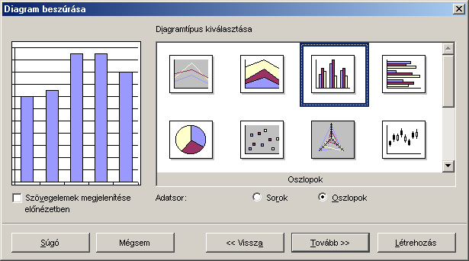Ábra 114
A harmadik lépésben címet adhatunk a diagramnak, be- illetve kikacsolhatjuk a jelmagyarázatot, az x és y tengelynek feliratot szerkeszthetünk.
Ha háromdimenziós grafikontípust választottunk, akkor a z tengelynek is adhatunk feliratot.
Ezek után nincs más teendőnk, mint a létrehozás gombra kattintani, és az első lépésben megadott helyen létrejön a diagram.
Ábra 115
Ábra 116

További függvények
A COUNT függvény az argumentumlistában szereplő számokat és számokat tartalmazó cellákat számlálja meg. A függvény egy tartomány vagy egy számtömbben lévő bejegyzések számának megállapítására használható.
Szintaxis
COUNT(érték1;érték2;...)
Érték1, érték2, ... Legfeljebb 30 argumentum, amely különböző adattípusokat tartalmazhat, illetve különböző adattípusokra hivatkozhat, de azok közül csak a számokat számlálja meg.
Megjegyzés
A függvény csak a számokat számolja meg. A logikai értékeket, a dátumokat, a szövegként megadott számokat, az üres cellákat, a hibaértékeket és a számokká nem konvertálható szövegeket figyelmen kívül hagyja.
Ha egy argumentum tömb vagy hivatkozás, a tömbben, illetve a hivatkozásban csak a számokat veszi figyelembe a függvény, az üres cellákat, logikai értékeket, szövegeket vagy hibaértékeket figyelmen kívül hagyja. Ha a logikai értékeket, szövegeket vagy hibaértékeket is meg szeretnénk számolni, használjuk a COUNTA függvényt.
A COUNTA függvény az argumentumlistában szereplő nem üres cellákat és értékeket számlálja össze. A függvénnyel egy tartomány vagy egy tömb adatot tartalmazó celláinak száma kapható meg.
Szintaxis
COUNTA(érték1;érték2;...)
Érték1, érték2, ... Legfeljebb 30 argumentum, amely a megszámolni kívánt értékeket tartalmazza. A függvény minden adattípust értéknek tekint, még az üres szöveget ("") is, de nem veszi értéknek az üres cellákat. Ha az argumentum tömb vagy hivatkozás, akkor a függvény a tömbben, illetve a hivatkozásban lévő üres cellákat figyelmen kívül hagyja. Ha nem kell logikai értékeket, szöveget vagy hibaértéket számlálnunk, használjuk a COUNT függvényt.
COUNTIF: egy tartományban összeszámolja azokat a cellákat, amelyek eleget tesznek a megadott feltételnek.
Szintaxis
COUNTIF(tartomány;kritérium)
Tartomány. Az a tartomány, amelyben a cellákat szeretnénk megszámlálni.
Kritérium. Az összeszámolandó cellákat meghatározó, számként, kifejezésként vagy szövegként megadott feltétel. Például a feltétel megadható a következő formában: 32, "32", ">32", "alma".
COUNTBLANK: a megadott tartomány üres celláit számolja meg.
Szintaxis
COUNTBLANK(tartomány)
Tartomány. Az a tartomány, amelyben az üres cellákat meg kell számolni.
Megjegyzés
A függvény az üres szöveget ("") eredményező képleteket tartalmazó cellákat is figyelembe veszi, de a zérus értéket tartalmazókat nem.
IF: más értéket ad vissza, ha a megadott feltétel kiértékelésének eredménye IGAZ, és másikat, ha HAMIS.
Az IF függvénnyel feltételes vizsgálatok hajthatók végre értékeken és képleteken.
Szintaxis
IF(logikai_vizsgálat;érték_ha_igaz;érték_ha_hamis)
Logikai_vizsgálat Tetszőleges érték vagy kifejezés, amely kiértékeléskor IGAZ vagy HAMIS eredményt ad. Például az A10=100 logikai kifejezés, amely kiértékeléskor IGAZ értéket ad, ha az A10 cella tartalma 100, minden más esetben az eredmény a HAMIS érték. Az argumentumban tetszőleges összehasonlító operátor használható.
Érték_ha_igaz. Ezt az értéket adja a függvény eredményül, ha a logikai_vizsgálat eredménye IGAZ. Ha például az argumentum értéke "Költségvetésen belül", és a logikai_vizsgálat eredménye IGAZ, akkor a HA függvény a "Költségvetésen belül" szöveget jeleníti meg. Ha a logikai_vizsgálat IGAZ és az érték_ha_igaz üresen hagyott, a visszatérési érték 0 (nulla) lesz. Az IGAZ szó megjelenítéséhez használjuk az IGAZ logikai értéket az argumentumban. Az érték_ha_igaz képlet is lehet.
Érték_ha_hamis. Ezt az értéket adja a függvény eredményül, ha a logikai_vizsgálat eredménye HAMIS. Ha például az argumentum értéke "Költségvetésen kívül", és a logikai_vizsgálat eredménye HAMIS, akkor a HA függvény a "Költségvetésen kívül" szöveget jeleníti meg. Ha a logikai_vizsgálat HAMIS és az érték_ha_hamis nincs megadva (azaz az érték_ha_igaz után nincs pontosvessző), a visszatérési érték a HAMIS logikai érték. Ha a logikai_vizsgálat HAMIS és az érték_ha_hamis üresen hagyott (azaz az érték_ha_igaz után pontosvessző és zárójel áll), a visszatérési érték 0 (nulla) lesz. Az érték_ha_hamis képlet is lehet.
Megjegyzés
Összetett vizsgálatok esetén legfeljebb hét IF függvényt ágyazhatunk egymásba érték_ha_igaz és érték_ha_hamis argumentum formájában. Lásd az alábbi példák közül az utolsót.
Amikor a HA függvény kiértékelte az érték_ha_igaz és az érték_ha_hamis argumentumot, akkor a kettő közül a megfelelő utasítás értékét kapjuk eredményül.
Amennyiben az IF függvény bármely argumentuma tömb, akkor a tömb összes elemét kiértékeli a függvény.

Gyakorló feladatok

Ötödik fejezet

Impress – prezentációkészítő
A fejezet végére képes lesz:
- Kezelni egy prezentációkészítő programot,
- megnyitni, módosítani, létrehozni prezentációkat,
- diákat kezelni,
- animációkat, áttűnéseket alkalmazni.

Az OpenOffice.org Impress használatának megkezdése
A mai korban, ha valaki a számítógép elé ül, előbb vagy utóbb találkozik a grafika fogalmával, akár a szövegszerkesztőben akar egy képet díszítésként alkalmazni, akár rajzolnia kell valamit.
A grafika (ami lehet rajz, fotó, grafikon stb.) elkészítése minden esetben a szükséges grafikai program kiválasztásával kezdődik. Attól függően, hogy mit akarunk elkészíteni, ki kell választani a megfelelő programot.
Ábra 117
A grafikai alkalmazások alapvetően két csoportra oszlanak: vektorgrafikus és pixelgrafikus programokra. Mindegyiknek megvan a maga előnye, hátránya, illetve más-más grafikai munkákhoz valók. Egy harmadik csoportba sorolhatóak a prezentációs programok, amelyek igazából sem a vektorgrafikus, sem a pixelgrafikus programok csoportjába nem férnek be.
Az Impress az OpenOffice.org irodai programcsomag része. Ezt a programot alapvetően prezentációk (számítógépes bemutatók) elkészítéséhez fejlesztették ki. A prezentáció szó alatt mit is kell érteni? Ez olyan egymást követő lapok (diák, írásvetítő fóliák, monitoron lévő kép és szövegkompozíciók) egymásutánisága, amelyeket sorban egymás után bemutatunk (jellemzően a számítógép képernyőjén). Ha mindez a számítógép monitorán jelenik meg, akkor lehetőségünk van az egyes objektumok (szövegek, képek, hangok, klipek stb.) közötti váltást is beállítani (beússzon, mozogjon stb.). Természetesen lehetőségünk van különböző hanghatásokat, videoklipeket is beépíteni a prezentációba.
A program indítása után a következő képernyőkép fogad bennünket:
A bemutatótündér három lépésben „érdeklődik”, hogy mit is szeretnénk csinálni. Az első ablakban eldönthetjük, hogy üres (új) bemutatót készítünk, esetleg ezt sablonból vagy pedig egy már létező bemutatót akarunk megnyitni. Jelen példában egy még nem létező, üres bemutatóval fogunk indulni.
A második lépésben előre létrehozott látványtervek közül választhatunk. Maradjunk az üres diánál.
A harmadik lépésben a diák egymásutániságát állíthatjuk be. Fogadjuk el az alapbeállításokat és ekkor kiválaszthatjuk a dia elrendezését. Javaslom az üres dia választását.
Ábra 118
Ha kiválasztottuk a kívánt elrendezést, akkor jutunk a prezentációkészítőbe az első, általunk választott dia szerkesztéséhez.
Ábra 119
A dia a következő részekből állhat:
- háttér,
- cím,
- szövegmező,
- objektum,
- megjegyzésmező.
A háttér maga a lap, amire "rátehetjük" a különféle szövegeket, rajzokat, fotókat, videoklipeket.
A képernyő nagy részét a dia foglalja el, és látható egy „úszó” ablak is, amelyben a leggyakrabban használt parancsok érhetők el. Ezt akár be is zárhatjuk, a lehetőségek menüben is elérhetőek.
Ábra 120
A képernyő felső részén látható a Műveletek és az Objektum eszköztár. A bal oldalon a Fő eszköztár látható, Ezeket tetszés szerint ki- és bekapcsolhatjuk a Nézet menü Eszköztárak pontjában.
A képernyő alsó részén a Beállítások eszköztár látható.
A diának nevet is adhatunk, ezt a Beállítások eszköztár feletti kis fülön tehetjük meg, csak rá kell duplán kattintanunk és beírni a nevet. Ugyanúgy működik, mint a táblázatkezelőben a munkalapfülek.
Ábra 121
A diára a Beszúrás menüben található Kép menüpontban szúrhatunk be képet. Ez elérhető a Fő eszköztár Beszúrás pontjából is. Szöveget a Fő eszköztár Szöveg pontját kiválasztva lehet beszúrni. Ilyenkor elég kattintani a dián és írhatjuk be a kívánt szöveget. Szöveg a dián mindig ilyen keretekben helyezkedhet el. Hangot és mozgóképet a Beszúrás menü Objektum pontjában szúrhatunk be a bemutatóba.
Ábra 122
OLE-objektumként bármilyen, a gépünkön telepített program által létrehozott fájlt beágyazhatunk. A Képlet pontban különböző matematikai képleteket szúrhatunk be, amit alapesetben az OpenOffice.org részeként jelenlévő Math programmal készíthetünk el.
Az alábbi ábrán beszúrtunk képet, alakzatot, szöveget, vonalat, és gömböt. Ez utóbbiak a fő eszköztáron érhetők el.
Az objektumok tulajdonságai a legegyszerűbben a helyi menüben érhetők el. Szöveg esetében ez így néz ki:
Ábra 123
Az Alapértelmezett alaphelyzetbe állítja a szöveget, a Szöveg pontban a szöveg animációs tulajdonságait lehet megszabni.
Ábra 124

Az animálás az adott objektumhoz – jelen esetben szöveghez – rendelt mozgásforma, hogyan jelenjen meg a szöveg a dián.
Ha kép objektumon kattintunk, akkor más a helyi menü. Ilyenkor a képekre jellemző tulajdonságokat lehet beállítani:
Ábra 125

A Pozíció és méret fülön lehet a kép pontos helyét meghatározni a dián belül.
Ábra 126

Ábra 127

Ábra 128
Visszatérve a helyi menühöz, ha átméreteztük a képet, akkor az Eredeti méret ponttal állíthatjuk a képet alaphelyzetbe.
A következő lényeges pont a Hatások. Ha erre kattintunk, akkor egy úszó ablak jelenik meg. Itt adható meg a kép objektum (illetve bármilyen más objektum) animálása.
Ábra 129
A felső sor ikonjainak jelentése balról jobbra:
Hatások: animálási effektust rendelhetünk az objektumhoz. Az alatta lévő legördíthető listában vannak a csoportok, és az ablakban az egyedi, csoporton belüli hatások, amire rákattintva hozzárendelhetjük azt a képhez.
Ábra 130
Szöveghatások: ugyanaz, mint az előző, de itt speciálisan csak a szöveghez rendelhető hatások vannak feltüntetve.
Extrák: hangok beállításai.
Sorrend: Az objektumok animációinak sorrendje.
A lejátszás ebben a sorrendben fog történni. A sorrendet egyszerű fogd és vidd módszerrel lehet megváltoztatni.
Ábra 131
Frissítés: mutatja a képen, hogy mi fog történni.
Hozzárendelés: ezzel a gombbal lehet a kiválasztott effektust hozzárendelni az objektumhoz.
Előnézet: ha megnyomjuk, akkor egy úszó kis ablakban megmutatja a dia kicsinyített képét az animálásokkal együtt.
Ha egy rajzolt objektumon kattintunk (ellipszis, négyzet stb.), akkor a helyi menü Pozíció és méret pontjában a harmadik fül is aktív.
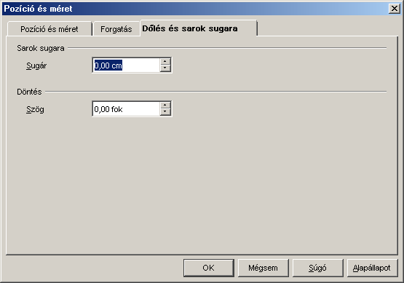Ábra 132
Itt le lehet kerekíteni a sarkokat, illetve oldalra lehet megadott fokkal dönteni az objektumot.

Dia minta
A dia mintát úgy kell elképzelni, mintha a diánk, amire az objektumokat (képet, szöveget stb.) raktuk egy átlátszó fólia lenne, ami alatt ott van egy papír, amire bármit lehet rakni. Amíg a diát szerkesztjük, addig nem férhetünk hozzá a „fólia” alatt lévő mintához, de az átlátszik, mintha itt lenne, de kijelölni, módosítani nem lehet. A módosításhoz át kell menni a dia mintára, ezt a Nézet menü Minta pontjában tehetjük meg. Itt a Szerkesztés ponttal lehet a dia mintát szerkeszteni. Bármikor visszatérhetünk a diára a Nézet menü Dia pontjára való kattintással.

Diavetítés
Először is a Diavetítés menü Diavetítés beállításai menüpontban be kell állítanunk, hogy melyik dián kezdődjön a vetítés
Ábra 133
Alapértelmezetten az összes dia bemutatásra kerül, ezen belül meghatározhatjuk, hogy mely diával kezdődjön a vetítés. A diavetítés típusa lehet az alapértelmezett teljes képernyősön kívül ablakméretű is.
A jobboldali Beállítások részben a diavetítés egyéb beállításait határozhatjuk meg.
A Diavetítés Diaátmenet pontjában a diák egymásutániságának váltásait határozhatjuk meg. Ezzel az egyik dia áttűnését határozhatjuk meg a másik után.
A Hatások gombnál a diák váltásait határozhatjuk meg, az Extrák gombbal a váltás milyenségét határozhatjuk meg (Automata, Félautomata, Kézi), illetve az alsó részen hangot rendelhetünk a diaátmenethez.
Ábra 134

Beállítások
Az Impress beállításait az Eszközök menü Beállítások pontjában érhetjük el. Például itt lehet beállítani, hogy a Tündérrel induljon a program.
Ábra 135
A Rács pontban állíthatjuk be a segédvonalak sűrűségét, illetve hogy ezekhez „ragadjon” minden objektum.
Ábra 136

Ábra 137

Gyakorló feladatok

Hatodik fejezet

Draw – rajzoló
A fejezet végére képes lesz:
- Egyszerűbb rajzokat készíteni,
- elemi rajzobjektumokat formázni,
- menteni és exportálni,
- grafikai objektumokat módosítani.

Az OpenOffice.org Draw használatának megkezdése
A Draw nevű program az OpenOffice.org vektoros rajzolóprogramja, meglehetősen gazdag eszközkészletet biztosít egyszerűbb és bonyolultabb rajzok elkészítéséhez.
Elindítása után az alábbi kép tárul elénk:
A menüsor alatt helyezkedik el a Műveletek eszköztár, ami teljesen megegyezik a Writerben megszokottal. Alatta található az Objektum eszköztár, ez már a Draw sajátja.
Ábra 138
Az ikonok jelentése balról jobbra:
Ábra 139
- Végpont: Bezier csomópontok szabadkézi szerkesztése,
- Vonal: vonalrajzolás,
- Nyíl stílusa: vonalak végén elhelyezkedő nyilak formája,
- Vonalstílus: milyen legyen a vonal,
- Vonalvastagság: milyen vastag legyen a vonal,
- Vonal színe: milyen színű legyen a vonal,
- Terület: kitöltőszínt adhatunk egy zárt alakzathoz,
- Terület stílusa és kitöltése: milyen legyen a terület kitöltőszíne,
- Árnyék: az árnyék beállítása.

A Fő eszköztár a képernyő bal oldalán helyezkedik el:
Kiválasztás: több rajzelem esetén ezzel választhatjuk ki az alakítani valót.
Nagyítás: a megjelenő kis panelen a képernyőn való nagyítást állíthatjuk be.
Szöveg: szöveget vihetünk be.
Téglalap: különböző négyszögeket rajzolhatunk vele.
Ellipszis: ellipszist lehet vele rajzolni.
Térbeli objektumok: térhatású elemek rajzolásához. Ha ezeken az egér bal gombját lenyomva tartjuk, akkor egy kis úszómenü jelenik meg mindegyiknél, ahol pontosíthatjuk, hogy mit is szeretnénk rajzolni.
Görbék: görberajzoláshoz.
Vonalak és nyilak: vonalak rajzolásához, illetve nyilak készítéséhez.
Összekötő: két objektumot automatikusan összeköt, folyamtábra-készítéshez kitűnő.
Hatások: forgatás, tükrözés stb.
Igazítás: objektumokat igazíthatunk egymáshoz képest, illetve a laphoz képest.
Elrendezés: több egymáson lévő objektum sorrendjének a megváltoztatása.
Beszúrás: diagramot lehet beszúrni.
Térhatás: az elemek térhatási beállításait lehet itt módosítani.
A negyedik eszköztár a Beállítások eszköztár alapesetben nem látszik a képernyőn. Bekapcsolni a Nézet menü Eszköztárak pontjában lehet, vagy egy eszköztáron való jobb egérgombos kattintással a helyi menüből.
A Draw alapértelmezett állománykiterjesztése az SXD. Ebbe a formátumba menti az állományokat. A Fájl menü Exportálás parancsával azonban nagyon sok fajta külső formátumba lehet az állományunkat exportálni.
Ábra 140
Egy objektumot a legegyszerűbben a helyi menüből lehet formázni. Kattintsunk a kiválasztott objektumon az egér jobb gombjával és választhatunk igényünk szerint.
Ábra 141
A Vonal és a Terület pontokban színezhetjük az objektum körvonalát és kitöltését. A Pozíció és méret pontban megadható a pontos mérete és elhelyezkedése a lapon, valamint az elforgatás szöge. Itt lehet egy szögletes objektum sarkait lekerekíteni is.
Ábra 142
A Pontok szerkesztése menüben a görbévé alakított objektum töréspontjait és segédpontjait lehet mozgatni.
A Karakter és a Bekezdés pontok szövegekre értelmezhetők, ezek tulajdonságainak beállítására szolgálnak.
Az elrendezés pontban lehet egymásra helyezni az objektumokat.
Az Igazítás pontban lehet egymáshoz képes igazítani az objektumokat. Például itt lehet egy vonalba állítani őket.
A Tükrözés pontban az objektumot lehet vízszintesen és függőlegesen tükrözni.
Az Átalakítás pont a legérdekesebb.

Itt lehet a Görbévé ponttal egy objektumot Bezier objektummá alakítani. A Sokszöggé alakítással sok-sok töréspont keletkezik és ezeket egyenesek fogják összekötni, így alakul ki az objektum. A Körvonallá választásával az objektumnak csak körvonala lesz.
Ábra 143
A Térbelivé a síkidomból egy ál térbeli objektumot készít, amit a Fő eszköztár utolsó, Térhatás pontjával formázhatunk.

Ábra 144

Ábra 145

Ábra 146

Ábra 147

Példaképpen két eredeti objektum, mellette jobbra a Térbelivé alakított másuk alapbeállításokkal:
Ha Térbeli forgástestté alakítjuk az objektumot, akkor az alábbi formákat kapjuk:
Rajz 1
Ábra 148
Rajz 2

Néhány különlegesség

„Olló és ragasztó...”
Lehetőségünk van több alakzattal matematikai műveleteket is végezni. Ne ijedjen meg senki, nem kell számolni, hanem a program több alakzat kijelölése esetén, ha ezek fedésben vannak (legalább részben), akkor képes összeadni őket, kivonni őket egymásból, illetve metszetet készíteni belőlük. A felső képen az eredeti objektumok, alattuk az előbb említett műveleteket elvégezve rajtuk. Ezt a Módosítás menü Alakzatok pontjában lehet elérni.
Az az objektum körvonal és kitöltés szempontjából a döntő, amelyik legalul van.
Rajz 3

Betűbűvész
Nem poén, a Formátum menü utolsó előtti pontja ez. Ha rákattintunk, akkor megjelenik egy úszó ablak. Ennek a segítségével lehet egy szöveget tetszőleges ívre görbén ráilleszteni különböző módon, gyakorlatilag két-három egérkattintással.
Itt lehet körbeírni, pecsétszerű írást alkalmazni, illetve tetszőlegesen dönteni az íven a betűket.
A kiválasztott görbe természetesen szerkeszthető a Körvonal nyomógomb segítségével.
Ábra 149

Úszó keret
Ez a menüpont a Beszúrás menüben található.
A Tartalom részbe egy internetes webcímet beírva annak tartalma egy keretbe letöltődik és megjelenik a rajzterületen. Így ágyazhatunk be weboldalakat közvetlenül az internetről.
Ábra 150
Hetedik fejezet

Gyakran Ismételt Kérdések
Ebben a fejezetben az OpenOffice.org programcsomag történetéről tudhat meg többet, valamint az OpenOffice.org használata során leggyakrabban felmerülő kérdésekről olvashat.

Történelem
StarDivision volt az eredeti szerzője a StarOffice csomagnak. A céget a 1980-as évek közepén alapították Németországban. 1999-ben vásárolta meg azt a Sun Microsystems. Ők adták ki a StarOffice 5.2-t, 2000 júniusában. A StarOffice következő verziói, kezdve a 6.0-ástól, az OpenOffice.org forrásait felhasználva készülnek majd.
A Sun Microsystems 2000 július 19.-én tette közé a StarOffice forráskódját és indította el az OpenOffice.org Projektet és azóta is támogatja azt, de annak fejlesztéséért már nem közvetlenül felelős. Az OpenOffice.org forráskódja eredetileg azokat a technológiákat tartalmazta, amit a Sun Microsystems fejlesztett.
Az OpenOffice.org egy ingyenes termék. A jelenleg letölthető Windows, Linux, Solaris alapú kiadás az www.openoffice.org címről angolul és a http://hu.openoffice.org/ címről címről magyar nyelven Windows-ra és Linux-ra.

OpenOffice.org Writer
Kérdés
Amikor táblázatot, sorszámozást szerkesztek akkor nem találom a formázáshoz szükséges gombokat. Hová tűnnek?
Válasz
Fönt a jobb felső sarokban egy kék balra mutató nyíl található, ha odakattint akkor visszajön az eszköztár.
Kérdés
Az egyik üzlet felemtől visszakaptam egy általam készített dokumentumot, amit ő átírt szeretném megtudni, hogy mit változatot meg rajta.
Válasz
- Az eredeti dokumentum megnyitása.
- Szerkesztés ► Dokumentumok összehasonlítása...
- Az új dokumentum megnyitása. Máris láthatók a különbségek a szövegek között.
Kérdés
Hogyan tudom használni az általam készített Sablonokat? Hogyan készítsünk új sablont az OpenOffice.org alatt?
Válasz
Új sablon készítésének módja lépésről-lépésre az OpenOffice.org alatt:
- Megnyitunk egy új dokumentumot.
- Lenyomjuk az F11 gombot. Ekkor bejön a Stílussegéd.
- Ez alapján megformázzuk, ahogy tetszik. (Élőfej és Élőláb, Szöveg, Címsorok, Számozás stb.)
Most tehát létrehoztunk egy új sablont.
- Menjünk a Fájl ► Sablonok ► Mentés menüpontra.
- Ekkor bejön egy sablonok nevű ablak.
- Itt megkeressük a Szervezőt
- Ezen belül jobb oldalon megtaláljuk a parancsok gombot.
- Itt kiválasztjuk az új sablont amivel létrehozunk egy elkülönült, saját sabloncsoportot
- Adjunk neki nevet, például: Saját formátumok, és hagyjuk jóvá az ENTER billentyű lenyomásával! Ezt az ablakot zárjuk be a bezár gombbal.
- Visszatértünk a sablonokat nevű ablakba.
- Kijelöljük az újonnan létrehozott Könyvtárat (Saját formátumok)
- A felül látható sorba meg beírjuk az új sablon nevét.
Ha, ez alapján akarunk megformázni egy dokumentumot, akkor a megformázandó dokumentumoknál egyszerűen behívjuk! Formátum ► Stílusok ► Betöltés
A bejövő “Stílusok betöltése” ablakban kikeressük azt, amelyik alapján a saját dokumentumunkat formázni akarjuk. Az ablakban alul kiválaszthatjuk azokat stíluskategóriákat, melyeket a kiválasztott sablonból fel akarunk használni (Szöveg, Keret, Oldal, stb.).
Ha, a továbbiakban ezt szeretnénk ALAPÉRTELMEZETTÉ tenni, akkor a következőkre van szükség.
A Sablonszervező (Fájl ► Sablonok ► Sablonszervező) baloldali ablakrészében nyissuk meg azt a sabloncsoportot, melyben a kiválasztandó sablon van.
A „Parancsok” gomb legördülő menüjéből (vagy a sablonnévre jobb egérgombbal kattintva a felugró menüből) válasszuk ki az “Alapértelmezettként beállít” utasítást. Ez után ezen sablon alapján fog megnyílni a megfelelő típusú, új OpenOffice.org dokumentum. Ha például: egy Writer-ben kialakított sablonnal tesszük ezt, akkor az újonnan nyitandó szöveges dokumentumok alapulnak majd ezen a sablonon.
Amennyiben vissza akarjuk állítani az eredeti állapotot, az előbb említett menüből az “Alapértelmezett visszaállítása”
Kérdés
Hogyan lehet a helyesírás-ellenőrzőből kitörölni egy szót?
Válasz
- Olvassunk be egy dokumentumot
- Kattintsunk az Eszközök ► Helyesírás-ellenőrzés ► Ellenőrzés
- Kattintsunk a „Beállítások” gombra
- A „felhasználó által definiált szótárak” ablakban Kijelöljük a szerkeszteni kívánt listát (standard) és kattintsunk a nyitott füzet szerkesztés gombra
- A megjelenő ablakban ott lesznek az utólagosan beírt szavak, itt jelöljük ki amit törölni akarunk és kattintsunk a törlés gombra.
Kérdés
Hogyan lehet kikapcsolni, hogy a mondatokat ne kezdje nagy betűvel?
Válasz
Az „Eszközök ► Automatikus javítás és formázás” menüben a „Beállítások” fül
lapon vegyük ki az x-et a „ Minden mondat kezdőbetűjének nagybetűsítése” pont elől.
Érdemes átvizsgálni a többi lehetőséget is, ha szükségét érezzük, módosítsuk a beállításokat saját igényeinknek megfelelően.
Kérdés
Hogyan tudom azt megcsinálni, hogy beszúrok egy általam kiválasztott szöveget gyorsan?
Válasz
- Kijelöljük a formázott szöveget,
- Szerkesztés ► Szöveg-o-mata (CTRL+F3)
- kiválasztjuk melyik kategóriába akarjuk tenni,
- megadjuk a bejegyzés nevét és a gyorsbillentyűt amivel el lehet majd érni,
- Szöveg-o-meta gomb lenyitás majd új vagy új szöveg.
Bármikor előhívhatjuk menüből vagy a gyorsbillentyűvel (a hozzárendelt gyorsbillentyű beírása után az F3 funkcióbillentyű leütésével).
Kérdés
Hogyan tudok tartalomjegyzéket készíteni?
Válasz
Indexbejegyzéssel
- Létre kell hozni egy tartalomjegyzék vázat. A beszúrás ► Tárgymutató és tartalomjegyzék ► Tárgymutató és tartalomjegyzék.
- Majd a szükséges bejegyzéseket be kell szúrni a létrehozandó tartalomjegyzékbe, a beszúrás ► Tárgymutató és tartalomjegyzék ► Bejegyzés menüponttal. Ha itt az index nem a tartalomjegyzéken áll akkor azt kell kiválasztani. (De ha nem erre van szükség akkor a megfelelőt)
Tipp: Ezt el lehet készíteni úgy is ha már kész a szöveg elindítjuk a bejegyzés menüt és alatta kijelölgetjük a pontokat majd beszúrjuk.
- Ezek után a tartalomjegyzéken jobb-egér gomb és index és tartalom frissítése.
Vagy
Címsor stílusok alapján
Tartalomjegyzék generálható a felhasznált Címsor stílusok alapján is.
- A hierarchikusan szerkesztett dokumentum fejezetcímeinek adjunk megfelelő címsor stílust.
(Például: főfejezetcím => “Címsor 1”;alfejezetcím “Címsor 2”; stb.)
- Álljunk a kurzorral oda, ahova a tartalomjegyzéket tenni akarjuk. A „Beszúrás ► Tárgymutató és tartalomjegyzék ► Tárgymutató és tartalomjegyzék” ablakban állítsuk be létrehozandó tartalomjegyzék jellemzőit és OK.
Kérdés
Hogyan kell beállítani a szöveges dokumentumokban azt, hogy az ablak neveként a dokumentum neve jelenjen meg az első sora helyett.
Válasz
Azt állítani nem lehet. Alapértelmezésben a Fájl ► Tulajdonságok alatt a leírás fülön, a cím mezőben beírtak jelennek meg. Ha üresen maradt akkor a fájl neve, ha még nem neveztük el a fájlt, akkor Névtelen feliratot látunk.
Kérdés
Hogy lehet a fejlécet és a láblécet csak egy oldalra korlátozni (16 oldalas a dokumentum és minden oldalra ugyanazt kiteszi).
Válasz
Az oldalaknak is van „stílusa”. Minden stílushoz különböző fej- és lábléceket rendelhetünk.
- Az oldalstílusok közé kell készíteni egy olyat, melyben meghatározzuk a szükséges egyedi dolgokat
- A megváltoztatni kívánt oldal előtti lapra állítjuk a kurzort és a „Beszúrás ► Töréspont” menüponttal feljövő „Beszúrás” ablakban kiválasztjuk ki a „Oldaltörést” úgy, hogy a következő lap stílusa az előbb elkészített legyen.
- A speciális stílusú oldalak után ismét ismét kell egy manuális töréspont beszúrás, mellyel visszatérünk az eredeti stílushoz
Kérdés
Egy táblázat egy tartományát szeretném bevinni a saját függvényembe, mint tömböt.
Válasz
A StarBasic ugyanis hiába csak egy egydimenziós tömböt jelöltünk ki, azt kétdimenziósként kezeli. A kód StarBasic-ben helyesen tehát:
Function tomb(a())

tomb = a(1,1) + a(1,2) 'Akkor, ha egy sorban vannak kijelölve
tomb = a(1,1) + a(2,1) 'Ha egy oszlopban vannak kijelölve

End Function
Kérdés
Hogyan lehet egy már kész dokumentumot besorszámozni?
Válasz
A teljes dokumentum kijelölése,
- jobb kattintás, Formátum ► Felsorolás és számozás...,
- a számozás típusa fülön beállítjuk a számozási paramétereket
- ezután minden bekezdés sorszámot kap, mint első szint,
- a jobb felső sarokban megjelenik egy kék nyíl amire kattintva előjönnek a szerkesztő gombok
Kérdés
Lehetséges-e OpenOffice.org Writer-ben megjeleníteni, egy könyvjelzővel megjelölt szöveg hol kezdődik és hol végződik?
Válasz
Igen. Kijelöljük a kívánt részt, Beszúrás menü ► Könyvjelző. A megjelnő párbeszédablakban adunk neki egy neve.
Visszakeresésnél, ha a jobb egérgombbal rákattintunk a státuszsoron az oldalak mezőre, akkor felkínálja az összes könyvjelzőt, innen kiválasztjuk amelyikre szükségünk van és a megjelölt szöveget kiemelve adja elénk.
Vagy a navigátoron F5 belül a könyvjelzők csoportban kétszer kattintunk arra amit keresünk
Kérdés
Olyan gondom, van, hogy nem akarja megcsinálni a sorkizárást, ha nem írom végig a sort.
Válasz
Ezt milyenkor csinálja? Véletlenül nem ENTER billentyűvel lép új sorba? Akkor ugyanis lezártnak tekinti a bekezdést és a bekezdés utolsó sorára külön beállítás vonatkozik.
Íme:
Formátum menü ► Bekezdés ablak ► Igazítás fülön kijelöljük a Sor kizárt igazítást, majd az utolsó sor legördülőben szintén a sorkizártat választunk.
Kérdés
Hogyan lehet a lap margók alapértelmezését megváltoztatni oly módon, hogy az minden új dokumentum létrehozásakor alapértelmezés legyen ?
Válasz
Szöveges dokumentum megnyitás ► Fájl menü ► Sablonok ► Sablonszervező. Az alapértelmezett sablonra 2x kattintás ► kiválasztjuk ugyanott az „alapértelmezett” sablont A jobboldali egérgomb – vagy a dialógus jobb oldalán parancsok – szerkesztés.
Kérdés
Az érdekelne, hogy van-e az OpenOffice.org-ban lehetőség a szavak, illetve karakterek megszámolására.
Válasz
Automatikusan végzi. Fájl menü ► Tulajdonságok... ► Statisztikák fül.
Kérdés
Naponta azokat a dokumentumokat, amelyeket használok, persze egy dokumentumot, ha 10-szer használok, akkor az 10-szer legyen elmentve, más néven, csak hogy mindig meglegyenek a módosítás előtti példányok is, mert így sajna dolgozhatok megint.
Válasz
A különböző módosításokat pedig a Fájl ► Verziók... menüvel tudjuk megoldani. Ha ott bejelöljük a " Minden bezáráskor mentsen el egy változatot " opciót.
Kérdés
Hogyan lehet beállítani az OpenOffice.org 1.0-ban, hogy ne vegye át egy kivágott szöveg formázását, hanem a dokumentumba érvényes formájú szövegként illessze be azt.
Válasz
Beillesztésnél válasszuk ki az egyszerű szöveget, vagy a beillesztés ikont nyomjuk lhosszan és válasszuk ki a nem formázott szöveget.
Kérdés
Az OpenOffice.org képes arra, hogy eltolja az oldalszámozást? Például: 56.-nak számozza az első oldalt, és onnantól a többit.
Válasz
Egyszerűen duplán rákattintunk a sorszám mezőre. Majd a megjelenő ablakban
megváltoztatjuk a „kezdőértéket”. Vigyázz 0-val kezdődik a számozás. Megjegyzem
itt a sorszámozás típusát is megváltoztathatjuk.
Kérdés
Hogyan tudom megoldani, hogy egy dokumentum megnyitásakor a dátum mező automatikusan frissüljön?
Válasz
Beszúrás ► Mező ► Egyéb mező (vagy CTRL+F2)
Típus: Dátum, Altípus: Aktuális dátum.
(Nyitott dokumentumban a mezőket az F9 gomb megnyomásával lehet frissíteni.)
Kérdés
Ha párbeszédeket írok, akkor mindegyik szövegszerkesztő a gondolatjelet felsorolásjelnek „ismeri fel”, és készségesen beteszi a következő sorba, de szépen távol a szövegtől.
Válasz
Eszközök ► Automatikus javítás és formázás menüpont Beállítás fülön kivesszük a pipát az Automatikus felsorolás és számozás lehetőség elől. Ettől kezdve csak azt fogja felsorolásnak tekinteni, amit annak jelölünk.
Kérdés
Hogyan lehet kicserélni a formázásokat
Válasz
Szerkesztés ► Keresés és csere, Stílus keresése gomb
Ha nem stílusokkal történt a formázás, akkor a Keresés és cserén belül a Formátum gombbal megjelenített ablakban lehet szövegformátumokra keresni, azokat cserélni.
Kérdés
Azt szeretném, hogy a dokumentum bizonyos oldalainak ne legyen fejléce (esetleg üres legyen), a többinek pedig igen.
Válasz
Különböző oldalstílusok használata. Formátum ► Stílussegéd a legördülő ablakocskában kiválasztjuk az oldalstílusokat és annyit kreálunk magadnak, amennyire szükségünk van. Ha csak párost és páratlant szeretnénk megkülönböztetni, akkor Formátum ► Oldal... A megjelenő ablakban az Élőfej és Élőláb fülön kivesszük a pipát a Páros és páratlan oldal tartalma azonos jelölőmezőből.
Az oldalformátumok határai a manuális oldaltörések. Egy több oldalas dokumentumban bármely oldal stílusának megváltoztatásakor az összes oldal felveszi ugyanazt a stílust akkor, ha csak az automatikus tördelés miatt vannak oldalváltások.
Az oldalstílusok határaira tehát manuálisan kell oldaltöréseket elhelyezni (a CTRL+ENTER nem elég) és ott meghatározni a következő oldal stílusát.
Ez történhet menüből a kurzor adott pozíciójára vonatkozóan (Beszúrás ► Manuális törés ► Oldaltörés beállítva a következő stílust) vagy magában az oldalstílusban is meghatározhatjuk a következő stílust (Stílus szerkesztése ► Szervező ► Következő stílus), így ha egy bekezdés stílus oldaltörést határoz meg akkor az oldalstílus átvált.
(Például: ha a “Címsor 1” mindig új oldalra kerül, ebben a pontban az oldalstílus is átvált. Ezt leggyakrabban az első oldal formázásakor használjuk, amikor az első oldal eltér a szövegtörzs oldalaitól. Az első oldal stílusa tartalmazza, hogy a következő stílus a “Szövegtörzs” legyen és a “Címsor 1” stílus pedig maga elé tesz egy oldaltörést. Az első oldal stílusa akkor vált át, amikor jön az első “Címsor 1”, így az “első oldal” akár több oldal is lehet.)
Kérdés
Van egy 62 oldalas OpenOffice.org dokumentumom, és azt szeretném , hogy ezt úgy nyomtassa ki nekem A4-es lapra az OpenOffice.org, mintha egy A5-ös lapméretű könyvet akarnék készíteni.
Válasz
- A dokumentum Oldalbeállításánál beállítani az A5-ös méretet
- Fájl ► Nyomtatás... (CTRL+P)
- Beállítások gomb (nem a nyomtatóé, hanem ami baloldalt alul van)
- Beállítani az oldalak alatti résznél a Páros, és Brossúra pontokat, más ne legyen kipipálva
- Beállítani a nyomtatónál az A4-es lapméretet, és a fekvő opciót
- Nyomtatás
- Fájl ► Nyomtatás... (CTRL+P)
- Beállítások gomb
- Beállítani az oldalak alatti résznél a Páratlan, és Brossúra pontokat
- Az eddig kinyomtatott lapokat visszahelyezni, persze figyeljünk oda, hogy nehogy fordítva helyezzük be,
Vagy
Egy HP4050-el, amiben van duplexer, és minkét oldalára tud nyomtatni a következőképpen sikerült:
- A rendszerben (nem az OpenOffice.org-on belül) beállítottam, hogy a nyomtató a rövidebb él mentén fordítsa meg a papírt.
- „Fájl” ► „Nyomtatás...”
- A Nyomtató mező Tulajdonságok... gombra kattintva állítsuk be a Tájolásnál a Fekvő elrendezést.
- Kattintsunk a Beállítások... gombra, majd az Oldalak beállításoknál jelöljük meg a Baloldal, a Jobboldal és a Brossúra lehetőségeket.
Kérdés
Lehet-e tiltani valahogy lokálisan, az illető szóban az elválasztást?
Válasz
Kijelöljük a szót, majd „Formátum” ► „Karakter” ► „Betűkészlet” fülön megfelelően kitöltjük a „Nyelv” mezőt. Itt lenyitjuk a listarovatot és a legtetején levő [Nincs] tételt választjuk. Ekkor semmilyen nyelvfüggő operációt (helyes írás ellenőrzés, elválasztás) nem kísérel meg rajta végrehajtani!
Vagy
Ha folyamatosan szükség van erre:
„Eszközök” ► „Beállítások” ► „Nyelvi beállítások” ► „Nyelvek” ► „Felhasználói szótárak”
Kiválasztunk egy szerkeszthetőt vagy ha nincsen készítünk egy újat.
Beírjuk a kérdéses szót elválasztás nélkül egybe és felvesszük, mint újat.

OpenOffice.org Calc
Kérdés
Szeretném megkapni egy oszlopban található értékek összegét, de csak azokét, melyek mellett a szomszédos oszlopban nem szerepel jelölés. Például: A1-5 mindegyik cellában van 1000. Ezek közül kettő mellett a B oszlopba tettem egy x jelet, tehát a végeredmény 3000 kell legyen.
Válasz
=SUMIF(B1:B5;"x";A1:A5)
(Bár ha csak kettő mellett van "x", akkor az eredmény 2000:))
Kérdés
Hogyan tudok egy cellát elforgatni?
Válasz
- „Fájl” ► „Új” ► „Munkafüzet” segítségével új munkafüzet létrehozása,
- beírjuk a szöveget,
- az aktuális cellát jobb kattintásra kijelöl,
- felbukkanó menüben (cella formátum),
- bejelentkező dialóg ablakban (igazítás),
- itt látható egy tárcsa! - sárga pöttyöt ELFORGATJUK megfelelő irányba,
- nyomjuk az „OK” gombot,
- jelöljük ki az aktuális cellát,
- jobb kattintás ► „Másol”,
- átváltani a szövegszerkesztő dokumentumba, és kijelölni abban az aktuális cellát.
- Jobb kattintás ► „Beilleszt”.
Kérdés
Szeretném a táblázatom úgy megjeleníteni, hogy azokban a cellákban, ahol képlet van, ne annak eredményét, hanem magát a képletet mutassa.
Válasz
„Eszközök” menü ► „Beállítások” almenü ► „Munkafüzet” pontból ► „Nézet” oldalt választani kijelzés keretben a pipát kitenni a képletek ponthoz.
Kérdés
Hogyan lehet a táblázatkezelőben beállítani az alap betűtípust?
Válasz
„Formátum” menü ► „Stílussegéd” almenü kiválasztásával vagy az F11 gomb megnyomásával megjelenik a stílusok legördülő listája, ott a Cellastílusok közül jobb egérgombbal kattintunk az „Alapértelmezett”-re és beállítasz mindent amit szeretnénk. Amikor a beállításokkal végeztünk, kettőt kattintva a stílusra el is fogadtatjuk és attól kezdve azt használja.
Kérdés
Ha kijelölés után vágólapra másolom, akkor a képlet másolódjon, ne pedig az eredmény.
Válasz
A másolni kívánt cellán F2 ezzel belépünk szerkesztő üzemmódba CTRL+A a teljes cella tartalom kijelölésére CTRL+C vágólapra másolás. Átváltás a másik táblázatkezelőbe és CTRL+V a beillesztéshez.
Kérdés
Hogyan lehet kikapcsolni a cella történet kijelzést a Calc-ban?
Válasz
„Szerkesztés” menü ► „Változások követése” almenü ► „Változások követése” pontja. Elvileg dokumentum függő a dolog, vagyis ha egyszer kikapcsoljuk, attól még a másik táblázatban újra előjöhet. Amikor kikapcsoljuk, figyelmeztetést kapunk, hogy elvesznek az eddigi változások adatai is. Fogadjuk el az „OK” gomb megnyomásával, a Súgó gomb megnyomásával további részleteket tudhatunk meg.
Kérdés
Hogyan lehet egy cellát elhúzni?
Válasz
Kattintsunk rá, majd még egyszer SHIFT nyomása közben, és húzzuk.
Kérdés
Hogyan tudok cellákat írás védette tenni?
Válasz
Kijelöljük az egész dokumentumot, kikapcsoljuk a cellavédelmet a cellák tulajdonságaiban, majd kijelöljük a védendő cellákat, és ott visszakapcsoljuk. Ezután munkafüzet védelmét kell bekapcsolni az „Eszközök” menü ► „Dokumentum védelme” almenüben ► „Munkalap...” elemre kattintva.
Kérdés
Nem sikerül megoldanom a cellán belüli sortörést. Van ilyen lehetőség?
Válasz
Cellán belül új sor kezdéséhez a CTRL + ENTER billentyűzetkombinációt kell alkalmazni.

Nyolcadik fejezet

Tartalomjegyzék
A szövegszerkesztés alapjai 1
1. A szövegszerkesztés elmélete 2
1.1. Miért használunk szövegszerkesztő programokat? 2
1.2. A szövegszerkesztő programok előnyei 2
1.3. A grafikus szövegszerkesztők főbb szolgáltatásai 3
2. A szövegszerkesztés általános lépései 4
2.1. A szöveg begépelése 4
2.2. A szövegszerkesztésben használt mértékegységek, jelölések 5
2.3. Egyéb alapfogalmak 5
2.4. A beírás szabályai 6
2.5. Mozgás a szövegben 6
2.6. Hogyan jelöljünk ki szövegrészleteket 7
2.7. Betűstílusok 7
2.8. Betűtípusok kezelése 7
2.9. A dokumentum formázása 7
2.10. Tagolás – az üres hely jelentősége 8
2.11. Hasonlóság, különbözőség 9
3. Nevezéstan 9
Writer – szövegszerkesztő 11
4. Az OpenOffice.org Writer használatának megkezdése 12
5. Fájlformátumok 13
5.1. OpenOffice.org 2.x dokumentum formátumok és a hozzájuk tartozó fájkiterjesztések 13
5.2. OpenOffice.org 1.x dokumentum formátumok és a hozzá tartozó fájlkiterjesztések 14
6. Fájl menü 15
6.1. Fájlok megnyitása 15
6.2. Tündér 17
6.3. Bezárás 17
6.4. Mentés és Mentés másként... 17
6.5. Összes mentése 19
6.6. Újratöltés 19
6.7. Exportálás..., Exportálás PDF-be... 19
6.8. Küldés 19
6.9. Nyomtatási kép 20
6.10. Nyomtatás 21
6.11. Nyomtatási beállítások 22
6.12. Kilépés 23
7. A szerkesztés megkezdése 23
7.1. Oldalbeállítás 23
7.2. Szövegbevitel 29
7.3. A szöveg formázása 29
7.4. Karakterformázás 29
7.5. Bekezdések formázása 34
8. Gyakorló feladatok 41
9. Tabulátorok 45
9.1. Tabulátortípusok 45
9.2. A tabulátorok beállítása a vonalzó segítségével 45
10. Iniciálék 47
11. Szegélyek 48
12. Számozás és felsorolás 51
13. Hasábok 57
14. Beszúrás menü 57
15. Élőfej, élőláb 61
16. Keret 62
17. Táblázatok 63
18. Gyakorló feladatok 67
19. Képek beillesztése és formázása 71
19.1. A vektorgrafika 71
19.2. A Pixelgrafika 72
19.2.1. Képfelbontás 73
19.2.2. Színmélység 73
19.2.3. Pixelgrafikus képformátumok 73
19.3. Képbeszúrás fájlból 75
19.4. Képtár 76
19.5. Képek formázása 77
19.5.1. Kép... menüpont 78
19.5.2. Felirat 80
20. Fájlok egyesítése 81
21. Tartalomjegyzék készítése 81
22. Irodalomjegyzék 81
23. A lábjegyzet és az irodalomjegyzék helyes használata 82
24. Egyéb jegyzékek 82
25. Stílusok 82
26. Eszköztárak kezelése 86
26.1. A fix eszköztár áthelyezése 86
26.2. A fix eszköztár átalakítása lebegő eszköztárrá 87
26.3. A fix eszköztár gyors átalakítása lebegő eszköztárrá 87
26.4. A lebegő eszköztár átalakítása fix eszköztárrá 87
26.5. A fix eszköztárak további képességei 87
27. Különlegességek 88
28. Automatikus javítás és formázás 89
29. Keresés és csere 93
30. Körlevél 95
30.1. Körlevél készítése 95
30.2. Rövid útmutató 95
30.3. Állandó és változó mezők 98
31. Helyesírás, elválasztás 100
32. Beállítások 102
33. Gyorsformázás a szomszédos bekezdés formátumának felhasználásával 102
34. Szövegkeretek kezelése 102
34.1. Szövegkeretek beszúrása 103
34.2. Szövegkeretek szerkesztése 103
34.3. Szövegkeretek beszúrása, szerkesztése és láncolása 103
34.4. Szövegkeretek összekapcsolása 104
35. Gyakorló feladatok 105
A táblázatkezelés alapjai 114
36. Mire jók a táblázatkezelő programok? 115
37. A táblázatkezelő programok fajtái 115
37.1. Karakteres táblázatkezelők 115
37.2. Grafikus táblázatkezelő programok 116
Calc – táblázatkezelő 117
38. Az OpenOffice.org Calc használatának megkezdése 118
39. Az ablak részei 118
40. A táblázatok építőelemei 119
40.1. Munkafüzet, Munkalap 119
40.2. Mozgás a táblázatban 119
40.3. Adatmódosítás, törlés 121
40.4. Kijelölések a táblázatban 121
40.5. Cella, sor, oszlop, tartomány törlése, beszúrása 123
41. A táblázatok formázása 123
41.1. Sormagasság és oszlopszélesség állítása 123
41.2. Objektumok elrejtése és felfedése 124
41.3. Cellák formázása 124
42. Képletek 128
42.1. Cella tartalma és cella értéke 129
42.2. Automatikus számolás tulajdonság 129
42.3. Függvények használata 129
42.3.1. Egyszerűbb függvények 130
43. Hivatkozások 131
43.1. Relatív hivatkozás 131
43.2. Abszolút hivatkozás 132
43.3. Vegyes hivatkozás 132
44. Diagramok készítése 132
45. További függvények 134
46. Gyakorló feladatok 137
Impress – prezentációkészítő 142
47. Az OpenOffice.org Impress használatának megkezdése 143
48. Dia minta 155
49. Diavetítés 155
50. Beállítások 157
51. Gyakorló feladatok 160
Draw – rajzoló 163
52. Az OpenOffice.org Draw használatának megkezdése 164
53. Néhány különlegesség 171
53.1. „Olló és ragasztó...” 171
53.2. Betűbűvész 172
53.3. Úszó keret 173
Gyakran Ismételt Kérdések 174
54. Történelem 175
55. OpenOffice.org Writer 175
Amikor táblázatot, sorszámozást szerkesztek akkor nem találom a formázáshoz szükséges gombokat. Hová tűnnek? 175
Az egyik üzlet felemtől visszakaptam egy általam készített dokumentumot, amit ő átírt szeretném megtudni, hogy mit változatot meg rajta. 175
Hogyan tudom használni az általam készített Sablonokat? Hogyan készítsünk új sablont az OpenOffice.org alatt? 175
Hogyan lehet a helyesírás-ellenőrzőből kitörölni egy szót? 176
Hogyan lehet kikapcsolni, hogy a mondatokat ne kezdje nagy betűvel? 177
Hogyan tudom azt megcsinálni, hogy beszúrok egy általam kiválasztott szöveget gyorsan? 177
Hogyan tudok tartalomjegyzéket készíteni? 177
Hogyan kell beállítani a szöveges dokumentumokban azt, hogy az ablak neveként a dokumentum neve jelenjen meg az első sora helyett. 178
Hogy lehet a fejlécet és a láblécet csak egy oldalra korlátozni (16 oldalas a dokumentum és minden oldalra ugyanazt kiteszi). 178
Egy táblázat egy tartományát szeretném bevinni a saját függvényembe, mint tömböt. 179
Hogyan lehet egy már kész dokumentumot besorszámozni? 179
Lehetséges-e OpenOffice.org Writer-ben megjeleníteni, egy könyvjelzővel megjelölt szöveg hol kezdődik és hol végződik? 179
Olyan gondom, van, hogy nem akarja megcsinálni a sorkizárást, ha nem írom végig a sort. 180
Hogyan lehet a lap margók alapértelmezését megváltoztatni oly módon, hogy az minden új dokumentum létrehozásakor alapértelmezés legyen ? 180
Az érdekelne, hogy van-e az OpenOffice.org-ban lehetőség a szavak, illetve karakterek megszámolására. 180
Naponta azokat a dokumentumokat, amelyeket használok, persze egy dokumentumot, ha 10-szer használok, akkor az 10-szer legyen elmentve, más néven, csak hogy mindig meglegyenek a módosítás előtti példányok is, mert így sajna dolgozhatok megint. 180
Hogyan lehet beállítani az OpenOffice.org 1.0-ban, hogy ne vegye át egy kivágott szöveg formázását, hanem a dokumentumba érvényes formájú szövegként illessze be azt. 181
Az OpenOffice.org képes arra, hogy eltolja az oldalszámozást? Például: 56.-nak számozza az első oldalt, és onnantól a többit. 181
Hogyan tudom megoldani, hogy egy dokumentum megnyitásakor a dátum mező automatikusan frissüljön? 181
Ha párbeszédeket írok, akkor mindegyik szövegszerkesztő a gondolatjelet felsorolásjelnek „ismeri fel”, és készségesen beteszi a következő sorba, de szépen távol a szövegtől. 182
Hogyan lehet kicserélni a formázásokat 182
Azt szeretném, hogy a dokumentum bizonyos oldalainak ne legyen fejléce (esetleg üres legyen), a többinek pedig igen. 182
Van egy 62 oldalas OpenOffice.org dokumentumom, és azt szeretném , hogy ezt úgy nyomtassa ki nekem A4-es lapra az OpenOffice.org, mintha egy A5-ös lapméretű könyvet akarnék készíteni. 183
Lehet-e tiltani valahogy lokálisan, az illető szóban az elválasztást? 183
56. OpenOffice.org Calc 184
Szeretném megkapni egy oszlopban található értékek összegét, de csak azokét, melyek mellett a szomszédos oszlopban nem szerepel jelölés. Például: A1-5 mindegyik cellában van 1000. Ezek közül kettő mellett a B oszlopba tettem egy x jelet, tehát a végeredmény 3000 kell legyen. 184
Hogyan tudok egy cellát elforgatni? 184
Szeretném a táblázatom úgy megjeleníteni, hogy azokban a cellákban, ahol képlet van, ne annak eredményét, hanem magát a képletet mutassa. 185
Hogyan lehet a táblázatkezelőben beállítani az alap betűtípust? 185
Ha kijelölés után vágólapra másolom, akkor a képlet másolódjon, ne pedig az eredmény. 185
Hogyan lehet kikapcsolni a cella történet kijelzést a Calc-ban? 185
Hogyan lehet egy cellát elhúzni? 185
Hogyan tudok cellákat írás védette tenni? 186
Nem sikerül megoldanom a cellán belüli sortörést. Van ilyen lehetőség? 186
Tartalomjegyzék 187

Ez egy példa a lábjegyzet szóhoz tartozó lábjegyzethez.

